Уважаемые ученики, родители, друзья и партнеры школы!
Прошел очередной год, и мы представляем Вашему вниманию новый выпуск годового информационного открытого доклада за 2012-2013 учебный год.
Доклад состоит из следующих разделов:
Введение
Раздел 1. Общая информация о школе (краткие сведения)
Раздел 2. Условия обучения в школе (социальное окружение, организация образовательного процесса: режим работы, учебные дисциплины, ступени обучения, вопросы сохранения и укрепления здоровья, обеспечение безопасности в школе)
Раздел 3. Основные образовательные результаты (учебная, внеурочная и спортивная деятельность; инновационная и опытно- экспериментальная работа)
Раздел 4. Кадровое обеспечение образовательного процесса
Приоритетные задачи на 2013-2014 учебный год.

ВВЕДЕНИЕ
В 2012-2013 учебном году педагоги и обучающиеся школы результативно участвовали в конкурсах различного уровня (от районного до международного):
- школа принимала участие в конкурсе приоритетного национального проекта «Образование»;
- первое место в областном конкурсе «Вожатый года - 2013»;
- четыре победителя в районном конкурсе профессионального мастерства педагогов «Моя педагогическая инициатива».

РАЗДЕЛ I. ОБЩАЯ ИНФОРМАЦИЯ О ШКОЛЕ

1.Историческая справка
Муниципальное бюджетное образовательное учреждение Чкаловская средняя общеобразовательная школа №4 им. В.В.Клочкова начала свою историю в 1932 году. Два ученика школы Клочков Владимир Васильевич и Коряков Александр Павлович удостоены звания Героя Советского Союза. В 2005 году школе присвоено имя Героя Советского Союза Владимира Васильевича Клочкова.
В 2010-2011 учебном году произошла реорганизация путем присоединения к школе №4 школы №3. В 2012 году МБОУ СОШ №4 имени В.В.Клочкова исполняется 80 лет.

2.Общие сведения о школе
Учредитель Администрация Чкаловского района
Полное наименование образовательного учреждения в соответствии с Уставом муниципальное бюджетное образовательное учреждение средняя общеобразовательная школа №4 имени В.В.Клочкова
Лицензия на образовательную деятельность № 348070 от 20 апреля 2010 г.
Срок действия лицензии - бессрочная
Место нахождения учреждения:
- юридический: 606540 Нижегородская область, г. Чкаловск, ул. Комсомольская, дом 8
- фактический: 606540 Нижегородская область, г. Чкаловск, ул. Комсомольская, дом 8
606540 Нижегородская область, г. Чкаловск, ул. Матросова, дом 23
Директор образовательного учреждения: Жиркова Галина Алексеевна
Краткая информация о нем: образование высшее, педагогический стаж 28 лет, награждена Почетной грамотой Министерства образования РФ
Соотношение педагогического и управленческого персонала (администрации):
педагогический персонал – 42/управленческий персонал – 5 чел.

3.Контингент учащихся
Таблица 1. Сведения об обучающихся (на начало 2012-13 учебного года)
Ступень обучения | Численность  учащихся | В том числе |  | Средняя наполняемость по классам | Класс-комплект
Ступень обучения | Численность  учащихся | Девочки | Мальчики | Средняя наполняемость по классам | Класс-комплект
1 | 237 | 112 | 125 | 23,7 | 10
2 | 242 | 137 | 105 | 24,2 | 10
3 | 43 | 30 | 13 | 21,5 | 2
Итого: | 522 | 279 | 243 | 23,7 | 22

Диаграмма 1. Количественный состав учащихся
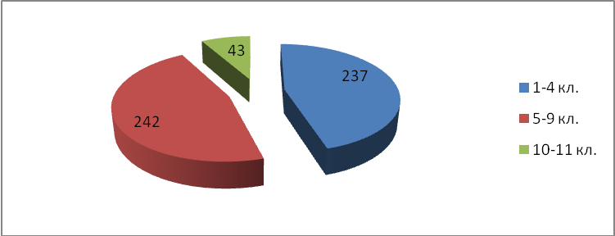
Диаграмма 2. Распределение учащихся по полу
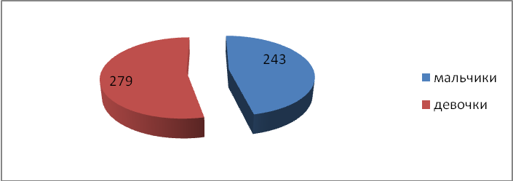

Таблица 2. Анализ контингента учащихся за 3 года обучения
Ступень обучения | Численность  учащихся |  |  | В том числе |  |  |  |  |  | Средняя наполняемость по классам |  |  | Класс-комплект
Ступень обучения |  |  |  | Девочки |  |  | Мальчики
Ступень обучения | 2010-  2011 | 2011-2012 | 2012-  2013 | 2010-  2011 | 2011-2012 | 2012-  2013 | 2010-  2011 | 2011-2012 | 2012-  2013 | 2010-  2011 | 2011-2012 | 2012-  2013 | 2010-  2011 | 2011-2012 | 2012-  2013
1 | 227 | 238 | 237 | 121 | 120 | 112 | 106 | 118 | 125 | 22,7 | 21,6 | 23,7 | 10 | 11 | 10
2 | 268 | 250 | 242 | 133 | 129 | 137 | 135 | 121 | 105 | 19,1 | 22,7 | 24,2 | 14 | 11 | 10
3 | 58 | 45 | 43 | 43 | 31 | 30 | 15 | 14 | 13 | 19,3 | 22,5 | 21,5 | 3 | 2 | 2
Итого: | 553 | 533 | 522 | 297 | 280 | 279 | 256 | 253 | 243 | 20,48 | 22,2 | 23,7 | 27 | 24 | 22

Диаграмма 3. Количественный состав учащихся
Диаграмма 4. Распределение учащихся по полу
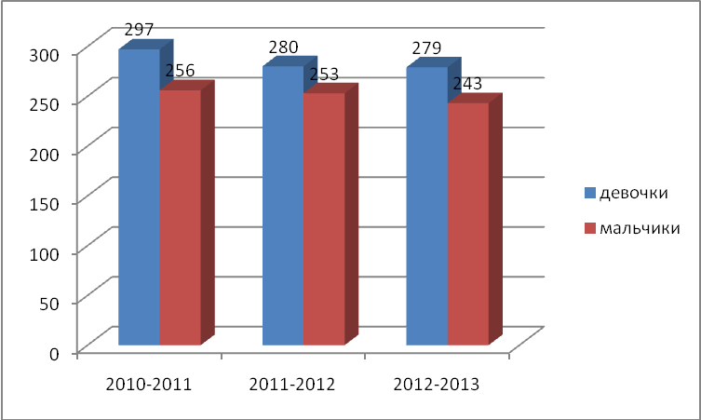
Диаграмма 5. Средняя наполняемость по классам
Таблица 3. Данные сохранности контингента учащихся
Показатели | Учебный год
Показатели | 2010/2011 | 2011/2012 | 2021/2013
Всего учащихся на начало учебного года | 553 | 533 | 522
Выбыло в течение учебного года | 10 | 13 | 11
Прибыло в течение учебного года | 8 | 5 | 8
Всего учащихся на конец учебного года | 551 | 525 | 519
Оставлены на повторное обучение | 5 | 1 | 0

Диаграмма 6. Социальный состав учащихся
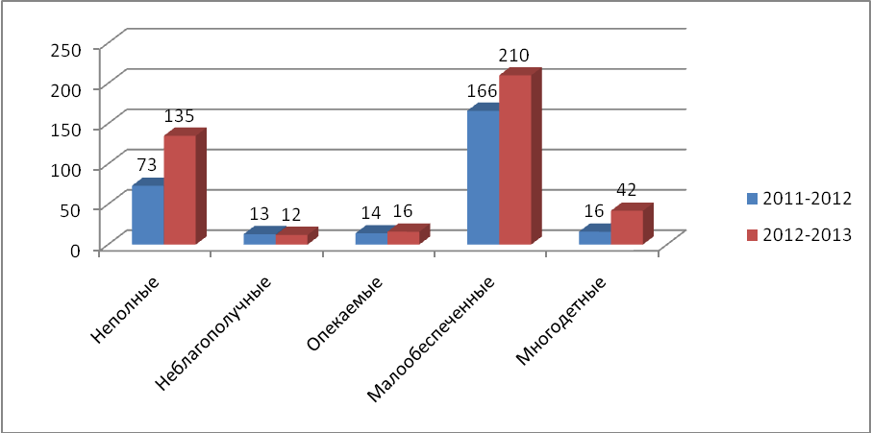
По сравнению с 2011-2012 учебным годом в этом году возросло количество неполных, малообеспеченных и многодетный семей, а также количество опекаемых. Снизилось число неблагополучных семей на 1 семью. Эти данные определяют необходимость новых форм работы с родителями.

Диаграмма 7. Движение обучающихся в течение учебного года

Таблица 4. Количество учащихся прибывших и выбывших в течение учебного года
Ступень обучения | Выбывшие |  |  | Прибывшие
Ступень обучения | Школы города и района | За пределы района | За пределы области | Школы города и района | Из других районов области пределы района | Из-за пределов области
1 | 0 | 2 | 1 | 1 | 1 | 1
2 | 3 | 2 | 3 | 3 | 2 | 0
3 | 0 | 0 | 0 | 0 | 0 | 0
Итого: | 3 | 4 | 4 | 4 | 3 | 1

Перевод учащихся в другие учебные заведения связан, в основном, с переездом на новое место жительства родителей.
Наша школа принимает все меры для стабилизации числа обучающихся, а именно:
- налажена тесная связь начальная школа – детский сад;
- на базе школы работает школа будущего первоклассника «Филиппок», «АБВГД-йка».
- проводятся дни открытых дверей для будущих первоклассников и их родителей;
- проводится рекламная акция по работе школы в районных газетах и интернет-сайте;
- приглашаются родители и жители микрорайона на проведение школьных массовых мероприятий;
- проводится организация познавательного, интересного и разнообразного учебного времени и досуга для обучающихся школы;
- школа обеспечивает дистанционное и индивидуальное обучение детей на дому, в соответствии с медицинским заключением состояния их здоровья,
В последние годы наблюдается положительная динамика количества первоклассников.

Таблица 5. Результаты образовательной деятельности
№ п\п | уч.год  показатели | 2012-2013
1. | Количество обучающихся на 30.05.13. | 519
 | 1-4 классы | 237
 | 5-9 классы | 239
 | 10-11 классы | 43
2. | Окончили учебный год на «4» и «5»: | 238
 | Из них:
 | только на «5» | 70
 | 1-4 классы | 29
 | 5-9 классы | 37
 | 10-11 классы | 4
 | на «4» и «5» | 168
 | 1-4 классы | 88
 | 5-9 классы | 69
 | 10-11 классы | 11
3. | Качество обучения по школе | 52
 | 1-4 классы | 67
 | 5-9 классы | 44
 | 10-11 классы | 38
4. | Окончили учебный год с 1-2 «3» | 48
 | 1-4 классы | 26
 | 5-9 классы | 20
 | 10-11 классы | 2
5. | Неуспевающих учащихся | 0
6. | Уровень обученности по школе | 100
 | 1-4 классы | 100
 | 5-9 классы | 100
 | 10-11 классы | 100
7. | Награждены по итогам года:
7.1. | Похвальным листом «За особые успехи в учении» | 38
 | 2-4 классы | 19
 | 5-8 классы | 17
 | 10 класс | 2
7.2. | Похвальной грамотой  «За особые успехи в изучении отдельных предметов» | 8
7.2. | 9 класс | 7
7.2. | 11 класс | 1

Таблица 6. Анализ образовательной деятельности
№ п\п | Уч.год  показатели | 2010/2011 | 2011/2012 | 2012/2013
1. | Количество обучающихся на 01.09. | 553 | 533 | 522
 | 1-4 классы | 227 | 238 | 237
 | 5-9 классы | 268 | 250 | 239
 | 10-11 классы | 58 | 45 | 43
 | Количество обучающихся на 30.05. | 551 | 525 | 519
 | 1-4 классы | 230 | 237 | 237
 | 5-9 классы | 263 | 244 | 239
 | 10-11 классы | 58 | 44 | 43
2. | Окончили учебный год на «4» и «5»: | 273 | 277 | 260
 | Из них:
 | только на «5» | 63 | 65 | 73
 | 1-4 классы | 27 | 30 | 30
 | 5-9 классы | 27 | 28 | 39
 | 10-11 классы | 9 | 7 | 4
 | на «4» и «5» | 210 | 212 | 187
 | 1-4 классы | 100 | 109 | 90
 | 5-9 классы | 84 | 83 | 80
 | 10-11 классы | 26 | 20 | 17
3. | Качество обучения по школе (%) | 54 | 60 | 57
 | 1-4 классы | 70 | 80 | 69
 | 5-9 классы | 42 | 46 | 50
 | 10-11 классы | 60 | 61 | 49
4. | Окончили учебный год с 1-2 «3» | 39 | 26 | 48
 | 1-4 классы | 15 | 8 | 26
 | 5-9 классы | 21 | 17 | 20
 | 10-11 классы | 3 | 1 | 2
5. | Неуспевающих учащихся | 4 | 1 | 0
6. | Уровень обученности по школе | 99,2 % | 99,8 | 100
 | 1-4 классы | 97,8 | 99,6 | 100
 | 5-9 классы | 100 | 100 | 100
 | 10-11 классы | 100 | 100 | 100
7. | Награждены по итогам года: | 48 | 54 | 46
7.1. | Похвальным листом «За особые успехи в учении» | 35 | 40 | 38
 | 2-4 классы | 15 | 21 | 19
 | 5-8 классы | 15 | 17 | 17
 | 10 класс | 5 | 2 | 2
7.2. | Похвальной грамотой  «За особые успехи в изучении отдельных предметов» | 13 | 14 | 8
 | 9 класс | 6 | 5 | 7
 | 11 класс | 7 | 9 | 1

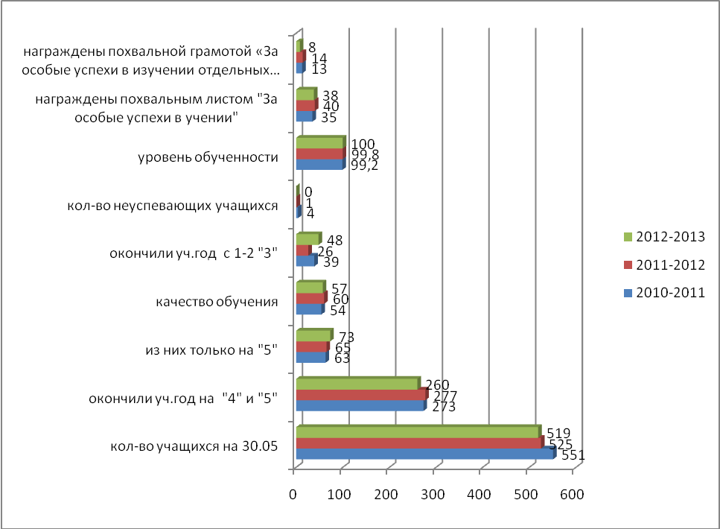

Награждены по итогам года:
1. Похвальным листом «За особые успехи в учении»
2 а класс – классный руководитель М.М. Щукина
1. Батраков Александр Олегович-2 а
2. Мешкова Екатерина Александровна-2 а

2 д класс – классный руководитель О.А. Мясникова
1. Виноградова Анастасия Ильинична
2. Дорофеева Анна Евгеньевна
3. Торопов Алексей Максимович

3 а класс – классный руководитель Н.Н. Черняева
1. Кротова Алина Игоревна
2. Суслова Анастасия Андреевна

3 д класс – классный руководитель Л.Г. Орлова
1. Антипова Мария Алексеевна
2. Зеленина Елизавета Максимовна
3. Кряжева Светлана Александровна
4. Шмаков Кирилл Михайлович

4 б класс – классный руководитель Г.В. Смирнова
1. Крайнова Мария Алексеевна

4 д класс – классный руководитель Г.Н. Колюжева
1. Жданович Кирилл Александрович
2. Ивонтьев Семен Андреевич
3. Исаков Егор Владимирович
4. Конева Ирина Сергеевна
5. Львова Юлия Олеговна
6. Орехов Владислав Сергеевич
7. Преженцов Дмитрий Игоревич

5 а класс – классный руководитель Е.М. Сизова
1. Ломова Наталья Викторовна

5 д класс – классный руководитель Л.А. Степанова
1. Назарова Мария Игоревна
2. Носкова Анастасия Вячеславовна
3. Сивохина Анна Михайловна
4. Хлычева Юлия Дмитриевна

6 а класс – классный руководитель Н.Н. Савинова
1. Плетнева Екатерина Вадимовна

6 д класс – классный руководитель Г.И. Надькина
1. Галкин Филипп Алексеевич
2. Мусатов Антон Владимирович

7 а класс – классный руководитель Т.В. Воронина
1. Глухарева Марина Алексеевна
2. Колпакова Дарья Юрьевна
3. Романычева Алена Игоревна
4. Филатова Татьяна Сергеевна
5. Хабазов Михаил Сергеевич

7 д класс – классный руководитель Н.Н. Лапкина
1. Сарри Полина Ивановна

8 д класс – классный руководитель Г.П. Ломтева
1. Малова Елизавета Алексеевна
2. Пугач Мария Валерьевна
3. Щепетова Светлана Сергеевна

10 а класс – классный руководитель Г.А. Осокина
1. Вишня Виталий Александрович
2. Гинзбург Маргарита Александровна

2. Похвальной грамотой «За особые успехи в учении отдельных предметов».
9 а класс - классный руководитель И.А. Евдокимова
1. Рыжова Евгения Александровна
2. Степанова Мария Евгеньевна

9 д класс - классный руководитель Е.П. Луника
1. Алова Татьяна Андреевна
2. Варнаков Максим Игоревич
3. Маклакова Ольга Андреевна
4. Надькин Ян Петрович
5. Орлова Анна Дмитриевна

11а класс – классный руководитель И.М. Щаницына
1. Курочкин Александр Игоревич

Выводы:
1. Наблюдается положительная динамика количества обучающихся окончивших учебный год только на «5».
2. Степень обученности составила 100%;
3. По итогам года наблюдается снижение количества учащихся, оставленных на повторное обучение
4. Педагогическому коллективу необходимо продолжить работу по увеличению качества обучения и стабильности степени обученности.

4.Финансирование школы
На 2013 календарный год МБОУ СОШ №4 имени В.В.Клочкова выделены средства для выполнения муниципального задания:
- средства (целевые) из районного бюджета: 709 794,31 рублей:
- замена оконных блоков: 162 193,66 руб.;
- установка видеонаблюдения: 176 445,84 рублей;
- замена освещения: 92 399,81 рублей;
- замена забора: 39 655 рублей;
- ремонт крыши котельной: 10 800 рублей;
- ремонт туалетов по адресу ул.Матросова, д.23: 196 300 рублей;
- ремонт ограждения по адресу: ул.Комсомольская, д.8: 32 000 рублей.
- средства из областного бюджета в сумме 12 121 060,82 рублей, в том числе:
- на оплату труда: 11 790 000 рублей;
- услуги связи рублей и Интернет: 35 409,69 рублей;
- охранная и пожарная безопасность: 295 651,13 рублей.
- средства из районного бюджета в сумме 754 140,60 рублей, в том числе:
- коммунальные услуги: 91 581,70 рублей;
- содержание помещений в чистоте (вывоз ТБО, дератизация): 51 688,40 рублей;
- питание малообеспеченных: 61 020,00 руб.;
- хозяйственные расходы (в т.ч. текущий ремонт): 156 550,50 руб.;
- на городской лагерь: 393 300 руб;
- электрическая сковорода: 61 000 руб.
Также были закуплены учебники на сумму 333 201,08 руб.
Израсходовано с внебюджетного счёта 56 000 рублей, в том числе:
- мебель для столовой: 23 000 руб.;
- стол лабораторный с бортиком, стул ученический: 33 000
На модернизацию общего образования из федерального и областного бюджета выделено: 400 000 рублей. Из них израсходовано 2 кабинета начальных классов: 291 694 руб.

Раздел II. условия обучения в школе
1.Организация образовательного процесса
При организации образовательного процесса учитывалось положение санитарно-эпидемиологических правил и нормативов СанПиН 2.4.2.2821-10 «Санитарно-эпидемиологические требования к условиям и организации обучения в общеобразовательных учреждениях»:
- школа функционирует в одну смену;
- первые классы обучаются в режиме 5-дневной недели, 2-11 - в режиме 6- дневной недели.
-учебные занятия начинаются в школе не ранее 8 часов;
- продолжительность урока (академический час) во всех классах не превышает 45, кроме 1-го класса;
-обучение в 1-м классе осуществляется с соблюдением следующих дополнительных требований:
- учебные занятия проводятся по 5-дневной учебной неделе и только в первую смену;
- используется "ступенчатый" режим обучения в первом полугодии (в сентябре, октябре - по 3 урока в день по 35 минут каждый, в ноябре - декабре - по 4 урока по 35 минут каждый; январь- май - по 4 урока по 45 минут каждый);
- число уроков не превышает максимальную аудиторную нагрузку учащихся;
- продолжительность перемен между уроками составляет после первого и пятого урока 15 минут, после 2-го, 3-го, 4-го уроков - 20 минут;
-расписание уроков составлено отдельно для обязательных и индивидуальных (факультативных) занятий, которые спланированы на дни с наименьшим количеством обязательных уроков;
- соблюдается перерыв между началом индивидуальных (факультативных) занятий и последним уроком обязательных занятий – 45 минут;

- школьное расписание для учеников младших классов сбалансировано: чередование предметов, обеспечивающих смену характера деятельности учащихся; предусмотрено проведение динамического часа для учащихся первых классов;

- для учащихся 1-4 классов организована работа групп продленного дня. Оборудована игровая комната (настольные игры, телевизор, видео, аудио магнитофон).

- в целях рационального использования учебной нагрузки и снятия перегрузки во время выполнения домашних заданий в 10–11-х классах используются сдвоенные уроки по всем основным предметам;

- по возможности учитывается шкала продуктивных и непродуктивных уроков, шкала
трудностей школьных предметов;
- в течение учебного дня проводится не более одной контрольной работы, контрольные работы проводятся на 2 - 4-м уроках;
- двигательная активность обучающихся помимо уроков физической культуры в образовательном процессе обеспечивается за счет:
- физкультминуток;
- организованных подвижных игр на переменах;
- спортивного часа для детей, посещающих группу продленного дня;
- внеклассных спортивных занятий и соревнований, общешкольных спортивных мероприятий, дней здоровья;
- самостоятельных занятий физической культурой в секциях и клубах.
- администрация школы и педагогический коллектив стараются организовать учебный процесс, не допуская перегрузки, перенапряжения и обеспечивая условия успешного обучения учащихся, сохраняя их здоровье;
- с 1 октября работает школа будущего первоклассника «Филипок», «АБВГД-йка». С ними проводит занятия педагог-психолог. Опытный педагог консультирует родителей, работает с детьми. Дети в игровой форме проходят курс интересных занятий на развитие внимания, мышления, умений различать явления и предметы, группировать и обобщать, выполняют задания практического характера.
Школа обеспечивает занятия на дому с обучающимися, в соответствии с медицинским заключением о состоянии здоровья. Кроме общеобразовательных классов, функционируют специальные (коррекционные) классы 7 вида.

2.Ступени обучения
В школе образовательный процесс строится по трем ступеням обучения:
Первая ступень - начальное общее образование, т. е. начальная школа (нормативный срок освоения 4 года). На первой ступени изучаются следующие предметы: русский язык, литературное чтение, математика, окружающий мир), музыка, изобразительное искусство, физическая культура, технология, иностранный язык и информатика (со второго класса). В этом году был введен новый предмет основы религиозной культыру и светской этики (ОРКСЭ). Предметы национально-регионального компонента представлены следующим образом: гражданское образование (2 – 3 кл) и курс «Родная история»(4 кл).
Кабинеты начальной школы оснащены современными таблицами, аудио и видео аппаратурой. Функционирует методический кабинет. Все кабинеты начальных классов оборудованы в соответствии с требованиями ФГОС.
Вторая ступень – основное общее образование – неполная средняя школа (нормативный срок освоения 5 лет).
В учебный план на этой ступени включены все базовые предметы. В дополнение к обязательным предметам введены национально-региональные курсы: граждановедение, экология, информатика и ИКТ, экономика, биологическое и географическое краеведение, религии России. С 8 класса начинается предпрофильная подготовка учащихся (для самоопределения выпускников основной школы).
Основное общее образование является базой для получения среднего полного (общего) образования (нормативный срок освоения 2 года). Это завершающий этап общеобразовательной подготовки, обеспечивающий освоение обучающимися общеобразовательных программ среднего (полного) общего образования, развитие интереса к познанию и творческих способностей. В учебный план на этой ступени включены все базовые предметы.
В соответствии с выбором учащихся проводятся индивидуальные и групповые занятия по следующим образовательным областям:
- образовательная область «Филология»: русский язык, литература, английский язык;
- образовательная область «Математика»: «Методы решения задач с параметрами», «Функциональный подход к решению уравнений и неравенств», математика;
- образовательная область «Информатика»: информатика и ИКТ;
- образовательная область «Обществознание»: история России, обществознание;
- образовательная область «Естествознание»: биология, химия, «Методы решения физических задач».

3.Воспитательная работа
2013 год – в России объявлен годом охраны окружающей среды, в Нижегородской области объявлен годом национального наследия, поэтому главными направлениями работы стали экологическое и гражданско-патриотическое.
В течение года окрепло взаимодействие с ветеранскими организациями (учителей-ветеранов, воинов – интернационалистов, ветеранов ВО войны, афганской). Для музея истории школы продолжен сбор материалов о знаменитых выпускниках школы, об учителях-ветеранах, о директорах школы. В этом учебном году две команды школы стали победителями в разных номинациях районного этапа игры – конкурса «Нижегородская школа безопасности - зарница – 2013»
Положительным моментом в воспитательной работе является то, что осуществляется шефство старшеклассников над младшими школьниками: помощь в подготовке и проведении классных и общешкольных мероприятий (классных часов, бесед, праздников, утренников, игровых перемен.
В течение 2012-2013 учебного года окрепло межведомственное взаимодействие по вопросам воспитания детей. Огромную помощь в формировании духовно-нравственной культуры школьников и их родителей оказал районный отдел образования, районный отдел культуры и спорта, туристический центр « Русские крылья».
Кроме того, положительным моментом в профилактической работе было участие в творческих и спортивных Ребята неоднократно выходили в классы с проектом «Человек, продли свой век».
К пропаганде ЗОЖ, к участию во внеурочной деятельности привлекаются и ребята, стоящие на ВШК. В результате наблюдается снижение количества детей, состоящих на учете в ПДН, КДН и на ВШК.
В школе продолжает функционировать детская организация «Юные Чкаловцы», которая объединяет в себя 120 учащихся. В 2010-2011 учебном году разработана новая комплексная программа, в основу которой будет положено гражданское становление личности и патриотическое воспитание членов ДО. В результате сформированы инициативные группы на базе отрядов детского объединения, разработаны положения, налажены контакты в микросоциуме, организованы и проведены совместные мероприятия, акции «Сделаем мир чище», «Чистый город». ДО «Юные чкаловцы» принимала участие в районном Слет детских объединений. Старшая вожатая стала призером областного конкурса « Вожатый года – 2012».
Улучшилась в прошлом учебном году система кружковой деятельности в школе. Кроме того, многие школьники занимались в спортивных секциях от ДЮСШ и в кружках ДКС, на художественном и музыкальном отделении Школы искусств, с которыми школой заключены договоры о сотрудничестве. Созданы условия для организации работы с нового уч. года кружков: «Юнкор», «Юный пожарный», «ЮИД» , « Школьный музей» (программы разработаны, пролицензированы).

Таблица 1. Организация дополнительного образования детей в МБОУ СОШ №4 имени В.В. Клочкова
Учебный год | 2010-2011 | 2011-2012 | 2012-2013
% охвата учащихся дополнительным образованием ОУ | 67% | 77% | 78%
Общий охват учащихся дополнительным образованием | 93% | 93% | 94%

Диаграмма 1. Доля охвата учащихся дополнительным образованием ОУ (%)
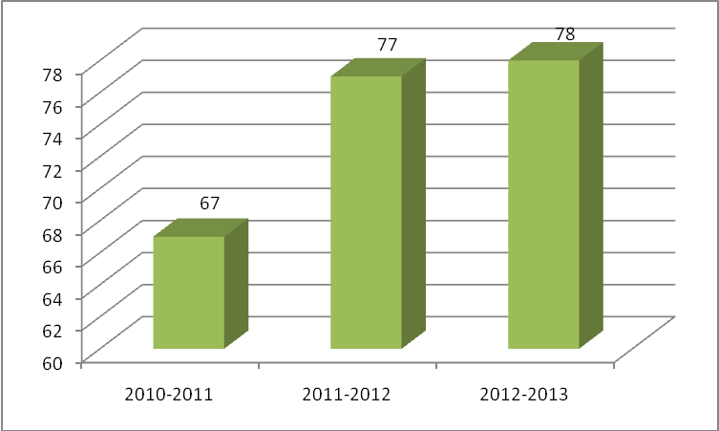
Диаграмма 2. Общий охват учащихся дополнительным образованием
В 2012-2013 учебном году продолжено исследование удовлетворенности родителей работой образовательного учреждения по методике Е.Н. Степанова.

Год | Начальная школа | Среднее звено | Старшее звено | Общий результат
2010-2011 | 3, 2 | 3 | 2, 9 | 3, 03
2011-2012 | 3,28 | 3,1 | 3,0 | 3,13
2012-2013 | 3, 3 | 3,1 | 3,1 | 3,17

Положительная динамика удовлетворенности родителей отмечается в начальном, среднем и старшем звене (за этот период – на 0, 1 балла).
В результате удовлетворенность родителей работой образовательного учреждения в целом равна 3, 17 балла. Это высокая оценка. (выше 3 баллов).
Положительными условиями - факторами, влияющими на процесс воспитания и развития учащихся, стали удачная организация внутришкольной жизни, профессионализм педагогов (2 педагога дополнительного образования имеют первую квалификационную категорию и 5- прошли аттестацию на соответствие занимаемой должности). В области использования внешних факторов причиной положительной тенденции стало сотрудничество со всеми структурами социума школы.
Положительным моментом в воспитательной работе является эффективная организация досуговой занятости детей в каникулярный период. Во время осенних и зимних каникул на базе школы работал социальный лагерь, в июне - ДОЛ «Солнечный круг», а в июне – июле 2013 года ЛТО «Надежда», трудовые бригады. Ребята не только хорошо отдохнули, но и поработали на благо школы, города.
Школьные традиции – это то, чем сильна школа, то, что делает её родной и неповторимой, близкой для тех, кто в ней учится, и тех, кто учит. Сложившийся коллектив обязательно имеет свои традиции – передаваемые обычаи, то, что позволяет иметь своё лицо. Традиционные дела любимы, к ним готовятся заранее.
Перечень традиционных общешкольных дел: Праздник 1 сентября , Костер Дружбы, День учителя, День Матери , Ярмарка, Осенний бал и Новогодний серпантин , День Дружбы, День защитников Отечества, Уроки мужества, День памяти В.В.Клочкова, День Победы, День семьи, Концерты к праздничным датам ,Последний звонок ,«Школьный Олимп», «Жемчужены», Выпускной вечер. Во всех мероприятиях участвуют учащиеся, педагоги, родители.

3.1.Социальное окружение школы
Мы продолжаем активно и плодотворно сотрудничать со всеми учреждениями дополнительного образования, культуры и спорта, другими образовательными учреждениями, расположенными на территории города и района. Районный Совет ветеранов, реабилитационный центр для пенсионеров.

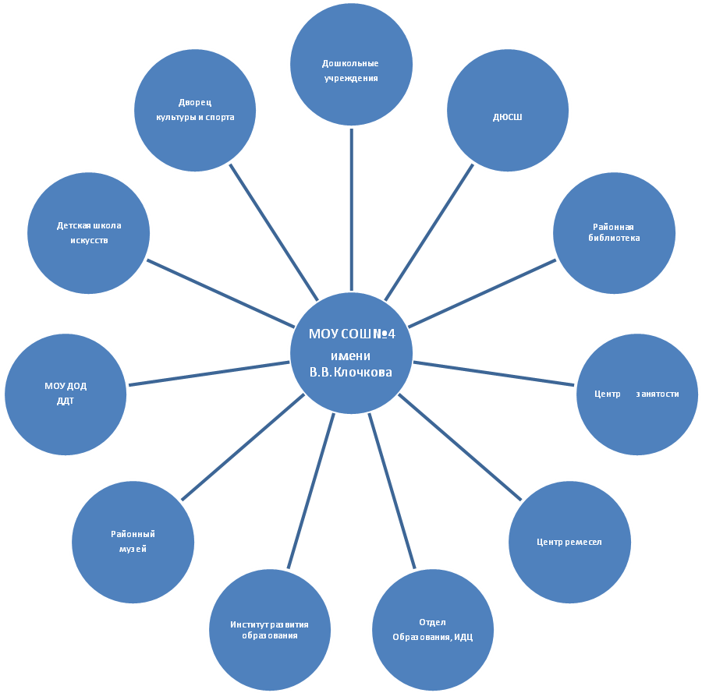

3.2.Создание условий для сохранения и укрепления здоровья учащихся
Сохранению и укреплению здоровья обучающихся в школе содействует:
- наличие в учебном плане школы таких предметов, как экология, физическая культура и основы безопасности жизнедеятельности;
- ведение уроков здоровья и уроков общения в 1-4 классах (программы классных часов «Поговорим о здоровье» и программа интегрированного курса «Уроки здоровья» (авт. к.б.н.профессор О.С.Гладышева);
- занятия в кружках и секциях школьников 1-11-х классов.
Кроме того, в школе оборудованы:
- медицинский кабинет
- кабинет психолога
- спортзал и спортплощадка
- Столовая
Социальный педагог школы Мотова Влада Владимировна осуществляет комплекс мероприятий по воспитанию, образованию, развитию и социальной защите личности в школе и по месту жительства учащихся школы. Основные направления социального педагога в школе определены проблемами, возникающими в процессе обучения и воспитания детей. Цель работы на данный период - социализация личности ребенка в современных условиях. В связи с чем, решались задачи формирования социально-значимой личности, формирование знаний у подростка о социально-полезной деятельности.
Для достижения положительных результатов в своей деятельности социальный педагог:
• Руководствуется Законом «Об образовании», Конвенцией о правах ребенка, нормативными актами, федеральными законами «Об основах системы профилактики безнадзорности и правонарушений среди несовершеннолетних», «Об основных гарантиях прав ребенка в РФ»;
• Контролирует движение учащихся и выполнение всеобуча;
• Предупреждает отсев учащихся из школы;
• Поддерживает тесные связи с родителями;
• Изучает социальные проблемы учеников;
• Ведет учет и профилактическую работу с детьми из неблагополучных семей и семей, оказавшимися в трудной жизненной ситуации;
• Осуществляет социальную защиту детей из семей группы риска: многодетных; опекаемых; потерявших кормильца; неполных; малообеспеченных.
• Проводит патронаж опекаемых и неблагополучных семей.
• Консультирует классных руководителей.
• Осуществляет контроль за сохранением здоровья учащихся и формированию у них культуры здоровья.
• Ведёт учёт летней оздоровительной работы среди детей из социально незащищённых слоёв населения.
Работа социального педагога планируется по пяти видам деятельности:
- Документация
- Индивидуальная работа с детьми
- Работа с классными руководителями
- Работа с родителями
- Педсоветы, совещания.
В начале учебного года выявлены и собраны справки с малообеспеченных семей на бесплатное питание в группе продлённого дня (15 человек). Обследованы жилищные условия этих семей, составлены акты обследования. Ежемесячно составлялись отчеты по питанию в классах и в общем по школе. Два раза в год проводился мониторинг по питанию, где отслеживается % выполнение натуральных норм питания по основным продуктам, количество питающихся по школе, стоимость завтраков и обедов, родительская плата за питание в месяц.

3.3.Организация питания учащихся
Таблица 2.Питание детей
 | Кол-во уч-ся в образовательных учреждениях чел. | Охват горячим питанием  чел.
Всего человек | 522 | Всего человек | из них
Всего человек | 522 | Всего человек | завтраками | обедами | завтрак + обед
В том числе:  1-4 классы | 237 | 186 | 110 | - | 76
Бесплатное питание | 237 | 18 | 18 | - | -
Всего |  | 204 | 128 | - | 76
% |  | 86,1% | 62,7% | - | 40,9%
5-9 классы | 242 | 213 | 163 | 50 | -
% |  | 88,01% | 76,5% | 23,5% | -
10-11  классы | 43 | 16 | 15 | 1 | -
% |  | 37,2% | 93,75% | 6,25% | -
Всего: |  | 433 | 306 | 51 | 76
% |  | 83% | 70,7% | 12,3% | 18,3%

Можно отметить классных руководителей начальных классов, где охват питанием составляет 100 %, а также классных руководителей 5-х, 6-х ,9-х классов, где охват питанием составлял 80-90 %.
Большая работа проведена по обновлению списков Социального паспорта школы. С помощью классных руководителей собраны данные социумов семей.

3.4.Здоровье учащихся
Рост, развитие и здоровье учащихся во многом определяются условиями обучения - санитарно-гигиеническим состоянием образовательной среды, организацией учебного процесса, двигательного режима, питания, качеством медицинского обслуживания и многими другими факторами. Негативно сказывается на состоянии здоровья ребенка возрастающая с каждым годом учебная нагрузка, превышающая его физиологические и функциональные возможности, определяемые как возрастом, так и индивидуальными темпами развития.
Состояние здоровья детей оценивается по данным медицинской документации школы, показателям острой заболеваемости в течение года. Настораживает снижение (по сравнению с 2011-2012 учебным годом) доли учащихся с I группой здоровья (практически здоров) и учащихся со II группой (имеют отклонения в здоровье). У большинства детей со II группой здоровья эти отклонения носят временный характер и не закреплены как заболевания, поэтому они могут служить резервом I группы, тем не менее, эти дети нуждаются в коррекции режима дня, питания, двигательной активности, что поможет частично улучшить неблагоприятную тенденцию ухудшения здоровья детей.
Беспокоит значительный рост детей с III группой здоровья (хронические заболевания) и с IV группой (серьёзные проблемы со здоровьем).
В результате анализа уровня здоровья учащихся школы установлено, что за два года уровень обучающихся с I группой «практически здоров» изменился с 35,6% до 31,5% от общего количества учащихся.
Со II группой здоровья (снижение зрения, ортопедические заболевания, патологии органов слуха, обоняния, вкуса и т.п.) – с 59,7% до 58% от общего количества учащихся.
С III группой здоровья (хронические заболевания желудочно-кишечного тракта, бронхиальная астма, тонзиллит, вегето-сосудистая дистония и др.) – увеличился с 4,3% до 9,6%. от общего числа детей.
С IV группой здоровья – вырос с 0,38% до 0,9%.
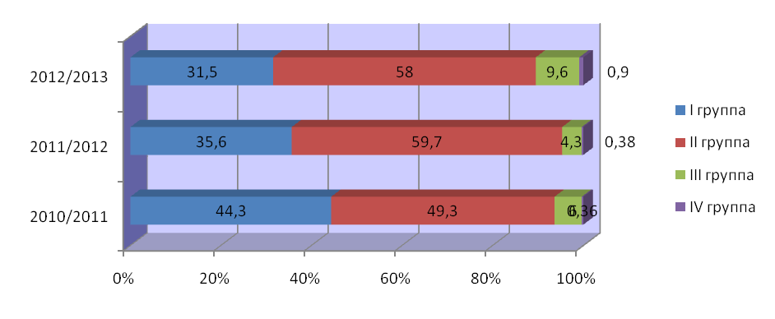
Тенденция снижения здоровья учащихся наблюдается при переходе из начальной школы и возрастает к концу основной школы (см. таблицы №3 и №4, диаграмму «Распределение учащихся по группам здоровья).
Не смотря на введение третьего часа занятий по физической культуре в федеральный компонент и увеличения % детей, охваченных горячим питанием с 55% до 83% (см. таблицу №1 и диаграмму), продолжается снижение уровня здоровья учащихся в целом по школе.

Таблица №3. Охват горячим питанием учащихся школы
Ступени обучения | Начальная школа |  | Среднее звено |  | Старшее звено |  | В целом по школе
Учебный год | 2011-2012 | 2012-2013 | 2011-2012 | 2012-2013 | 2011-2012 | 2012-2013 | 2011-2012 | 2012-2013
% охвата | 99% | 86% | 34% | 88% | 32% | 37% | 55% | 83%

Диаграмма 2. Процент охвата учащихся горячим питанием
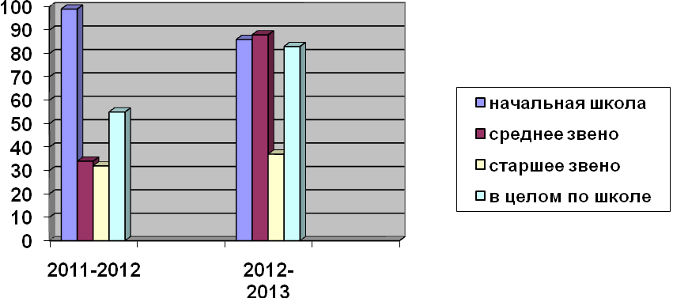
Следует отметить, что охват горячим питанием учащихся среднего и старшего звена значительно вырос по сравнению с прошлым годом, но снизился в начальной школе (см. таблицу №3).
Самый высокий процент «практически здоровых детей» с I группой здоровья – в начальной школе в следующих классах:1Д (55%), 2А (52%), 2Д (50%), 4Б (52%).
Относительно благополучная ситуация сложилась в 1А и 9Д классах – здесь нет детей с III группой здоровья. Более подробные сведения представлены в таблице №4.

Таблица №4. Количество учащихся школы по классам и группам здоровья в 2012/2013 учебном году
Класс | I группа  кол-во (в %) | II группа  кол-во(в %) | III группа  кол-во(в %) | IV группа  кол-во(в %)
1А | 15 (48%) | 16 (52%)
1Д | 17 (55%) | 13 (42%) | 1 (3%)
2А | 11 (52%) | 9 (43%) | 1 (5%)
2Б | 6 (35%) | 10 (59%) | 1 (6%)
2Д | 11 (50%) | 9 (41%) | 2 (9%)
3А | 5 (18%) | 18 (64%) | 4 (14%) | 1 (4%)
3Д | 5 (29,4%) | 8 (47,1%) | 4 (23,5%)
4А | 12 (46%) | 13 (50%) | 1 (4%)
4Б | 13 (52%) | 11 (44%) | 1 (4%)
4Д | 7 (33%) | 10 (48%) | 3 (14%) | 1 (5%)
5А | 5 (17,2%) | 21 (72,4%) | 3 (10,3%)
5Д | 9 (29%) | 20 (64,5%) | 2 (6,5%)
6А | 1 (4,3%) | 17 (74%) | 4 (17,4%) | 1 (4,3%)
6Д | 4 (17,4%) | 10 (43,4%) | 8 (35%) | 1 (4,3%)
7А | 11 (39%) | 14 (50%) | 3 (11%)
7Д | 7 (27%) | 18 (69%) | 1 (4%)
8А | - | 19 (86%) | 3 (14%)
8Д | 9 (39%) | 12 (52%) | 2 (9%)
9А | 7 (35%) | 9 (45%) | 4 (20%)
9Д | 5 (20%) | 20 (80%)
10А | 3 (11,1%) | 22 (81,5%) | 2 (7,4%)
11А | 5 (31,3%) | 9 (56%) | 1 (6,3%) | 1 (6,3%)
Всего: | 168 | 308 | 51 | 5
В % | (31,5%) | (58%) | (9,6%) | (0,9%)

Таблица 5. Процентное соотношение учащихся школы по классам и группам здоровья в 2012/2013 учебном году в сравнении с 2011 – 2012 учебным годом
Класс | I группа  в % |  | II группа  в % |  | III группа  в % |  | IV группа  в %
 | 2011-2012 | 2012-2013 | 2011-2012 | 2012-2013 | 2011-2012 | 2012-2013 |  | 2012-2013
1А |  | 48% |  | 52%
1Д |  | 55% |  | 42% |  | 3%
2А | 56% | 52% | 44% | 43% | - | 5%
2Б | 56% | 35% | 44% | 59% | - | 6%
2Д | 56% | 50% | 44% | 41% |  | 9%
3А | 63% | 18% | 33% | 64% | 4% | 14% |  | 4%
3Д | 35% | 29,4% | 65% | 47,1% |  | 23,5%
4А | 50% | 46% | 50% | 50% |  | 4%
4Б | 48% | 52% | 52% | 44% |  | 4%
4Д | 29% | 33% | 52% | 48% | 14% | 14% | 5% | 5%
5А | 30% | 17,2% | 63% | 72,4% | 7% | 10,3%
5Д | 30% | 29% | 63% | 64,5% | 7% | 6,5%
6А | 35% | 4,3% | 55% | 74% | 10% | 17,4% |  | 4,3%
6Д | 29% | 17,4% | 63% | 43,4% | 8% | 35% |  | 4,3%
7А | 37% | 39% | 56% | 50% | 7% | 11%
7Д | 24% | 27% | 68% | 69% | 8% | 4%
8А | 24% | - | 76% | 86% | - | 14%
8Д | 45,5% | 39% | 45,5% | 52% | 9% | 9%
9А | 27% | 35% | 73% | 45% |  | 20%
9Д | 25% | 20% | 75% | 80%
10А | 13% | 11,1% | 82% | 81,5% | 5% | 7,4%
11А | 42% | 31,3% | 47,4% | 56% | 5,3% | 6,3% | 5,3% | 6,3%
Всего по школе % | 35,6% | 31,5% | 59,7% | 58% | 4,3% | 9,6% | 0,38% | 0,9%
Синим цветом отмечено среднее значение в параллели переукомплектованных классов за предыдущий год (в связи с переукомплектованием классов сравнить данные сложно).
- - резкое снижение уровня здоровья учащихся
- - повышение уровня здоровья в целом по классу

Таблица №6.Общие сведения о распределении учащихся начальной школы по группам здоровья в 2012/2013 учебном году
Классы | 1 |  | 2 |  |  | 3 |  | 4 |  |  | Всего:
Литера  класса  Группа  здоровья | А | Д | А | Б | Д | А | Д | А | Б | Д | Всего:
I группа | 15 | 17 | 11 | 6 | 11 | 5 | 5 | 12 | 13 | 7 | 102(42,7%)
II группа | 16 | 13 | 9 | 10 | 9 | 18 | 8 | 13 | 11 | 10 | 117(48,9%)
III группа |  | 1 | 1 | 1 | 2 | 4 | 4 | 1 | 1 | 3 | 18 (7,5%)
IV группа |  |  |  |  |  | 1 |  |  |  | 1 | 2 (0,8%)

Таблица №7. Общие сведения о распределении учащихся средне-старшего звена школы по группам здоровья в 2012/2013 учебном году
Классы | 5 |  | 6 |  | 7 |  | 8 |  | 9 |  | 10 | 11 | Всего:
Литера  класса  Группа  здоровья | А | Д | А | Д | А | Д | А | Д | А | Д | А | А | Всего:
I группа | 5 | 9 | 1 | 4 | 11 | 7 | - | 9 | 7 | 5 | 3 | 5 | 66 (22,5%)
II группа | 21 | 20 | 17 | 10 | 14 | 18 | 19 | 12 | 9 | 20 | 22 | 9 | 191(65,2%)
III группа | 3 | 2 | 4 | 8 | 3 | 1 | 3 | 2 | 4 |  | 2 | 1 | 33 (11,3%)
IV группа |  |  | 1 | 1 |  |  |  |  |  |  |  | 1 | 3 (1%)

Диаграмма 3. Распределение учащихся по группам здоровья (в%)
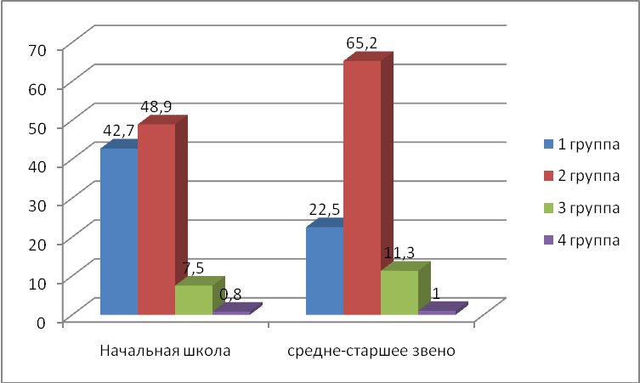

Не смотря на то, что процент учащихся с первой группой здоровья выше в начальной школе, и здесь как и в средне-старшем звене мы наблюдаем тенденцию снижения этого процента по сравнению с прошлым (2011 – 2012) учебным годом (см. таблицы №№ 8 и 9).
Таблица №8. Общие сведения о распределении учащихся начальной школы по группам здоровья в 2012 – 2013 учебном году в сравнении с 2011 – 2012 учебным годом
Группа здоровья | 2011 – 2012 | 2012 – 2013
I группа | 45,6% | 42,7%
II группа | 50,6% | 48,9%
III группа | 3,4% | 7,5%
IV группа | 0,4% | 0,8%

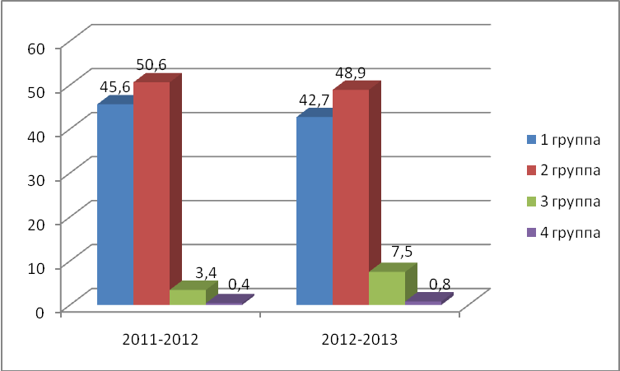

Таблица №9. Общие сведения о распределении учащихся среднего и старшего звена по группам здоровья в 2012 – 2013 учебном году в сравнении с 2011 – 2012 учебным годом
Группа здоровья | 2011 – 2012 | 2012 – 2013
I группа | 27,5% | 22,5%
II группа | 67% | 65,2%
III группа | 5,1% | 11,3%
IV группа | 0,3% | 1%

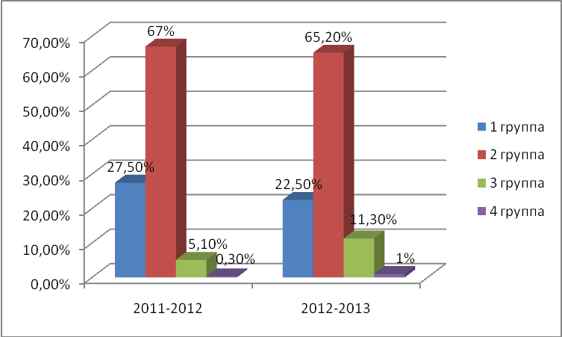
На основании обобщения данных по состоянию здоровья учащихся можно сделать следующие общие выводы:
- Состояние здоровья детей имеет тенденцию к ухудшению. Необходимы специальные меры и целенаправленная работа по сохранению здоровья детей.
- Основными факторами, определяющими состояние здоровья учащихся в течение всего периода их обучения в школе, продолжают оставаться высокая учебная нагрузка и неумение рационально организовать режим учебы и отдыха, ошибки в питании и организации двигательного режима детей, «физиологические» трудности при адаптации к условиям обучения в переходных (5-ые и 10-ые) классах школы, наличие обучающихся, имеющих вредные привычки (по данным классных руководителей таких детей в школе насчитывается 23человека).
- Коррекция факторов образовательной среды должна быть направлена на исключение из практики школы авторитарно-репродуктивного способа организации образовательной деятельности, особенно в старших классах, улучшению санитарно-гигиенических условий в школе, включая организацию питания.
- Дальнейшая работа по сохранению и укреплению здоровья учащихся должна быть направлена на следующее: сохранение высокой работоспособности за счет оптимизации режима учебы и отдыха, целенаправленная работа по формированию у детей принципов оптимального питания, организация физкультурно-оздоровительной работы по предупреждению нарушений осанки у детей. В связи с этим предлагается внести коррекцию в планирование занятий по основам безопасности жизнедеятельности по разделу «Основы здорового образа жизни», усилив информационный компонент по вышеуказанным вопросам за счет активных методов обучения, и расширить тематику внеклассной работы по вопросам здоровья. Особое внимание обратить на введение в школьную сеть дополнительного образования спортивных кружков и секций, усиление внеклассной спортивной работы.
В Социальном паспорте школы составлены списки учащихся и многодетных семей, малообеспеченных, неполных, афганцев, чернобыльцев, служивших в Чечне, беженцев и вынужденных переселенцев, опекаемых семей, учащихся инвалидов, обучающихся индивидуально, из неблагополучных семей, из «группы риска», состоящих на учёте в ПДН, КДН, внутри школы, проживающих с бабушками, чьи родители инвалиды и безработные.
В основном, это неполные семьи, где родители ведут аморальный образ жизни, злоупотребляют спиртными напитками, не осуществляют контроля за детьми. Семьи посещались классными руководителями вместе с социальным педагогом, проводились беседы с родителями в школе и дома, составлялись акты обследования.
В октябре – ноябре детям из малообеспеченных и неблагополучных семей, была предоставлена возможность, посещать реабилитационную группу, созданную на базе нашей школы за счёт средств «Центра социальной помощи семье и детям Чкаловского района». Группа состояла из 25 человек из 1-10 классов. Ребята получили полноценное питание, фитотерапию, витаминизацию, массаж, другую медицинскую помощь. Семьям, нуждающимся в помощи специалистов «ЦСПСД Чкаловского района», была оказана помощь в оформление детских пособий, единовременной адресной помощи.
Ежедневно велся учет посещаемости учебных занятий школьниками. Наиболее часто пропускали уроки без уважительной причины. Эти и другие семьи неоднократно посещались классными руководителями и социальным педагогом.
Аналитическая часть.
Проблема: Рост числа семей «социального риска», имеющих проблемы с воспитанием и обучением ребенка в семье.
Цель:
- социально-психологическое сопровождение учебно-воспитательного процесса, результатом которого является создание благоприятного социально-психологического климата как основного условия развития, саморазвития; социализации личности;
- достичь такого уровня мотивации социально-полезной деятельности, при котором практически исключены какие-либо правонарушения или преступления со стороны учащихся.
Задачи:
1. Обеспечение социально-психологических условий для успешного обучения и развития личности.
2. Осуществление социальной опеки и защиты прав учащихся, особенно находящихся в трудной жизненной ситуации.
3. Изучение социально-психологических проблем воспитательной деятельности, выявление ошибок с целью предотвращения их негативного влияния на жизнедеятельность учебного заведения.
4. Содействие укреплению взаимопонимания и взаимодействия между субъектами воспитательного процесса.
5. Развитие индивидуальных интересов и потребностей учащихся, способствующих их нравственному становлению как социально-значимой личности.
6. Проведение профилактической работы и пропаганда здорового образа жизни среди учащихся и родителей.
I.Диагностика.
1. В начале 2012-2013 учебного года социальный педагог совместно с классными руководителями выявляет различные категории семей и детей. По полученным данным оформляется социальный паспорт школы.
2. Мониторинг социальной эффективности.
В течение учебного года социальным педагогом отслеживался уровень воспитанности учащихся с 5 по 11 класс
3. Отслеживание всеобщего среднего образования:
- посещаемость учебных занятий детьми «группы риска»;
- занятость детей «группы риска»;
- индивидуальная работа с учащимися «группы риска»;
- дополнительное питание учащихся;
- связь с родителями.
II. Охрана прав детей.
На начало 2012-2013 учебного года опекаемых детей – 15 учащихся.
В течение учебного года оформили опеку на двоих учащихся 9А класса.
На конец 2012-2013 учебного года число опекаемых детей – 16 школьников.
Осенью и весной школьная комиссия провела плановое обследование жилищно-бытовых условий и воспитания опекаемых детей (31 посещение).
По результатам проверки выявлено: все дети имеют хорошие условия для занятий, сна и отдыха. Отдельные комнаты имеют 12 опекаемых, у 8 учащихся есть компьютер, 1 ноутбук.
Все опекуны ответственно исполняют свои обязанности по содержанию, обучению и воспитанию подопечных, посещают классные родительские собрания, выполняют рекомендации педагогов. Опекунам были даны рекомендации, как осуществлять систематический контроль за успеваемостью, посещаемостью и режимом дня.
В течение учебного года социальный педагог ведет учет и контроль за обучением и посещаемостью детей с ограниченными возможностями по здоровью.
На начало учебного года детей-инвалидов – 4 человека.
На конец учебного года – 4 человека с ограниченными возможностями по здоровью.
Дети, у которых родители инвалиды: 10 человек
Дети, которые проживают с бабушками: 7 человек
На домашнем обучении находятся 10 учащихся, состоящих на учете.
Выводы:
1. Стабильным остается число опекаемых детей и детей – инвалидов.
2. Неуспевающих из числа детей-инвалидов и опекаемых детей нет.
III. Профилактическая и коррекционная работа с семьями «социального риска», детьми «группы риска».
В 2012-2013 учебном году социальным педагогом ведется выявление, учет и постоянный контроль за успеваемостью, посещаемостью учебных занятий и занятостью детей «группы риска» и детей из неблагополучных семей.
Совместно с классными руководителями, посещались семьи, где родители не обеспечивают надлежащих условий для жизни и здоровья ребёнка, уклоняются от их воспитания. Так же посещались учащиеся на дому, которые пропускают занятия без уважительной причины. Были случаи, когда родители отсутствовали, либо просто не открывали дверь.
Родители с детьми, имеющие проблемы с учебой и посещаемостью, приглашались:
1.На советы профилактики:
За 2012-2013 учебный год было проведено 8 советов, было приглашено 24 учащихся и их родителей.Вопросы, рассматриваемые на советах: низкая успеваемость, пропуски занятий без уважительной причины, нарушение школьной дисциплины, докладные на учеников. Постановка и снятие с внутришкольного учета.
На совет профилактики приглашаются директор школы, зам директора по учебной работе, классные руководители для получения сообщений и объяснений по вопросам, рассматриваемым советом, а также родители и учащиеся.
Состав комиссии на советах профилактики:
Председатель комиссии: Жиркова Г.А., директор школы;
Секретарь: Мотова В.В., социальный педагог школы;
Члены совета:
- Гнездова Г.Л., заместитель директора по УВР;
- Алексашина О.Г., заместитель директора по ВР;
- Луника Е.П., заместитель директора по ВР.
С детьми «группы риска» в течение 2012-2013 учебного года проводилась следующая работа
- индивидуальные беседы и консультации с учащимися - 22
- Совет профилактики – 22 учащихся;
- беседы с родителями – 17.
Результативность:
1. Стабильным остается число детей «группы риска» и учащихся, состоящих на внутришкольном контроле. Дети «группы риска» - на конец года – 38 человек; внутришкольный контроль – 23 чел.Данная категория детей требует повышенного внимания в работе соц. службы.
2. Растёт число семей «социального риска» в том числе неблагополучных семей, имеющих проблемы с воспитанием и обучением ребёнка.
Причин неблагополучия много:
- Родители злоупотребляют спиртным;
- Долгое время не работают;
- Чрезмерно заняты (на работе или своей жизнью);
- Уклоняются от исполнения своих родительских обязанностей.
IV. Организационная деятельность.
Социальный педагог работает в тесном контакте с классными руководителями, педагогам-психологом, администрацией школы, специалистами органа опеки и попечительства, специалистами КДН и ЗП, социальными педагогами района, участковым инспектором.

3.5.Профилактика асоциального поведения учащихся
Одним из основных направлений работы школы является работа по профилактике асоциального поведения учащихся.
Социальным педагогом совместно с педагогом-психологом и классными руководителями составлены индивидуальные карты сопровождения на всех учащихся, состоящих на профилактическом учёте в ПДН, КДН и внутришкольном. Социальным педагогом совместно с классными руководителями в течение года посещались семьи учащихся «группы риска», а также семьи, оказавшиеся в трудных жизненных ситуациях и семьи опекаемых детей.
Ежедневно велся учет посещаемости учебных занятий школьниками, наиболее часто пропускающими уроки без уважительной причины. Постоянно контролировалось поведение, образ жизни учащихся, их успеваемость. Были организованы 14 бесед инспектора ПДН Курочкиной Н.В. с учащимися 1-х – 11-х классов, а также перед ребятами выступал инспектор ГИБДД, который знакомил их с правилами дорожного движения и мерами наказания за их нарушения.
С целью изучения личности учащихся и профилактики асоциального поведения проведены следующие диагностики:
I.Зам. директора по ВР:
- «Изучение личностного роста учащихся» по методике П.В.Степанова, Д.В. Григорьева, И.В.Кулешова.
Мониторинг личностного роста
В мае 2013 года в 5-8 «Д» (в «А» классах диагностика проводилась в прошлом учебном году, табличные данные также приведены ниже) классах проведена входная, а в 9 – 11-х – промежуточная диагностика личностного роста учащихся по методике П.В. Степанова, Д.В. Григорьева, И.В. Кулешова.
По данным диагностики следует отметить высокую долю позитива в отношении учащихся к таким нравственным ценностям, как Отечество (91,2) труд (98,1), культура (93,2%), отношение к человеку как Другому (93,6%), к своему телесному Я (93,3%).
Сравнительный анализ промежуточной диагностики в 9А классе показал, что по сравнению с показаниями этих учащихся в 6 классе выросла доля позитива в отношении к труду, знаниям, человеку как таковому, человеку как иному, к своему душевному Я и телесному Я. А также, 100% учащихся сохранили позитивное отношение к таким нравственным ценностям, как Отечество, Земля, культура, телесное Я (здоровье)(см. таб.)
Анализ диагностики личностного роста учащихся
по методике П.В Степанова, Д.В. Григорьева, И.В. Кулешова
Таблица№1. 5А класс (21 чел/18)
Кл. руководитель Савинова Н.Н. (2011 – 2012 уч. г.)
Параметры оценки | Устойчиво-позитивное  (кол-во чел. (в %)) | Ситуативно-позитивное  (кол-во чел. (в %)) | Ситуативно-негативное (кол-во чел. (в %)) | Устойчиво-негативное (кол-во чел. (в %)) | Доля позитива
Отношение к семье | 11 (61%) | 7 (39%) | - | - | 100%
Отношение к Отечеству | 15 (83%) | 3 (17%) | - | - | 100%
Отношение к Земле (природе) | 10 (56%) | 8 (44%) | - | - | 100%
Отношение к миру | 3 (17%) | 11 (61%) | 4 (22%) | - | 77,8%
Отношение к труду | 11 (61%) | 7 (39%) | - | - | 100%
Отношение к культуре | 8 (44%) | 9 (50%) | 1 (6%) | - | 94,4%
Отношение к знаниям | 7 (39%) | 8 (44%) | 3 (17%) | - | 83,3%
Отношение к человеку как таковому | 1 (5%) | 12 (67%) | 5 (28%) | - | 72,2%
Отношение к человеку как Другому | 12 (67%) | 5 (28%) | 1 (5%) | - | 94,4%
Отношение к человеку как иному | 4 (22%) | 7 (39%) | 7 (39%) | - | 61,1%
Отношение к телесному Я | 14 (78%) | 3 (17%) | 1 (5%) | - | 94,4%
Отношение к душевному Я | - | 2 (11%) | 16 (9%) | - | 11,1%
Отношение к духовному Я | 2 (11%) | 9 (50%) | 7 (39%) | - | 61,1%

Таблица№2. 6А класс (27 чел/24)
Кл. руководитель Воронина Т.В. (2011 – 2012 уч. г.)
Параметры оценки | Устойчиво-позитивное  (кол-во чел. (в %)) | Ситуативно-позитивное  (кол-во чел. (в %)) | Ситуативно-негативное (кол-во чел. (в %)) | Устойчиво-негативное (кол-во чел. (в %)) | Доля позитива
Отношение к семье | 22 (92%) | 2 (8%) | - | - | 100%
Отношение к Отечеству | 20 (83%) | 3 (13%) | 1 (4%) | - | 95,8%
Отношение к Земле (природе) | 13 (54%) | 11 (46%) | - | - | 100%
Отношение к миру | 14 (58,5%) | 9 (37,5%) | 1 (4%) | - | 95,8%
Отношение к труду | 22 (92%) | 2 (8%) | - | - | 100%
Отношение к культуре | 14 (58%) | 10 (42%) | - | - | 100%
Отношение к знаниям | 9 (37,5%) | 13 (54%) | 2 (8%) | - | 91,7%
Отношение к человеку как таковому | 8 (33%) | 13 (54%) | 3 (13%) | - | 87,5%
Отношение к человеку как Другому | 15 (62,5%) | 9 (37,5%) | - | - | 100%
Отношение к человеку как иному | 2 (18%) | 14 (58%) | 8 (33%) | - | 66,7%
Отношение к телесному Я | 21 (83%) | 3 (13%) | 1 (4%) | - | 95,8%
Отношение к душевному Я | 1 (4%) | 3 (13%) | 18 (75%) | 2 (8%) | 16,7%
Отношение к духовному Я | 8 (33%) | 14 (58%) | 2 (8%) | - | 91,7%

Таблица 3. 7А класс (24 чел./21)
Кл. руководитель Кузнецова Л.Д. (2011 – 2012 уч. г.)
Параметры оценки | Устойчиво-позитивное  (кол-во чел. (в %)) | Ситуативно-позитивное  (кол-во чел. (в %)) | Ситуативно-негативное (кол-во чел. (в %)) | Устойчиво-негативное (кол-во чел. (в %)) | Доля позитива
Отношение к семье | 15 (71%) | 6 (29%) | - | - | 100%
Отношение к Отечеству | 10 (48%) | 11 (52%) | - | - | 100%
Отношение к Земле (природе) | 3 (14%) | 17 (81%) | 1 (5%) | - | 95,2%
Отношение к миру | 4 (19%) | 14 (67%) | 2 (9%) | 1 (5%) | 85,7%
Отношение к труду | 9 (43%) | 11 (52%) | 1 (5%) | - | 95,2%
Отношение к культуре | 7 (33%) | 12 (57%) | 2 (9%) | - | 90,5%
Отношение к знаниям | 4 (19%) | 12 | 5 | - | 76,2%
Отношение к человеку как таковому | 1 (5%) | 16 (76%) | 4 (19%) | - | 81%
Отношение к человеку как Другому | 8 (38%) | 13 (62%) | - | - | 100%
Отношение к человеку как иному | 1 (5%) | 7 (33%) | 13 (62%) | - | 38,1%
Отношение к телесному Я | 12 (57%) | 8 (38%) | 1 (5%) | - | 95,2%
Отношение к душевному Я | - | 6 (29%) | 12 (57%) | 3 (14%) | 28,6%
Отношение к духовному Я | 2 (9%) | 14 (67%) | 4 (19%) | 1 (5%) | 76,2%

Таблица 4. 6Д класс ( 25 чел./19)
Кл. руководитель Надькина Г.И.(2012 – 2013 уч. г.)
Параметры оценки | Устойчиво-позитивное  (кол-во чел.  (в %)) | Ситуативно-позитивное  (кол-во чел.  (в %)) | Ситуативно-негативное (кол-во чел.  (в %)) | Устойчиво-негативное (кол-во чел.  (в %)) | Доля позитива
Отношение к семье | 15 (79%) | 3 (16%) | 1 (5%) | - | 95%
Отношение к Отечеству | 8 (42%) | 11 (58%) | - | - | 100%
Отношение к Земле (природе) | 9 (47%) | 10 (53%) | - | - | 100%
Отношение к миру | 5 (26%) | 9 (47%) | 5 (26%) | - | 74%
Отношение к труду | 12 (63%) | 7 (39%) | - | - | 100%
Отношение к культуре | 9 (47%) | 9 (47%) | 1 (5%) |  | 95%
Отношение к знаниям | 8 (42%) | 9 (47%) | 2 (10%) | - | 89%
Отношение к человеку как таковому | 6 (32%) | 10 (53%) | 3 (16%) | - | 84%
Отношение к человеку как Другому | 12 (63%) | 6 (32%) | 1 (5%) |  | 95%
Отношение к человеку как иному | 7 (39%) | 7 (39%) | 5 (26%) | - | 74%
Отношение к телесному Я | 10 (53%) | 8 (42%) | 1 (5%) | - | 95%
Отношение к душевному Я | - | 12 (63%) | 4 (21%) | 3 (16%) | 63%
Отношение к духовному Я | 2 (10%) | 14 (74%) | 3 (16%) | - | 84%

Таблица 7. 7Д класс ( 23 чел./18)
Кл. руководитель Лапкина Надежда Николаевна (2012 – 2013 уч. г.)
Параметры оценки | Устойчиво-позитивное  (кол-во чел.  (в %)) | Ситуативно-позитивное  (кол-во чел.  (в %)) | Ситуативно-негативное (кол-во чел.  (в %)) | Устойчиво-негативное (кол-во чел.  (в %)) | Доля позитива
Отношение к семье | 10 (55,5%) | 7 (39%) | 1 (5,5%) | - | 94%
Отношение к Отечеству | 6 (33%) | 12 (67%) | - | - | 100%
Отношение к Земле (природе) | 7 (39%) | 10 (55,5%) | 1 (5,5%) | - | 94%
Отношение к миру | - | 13 (72%) | 4 (22%) | 1 (5,5%) | 72%
Отношение к труду | 8 (44%) | 10 (56%) | - | - | 100%
Отношение к культуре | 7 (39%) | 10 (55,5%) | 1 (5,5%) | - | 94%
Отношение к знаниям | 1 (5,5%) | 15 (83%) | 2 (11%) | - | 89%
Отношение к человеку как таковому | 5 (28%) | 13 (72%) | - | - | 100%
Отношение к человеку как Другому | 6 (33%) | 11 (61%) | 1 (5,5%) | - | 94%
Отношение к человеку как иному | 2 (11%) | 11 (61%) | 5 (28%) | - | 72%
Отношение к телесному Я | 14 (78%) | 3 (17%) | 1 (5,5%) | - | 94%
Отношение к душевному Я | 1 (5,5%) | 6 (33%) | 10 (55,5%) | 1 (5,5%) | 39%
Отношение к духовному Я | 2 (11%) | 13 (72%) | 3 (17%) | - | 83%

Таблица 8. 8Д класс (23 чел./19)
Кл. руководитель Ломтева Г.П.(2012 – 2013 уч. г.)
Параметры оценки | Устойчиво-позитивное  (кол-во чел.  (в %)) | Ситуативно-позитивное  (кол-во чел.  (в %)) | Ситуативно-негативное (кол-во чел.  (в %)) | Устойчиво-негативное (кол-во чел.  (в %)) | Доля позитива
Отношение к семье | 11 (58%) | 8 (42%) | - | - | 100%
Отношение к Отечеству | 3 (16%) | 13 (68%) | 3 (16%) | - | 84%
Отношение к Земле (природе) | 9 (47%) | 8 (42%) | 1 (5%) | 1 (5%) | 89%
Отношение к миру | 3 (16%) | 13 (68%) | 2 (10,5%) | 1 (5%) | 84%
Отношение к труду | 9 (47%) | 10 (53%) | - | - | 100%
Отношение к культуре | 7 (37%) | 9 (47%) | 3 (16%) | - | 84%
Отношение к знаниям | 4 (21%) | 12 (63%) | 3 (16%) | - | 84%
Отношение к человеку как таковому | 4 (21%) | 7 (37%) | 6 (32%) | 2 (10,5%) | 58%
Отношение к человеку как Другому | 9 (47%) | 8 (42%) | 2 (10,5%) | - | 89%
Отношение к человеку как иному | 3 (16%) | 10 (53%) | 5 (26%) | 1 (5%) | 68%
Отношение к телесному Я | 12 (63%) | 4 (21%) | 3 (16%) | - | 84%
Отношение к душевному Я | 1 (5%) | 7 (37%) | 10 (53%) | 1 (5%) | 42%
Отношение к духовному Я | 5 (26%) | 13 (68%) | 1 (5%) | - | 95%

Таблица 9.9Д класс (24 чел./19)
Кл. руководитель Луника Е.П.(2012 – 2013 уч. г.)
Параметры оценки | Устойчиво-позитивное  (кол-во чел.  (в %)) | Ситуативно-позитивное  (кол-во чел.  (в %)) | Ситуативно-негативное (кол-во чел.  (в %)) | Устойчиво-негативное (кол-во чел.  (в %)) | Доля позитива
Отношение к семье | 9 (47%) | 10 (53%) | - | - | 100%
Отношение к Отечеству | 3 (16%) | 13 (68%) | 3 (16%) | - | 84%
Отношение к Земле (природе) | 8 (42%) | 8 (42%) | 3 (16%) | - | 84%
Отношение к миру | 3 (16%) | 16 (84%) | - | - | 100%
Отношение к труду | 11 (53%) | 8 (42%) | - | - | 100%
Отношение к культуре | 9 (47%) | 10 (53%) | - | - | 100%
Отношение к знаниям | 7 (37%) | 12 (63%) | - | - | 100%
Отношение к человеку как таковому | 4 (21%) | 11 (53%) | 4 (21%) | - | 79%
Отношение к человеку как Другому | 5 (26%) | 14 (74%) | - | - | 100%
Отношение к человеку как иному | 2 (10,5%) | 15 (84%) | 2 (10,5%) | - | 89%
Отношение к телесному Я | 9 (47%) | 10 (53%) | - | - | 100%
Отношение к душевному Я | 3 (16%) | 11 (53%) | 5 (26%) | - | 74%
Отношение к духовному Я | 4 (21%) | 15 (84%) | - | - | 100%

Таблица 10. 10А класс (27 чел./19)
Кл. руководитель Осокина Г.А.(2012 – 2013 уч. г.)
Параметры оценки | Устойчиво-позитивное  (кол-во чел.  (в %)) | Ситуативно-позитивное  (кол-во чел.  (в %)) | Ситуативно-негативное (кол-во чел.  (в %)) | Устойчиво-негативное (кол-во чел.  (в %)) | Доля позитива
Отношение к семье | 12 (63%) | 7 (37%) | - | - | 100%
Отношение к Отечеству | 5 (26%) | 11 (58%) | 3 (16%) | - | 84%
Отношение к Земле (природе) | 4 (21%) | 13 (68%) | 2 (10%) | - | 89%
Отношение к миру | 6 (32%) | 13 (68%) | - | - | 100%
Отношение к труду | 11 (58%) | 8 (42%) | - | - | 100%
Отношение к культуре | 8 (42%) | 10 (53%) | 1 (5%) | - | 95%
Отношение к знаниям | 6 (32%) | 11 (58%) | 2 (10%) | - | 89%
Отношение к человеку как таковому | 1 (5%) | 14 (74%) | 4 (21%) | - | 79%
Отношение к человеку как Другому | 5 (26%) | 13 (68%) | 1 (5%) | - | 95%
Отношение к человеку как иному | 2 (10,5%) | 9 (47%) | 8 (42%) | - | 58%
Отношение к телесному Я | 7 (37%) | 10 (53%) | 2 (10%) | - | 89%
Отношение к душевному Я | 1 (5%) | 13 (68%) | 5 (26%) | - | 74%
Отношение к духовному Я | - | 18 (95%) | 1 (5%) | - | 95%

Таблица 11.11А класс (16 чел./ 14)
Кл. руководитель Щаницына И.М. (2012 – 2013 уч. г.)
Параметры оценки | Устойчиво-позитивное  (кол-во чел.  (в %)) | Ситуативно-позитивное  (кол-во чел.  (в %)) | Ситуативно-негативное (кол-во чел.  (в %)) | Устойчиво-негативное (кол-во чел.  (в %)) | Доля позитива
Отношение к семье | 2 (14%) | 10 (71%) | 2 (14%) | - | 86%
Отношение к Отечеству | 1 (7%) | 8 (57%) | 5 (36%) | - | 64%
Отношение к Земле (природе) | - | 11 (79%) | 3 (21%) | - | 79%
Отношение к миру | 1 (7%) | 10 (71%) | 2 (14%) | 1 (7%) | 79%
Отношение к труду | 2 (14%) | 10 (71%) | 2 (14%) | - | 86%
Отношение к культуре | 1 (7%) | 10 (71%) | 3 (21%) | - | 79%
Отношение к знаниям | 4 (29%) | 9 (64%) | 1 (7%) |  | 93%
Отношение к человеку как таковому | - | 4 (29%) | 9 (64%) | 1 (7%) | 29%
Отношение к человеку как Другому | - | 11 (79%) | 2 (14%) | 1 (7%) | 79%
Отношение к человеку как иному | - | 12 (86%) | 2 (14%) | - | 86%
Отношение к телесному Я | 1 (7%) | 11 (79%) | 2 (14%) | - | 86%
Отношение к душевному Я | 4 (29%) | 5 (36%) | 5 (36%) | - | 64%
Отношение к духовному Я | 1 (7%) | 12 (86%) | 1 (7%) | - | 93%

Таблица 12. Анализ диагностики личностного роста учащихся по методике П.В Степанова, Д.В. Григорьева, И.В. Кулешова (в среднем по ступеням обучения и по школе в целом)
Параметры оценки | Доля позитива
Параметры оценки | II ступень | III ступень | В среднем по школе
Отношение к семье | 84,9% | 93% | 86,5%
Отношение к Отечеству | 95,5% | 74% | 91,2%
Отношение к Земле (природе) | 84,2% | 84% | 84,2%
Отношение к миру | 83% | 89,5% | 84,3%
Отношение к труду | 99,4% | 93% | 98,1%
Отношение к культуре | 94,7% | 87% | 93,2%
Отношение к знаниям | 87,9% | 91% | 88,5%
Отношение к человеку как таковому | 80,7% | 54% | 75,4%
Отношение к человеку как Другому | 95,2% | 87% | 93,6%
Отношение к человеку как иному | 94,7% | 72% | 66,6%
Отношение к телесному Я | 38,4% | 87,5% | 93,3%
Отношение к душевному Я | 87% | 69% | 44,5%
Отношение к духовному Я |  | 94% | 88,4%

Таблица 13. Результативности деятельности МБОУ СОШ №4 имени В.В.Клочкова по вопросам воспитания и дополнительного образования детей в 2012- 2013 учебном году
Уровень участия | Название и организатор конкурса | Результативность участия | Количество участников | Фамилия, Имя, возраст (класс) призеров и победителей
Международный | 22-й международный конкурс детского рисунка на тему окружающей среды « Вода: Откуда она берется?» подтема « Вода: Источник жизни»,  Программа ООН по окружающей среде. | Ждем результатов | 3 чел.  ( 6 работ)
Международный | XV международный научно – практический форум «Великие реки», министерство экологии и природных ресурсов Нижегородской области | 1 место | 20 чел. | 5д класс:  Басарукин Руслан  Башкова Елизавета  Жирников Данил  Лесовая Анастасия  Лодышкин Дмитрий  Мироян Шамси  Назарова Мария  Носкова Анастасия  Пигасова Анастасия  Сидорова Мария  Сивохина Анна  Скачков Вадим  Смирнов Андрей  Трофимов Никита  Удалов Александр  Фролова Виктория  Хлычева Юлия  Шебунина Анастасия  Шмелева Анна
Всероссийский | II всероссийский конкурс детского рисунка «Страна Безопасности» Министерство РФ по делам гражданской обороны чрезвычайным ситуациям и ликвидации последствий стихийных бедствий | Дипломы участника | 10 чел.
Областной | Конкурс организаторов детского общественного движения в Нижегородской области « Вожатый – 2013» | 1 место | 17 чел | Ст.вожатый  Ковалев Ф.В.
Областной | Областные соревнования по запуску воздушных змеев | 1 место | 6 семей | Семья Корнеевых
Областной | Исторический исследовательский конкурс « Моя семья в истории страны» | Диплом победителя | 1 чел. | Деев Артем, 6а класс
Всероссийский,  (Региональный этап) | конкурс изобразительного творчества в рамках  VI Всероссийского фестиваля художественного творчества обучающихся « Я вхожу в мир искусств» |  | 1чел.
Всероссийский,  (Региональный этап) | конкурс литературных работ в рамках  VI Всероссийского фестиваля художественного творчества обучающихся « Я вхожу в мир искусств» | Сертификаты  участника | 9 чел.
Областной | Конкурс декоративно- прикладного творчества « Творчество: традиции и современность» |  | 15 чел.
Областной |  | 3 место |  | Корнеева Евгения, 9д кл.
Областной |  | Грамоты участника  (6 чел.)
Зональный | Конкурс организаторов детского общественного движения в Нижегородской области « Вожатый – 2013» | 1 место | 17 | Ст.вожатый  Ковалев Ф.В.
Районный | Соревнования по шахматам «Белая ладья» | 1 место | 5 чел. | Галкин Филипп,6д  Никитин Артем,6д  Мусатов Антон,6д  Хабазов Михаил,7а,  Романычева Алена, 7а,
Районный | Конкурс чтецов «Вечно живая классика» | 2 место | 7 чел | Назарова Мария,5д
Районный | Конкурс чтецов «Вечно живая классика» | 1 место |  | Антипов Глеб,6д
Районный | Конкурс чтецов «Вечно живая классика» | 2 место |  | Хохлова Анастасия, 10а
Районный | Викторина, посвященная дню рождения Р.Е Алексеева | Диплом участника | 10 чел.
Районный | Конкурс социальных плакатов «Здоровым быть здорово!» |  | 8 чел.
Районный | Конкурс социальных плакатов «Здоровым быть здорово!» | 1 место |  | Макарова Вероника, 8д кл.
Районный | Конкурс социальных плакатов «Здоровым быть здорово!» | 3 место |  | Хлычева Юлия,  5д кл.
Районный | «Веселые старты» в рамках Месячника антинаркотических мероприятий « Спорт – альтернатива пагубным привычкам» | диплом | 6 чел.
Районный | Конкурс команд КВН  «А мне летать охота…» | Победа в номинации  «Юность, творчество, талант» | 11 чел.
Районный | «Чкаловские кудесники» | Диплом  лауреата | 3 чел. | Деев Артем- 6а,  Назарова Мария-5д,  Поклонская Татьяна – 5а
Районный | Фестиваль детского и семейного творчества  « Василевские зори» | Грамота за победу в номинации  «Творческое воплощение идеи» | 16 чел.
Районный | Слет - соревнование Нижегородская школа безопасности «Зарница – 2013» | 3 место (старшие) | 14 чел. | Вишня Виталий, 10а,  Варнаков Максим,9д,  Гунько Александр,9д,  Александрова Александра,9д  Корнеева Евгения,9д,  Кашурина Лидия,10а,  Макарычева Галина,9а
Районный | Литературно- творческий конкурс « Имя любви моей – Родина» |  | 37 чел.
Районный | Литературно- творческий конкурс « Имя любви моей – Родина» | 1 место | 1 | Назарова Мария, 5д
Районный | Литературно- творческий конкурс « Имя любви моей – Родина» | 1 место |  | Деев Артем, 6а
Районный | Литературно- творческий конкурс « Имя любви моей – Родина» | 2 место |  | Моряхина Анастасия,9д  Орлова Анна ,9д
Районный | Литературно- творческий конкурс « Имя любви моей – Родина» | 2 место |  | Суслова Анастасия, 3а
Районный | Литературно- творческий конкурс « Имя любви моей – Родина» | 2 место |  | Львова Юлия, 4д
Районный | Литературно- творческий конкурс « Имя любви моей – Родина» | 3 место |  | Лесовая Анастасия, 5д
Районный | Литературно- творческий конкурс « Имя любви моей – Родина» | 3 место |  | Тюрина Дарья,8а
Районный | Конкурс детского рисунка « России похвала и вечна ее слава…» в рамках мероприятий , посвященных 400 летию народного ополчения |  | 10 чел.
Районный |  | 1 место |  | Макарова Вероника, 8д
Районный | Сценарно-ролевая игра  « Дорога героев», посвященная 400-летию подвига нижегородского ополчения 1612 года | 1 место | 11 чел. | Макарычева Галина,9а  Корнеева Евгения,9д,  Свеженцев Иван,9д,  Красненков Никита, 9д,  Варнаков Максим, 9д,  Кусакин Владимир, 9д  Малова Елизавета,8д,  Романычева Алена, 7а,  Хабазов Михаил,7а,  ЧесноковаАнастасия,7а  Селищев Владислав,7а
Районный | фестиваль детского творчества  «Рождественские колокола» | Грамота за участие | 21 чел.
Районный | Спортивная викторина  « Спортивная гордость России» |  | 6 чел.
Городской | Экологический турнир  «Сохрани им жизнь», | 3 место | 12 чел. | Макарычева Галина,9а  Корнеева Евгения,9д,  Свеженцев Иван,9д,  Красненков Никита, 9д,  Варнаков Максим, 9д,  Маклакова Ольга, 9д,  Шабанова Марина,9д,  МоряхинаАнастасия,9д,  Орлова Анна,9д,  Алова Татьяна,9д  Ермакова Анастасия,9д
Районный | Фотоконкурс в рамках празднования Всероссийского Дня матери « И это все о ней» | Победитель  10 чел. | 45 чел. | Кудряшова Екатерина,1д….
Районный | Конкурс детских творческих работ  «Портрет любимой мамочки» |  | 38 чел.
Районный | Конкурс детских творческих работ  «Портрет любимой мамочки» | Грамота победителя |  | Макарова Вероника,8д  Комова Алена, 6д,  Львова Юлия,4д,  Шматков Максим,3д,  Антипова Мария,3д
Районный | Экологический конкурс  «Кормушка для птиц» |  | 26 чел.
Районный | Смотр – конкурс ОУ на лучшую постановку работы по патриотическому воспитанию детей и молодежи | Победа в номинации  « Творческий подход к организации патриотической работы» |  | Администрация школы
Районный | Туристический слет учащейся молодежи | 2 место  3 место | 16 человек | Старшая группа:  Кусакин Владимир,  Александрова Александра,  Кашурина лидия,  Корнеева Евгения,  Макарычева Галина,  Галкин Роман,  Гунько Александр,  Младшая группа:  Селищев Влад.  Хабазов Михаил,  Ганичев Владислав.  Романычева Алена,  Сидорова Елена,  Чеснокова Анастасия.  Хомутова Дарья  Храмов Сергей

Таблица 14. Спортивные достижения учащихся МБОУ СОШ №4 имени В.В.Клочкова за 2012-2013 уч.год
Уровень участия | Название конкурса | Результативность  участия.  (место) | Количество  участников | Ф.И.О.
Районный | Мини-футбол 8-9 | 1 |  | КусакинВ,Тамин В ,Галкин Р,
 | Баскетбол  7-9кл | 3 | 9 | Потехин А,КусакинВ,ТаминИ,ЖбановМ,ИюдинД,ЩукинМ,Мадер Д.
 | Спортивное многоборье  7-9кл | 3 | 5 | КусакинВ,ТаминИ,ИгнатьевА,Варнаков М ,Селищев В.
 | Гимнастика  8-11кл | 3 | 7 | ТаминИ,МельниковаК,БакинаД,КорнееваЕ,ПисьмаковаМ,ЩепетоваС,Кусакин В.
 | Веселые старты  3-4 к | 1 | 8 | Баранов В,БаженовМ,БугровЕ,ШлепковаК,УткинМ,УсоваН,ШароноваУ,Королев А.
 | Баскетбол  7кл | 2 | 6 | Ганичев В,КулевА,СелищевВ,КотовА.ХабазовМ,Храмов С.
 | Веселые старты  5-6кл | 3 | 6 | Жирников Д,СмирновА,СорвачевД,НазаровД,ГалкинФ,Никитин А.
 | Баскетбол 8-9 | 3 | 7 | Корнеева Е,ГлушковаЕ,МакарычеваГ,БакинаК,ОбуховаК,ПисьмаковаМ,Кошлакова А
 | Лыжные гонки «спринт»  5-11кл | 1,2,1,1 | 29 | КаратушинаМ,МадарК,ГалибинаА,ЛеньковаЮ,ПоповМ,БорисовА,РоманычеваА,СидороваЕ,БугроваК.ЗахаровК.ХабазовМ,КотовА,СарриП,БеловаК,ДерябинА,ПкховМ,СавченковД,ПрусаковН,ЩукинМ,МаловаЕ,ВагинаЕ,ББакинаП,ЛЛеньковА,КиселевЕ,ВоробьеваА,КарвтушинА,ГридневА,КашуринаЛ,Филимонов А.
Баскетбол
7-9
 | Прыжки в высоту  8-11кл | 2,3, | 5 | СавченковВ,БеловаА,ЖуковС,РазумоваК ,Филимонов А,
 | Волебол  9-10кл | 2 | 8 | КашуринаЛ,ВоробьеваА,МакарычеваГ,МаленеваА,ОрловаА,ГлушковаК,КорнееваЕ,Белова А.
 | «Веселые старты»  3-4 кл | 1 | 6 | Баранов В,КоролевА,БаженовМ,АнисимоваК,ШлепковаК,Суслова А.
 | Мини-футбол | 1 | 6 | Баженов М УткинМ,БарановМ,КоролевМ,ДенисовР,Захаров д,
 | Баскетбол  5-7 | 2 | 6 | Дерябин А ,Пухов М,ПотехинА,СелищевВ,ХрамовС,Ганичев В
 | Легкая атлетика | 2.2,1,2,2,3,3,1,1,1,2,1,2,2,2,2,2 | 30 | Мадар К,ЧесноковаА, Белова А,СарриП,РазумоваК.КорнееваА,КашуринаЛ,ЩукинМ,ФилимоновА,ГалкинР.СелищевВ,ПотехинА,ИгнатьевА,Селищев В.
 | Мини –футбол  7-9кл | 1 | 9 | КусакинВ,ТаминИ,ГалкинР,ЩукинМ,ИгнатьевА,ПлугинП,ЖбановМ,СелищевВ,Храмов С,
 | «спринт»  Лыжи  3-4кл | 3 | 6 | Баженов М,барановВ,АндреевА,ЛомоваД,СусловаАКротова А,
 | Кросс «Золотая осень»  2-11 | 1,1.3, | 68 | Филимонов А,Белова А,
 | Волейбол  9-11 | 3 | 6 | КашуринаЛ,ВоробьеваА,МакарычеваГ,МаленеваА,ОрловаА,Глушкова К
 | Лыжи  «Решетова»  7-11кл | 2,2,3,3,1,1,1, | 27 | ОндринаА,ШкилевИ,КорнееваЕ,КаратушинаМ,ФилимоновА.МельниковаК,Вагина Е.
 | Лыжи спринт  2-11кл | 2,3,1,3,1,1,3,2,2,2,1, | 65 | Рябенко Д, Ермакова А, Вагина Е, Романычева А, Сарри П,  Корнеева А, Антипов Г,Корнеева Е. ОндринаА. Шкилев И. Филимонов А.
 | Флорбол  8-9кл | 2 | 5 | Жбанов М, Щукин М, Кусакин В, Галкин Р, Тамин И.
 | Мини-футбол  8-11кл | 2 | 10 | Щукин М, Кусакин В, Галкин Р, Тамин И, Игнатьев А,МадарД,ЖуковС,СавчнковВ,ФилимоновА,Мясников А.
 | Волейбол  5-7(д) | 5 | 7
 | Баскетбол5-7 (д) | 6 | 7
 | Баскетбол  8-9(м) | 4 | 7
 | Баскетбол10-11(М) | 5 | 8
 | Баскетбол 10-11(Д) | 4 | 8
 | Волейбол  8-9(м) | 7 | 8
 | Волейбол  5-7(м) | 4 | 7
 | Баскетбол  5-7(м) | 5 | 8
 | Президентские состязания  5-11кл | 1,1,1. | 30
 | Легкая атлетика  5-11 | 1,1,2. | Зо
 | Мини-футбол  7-9кл | 2 | 7 | КусакинВ,ТаминИ,ГалкинР,ЖбановМ,Щукин М ,Игнатьев А,Храмов С
 | Эстафета  9 мая  5-11кл | 1,2 | 29 | Савченков В,РазумоваК,МельниковаК,ЖуковС,ВолковаА,ГалановС,ФилимоновА,КулаковаС,МетелкинаА,ТороповВ,Щукинм,МакарычеваГ,КорнееваЕ,ПрусаковИ,ГалкинР,БеловаА.МадерД,Варнаковм,Воробьева А,,МоряхинаА,СавченковД,СарриП,РоманычеваА,ПуховМ,МитькинаА,СелищевВ,КорнееваА,ХабазовМ,Сидорова Е
Областные  соревнования | Лыжи  Богородск  6-11кл | 2 | 8 | Корнеева А,СарриП,ВагинаЕ,ШкилевМ,АнтивМ,ОндринаА,Филимонов А
 | Лыжи  Нижний Новгород  6-9кл | 12 | 9 | Корнеева А ,Корнеева Е,СарриП,ВагинаЕ,ШкилевМ,АнтиповГ,СавченковД,Ондрина А,
 | Лыжи  Богородск | 3 |  | Филимонов А
 | Заволжская лыжня | 2 |  | Филимонов А
 | Нижний Новгород | 3 |  | Филимонов А

4.Отчет работы педагога-психолога
Таблица 1. Отслеживание динамики показателей уровня тревожности, агрессивности, самооценки у учащихся «группы риска» (за период с 2011-2012 учебного года по 2012-2013 учебный год)
Ф.И.ученика | Уровень тревожности |  | Уровень самооценки |  | Уровень агрессивности |  | Отслеживаемая динамика
Ф.И.ученика | 2011-2012 уч.год | 2012-2013 уч.год | 2011-2012 уч.год | 2012-2013 уч.год | 2011-2012 уч.год | 2012-2013 уч.год | Отслеживаемая динамика
Мадар Виталий | Умеренный уровень | Умеренный уровень | Адекватная | адекватная | Умеренный уровень | Низкий уровень | Понизился уровень личностной тревожности
Мадар Денис | Умеренный уровень | Умеренный уровень | Адекватная | адекватная | Умеренный уровень | Низкий уровень | Понизился уровень личностной тревожности
Швецова Ирина | Высокий уровень | Умеренный уровень | Адекватная | адекватная | Высокий уровень | Умеренный уровень | Понизился уровень личностной тревожности и агрессивности
Калинин Владимир | Умеренный уровень | Умеренный уровень | Адекватная | адекватная | Умеренный уровень | Умеренный уровень | Не наблюдается положительной динамики
Июдин Дмитрий | Умеренный уровень | Низкий уровень | высокий уровень | адекватная | Умеренный уровень | Низкий уровень | Понизился уровень тревожности, агрессивности, стала адекватной самооценка.
Щукин Максим | Высокий уровень | Высокий уровень | Высокий уровень | Высокий уровень | Умеренный уровень | Умеренный уровень | Не наблюдается положительной динамики
Федотов Алексей | Высокий уровень | Высокий уровень | Высокий уровень | Высокий уровень | Высокий уровень | Высокий уровень | Не наблюдается положительной динамики
Белич Евгений | Высокий уровень | Низкий уровень | адекватная | адекватная | Высокий уровень | Умеренный уровень | Понизился уровень тревожности, агрессивности
Дмитриев Николай | Низкий уровень | Низкий уровень | адекватная | адекватная | Низкий уровень | Низкий уровень | -
Бабушкин Семен | Низкий уровень | Низкий уровень | Высокий уровень | адекватная | Высокий уровень | Умеренный уровень | Понизился уровень агрессивности, стала адекватной самооценка.
Пелевин Андрей | Умеренный уровень | Умеренный уровень | адекватная | адекватная | Высокий уровень | Высокий уровень | Не наблюдается положительной динамики
Дубинкин Дмитрий | Низкий уровень | Низкий уровень | Высокий уровень | Высокий уровень | Высокий уровень | Низкий уровень | Понизился уровень агрессивности
Садомовский Олег | Низкий уровень | Низкий уровень | адекватная | адекватная | Умеренный уровень | Умеренный уровень | Не наблюдается положительной динамики
Прусаков Никита | Низкий уровень | Низкий уровень | адекватная | адекватная | Низкий уровень | Низкий уровень | -
Потехин Алексей | Умеренный уровень | Умеренный уровень | адекватная | адекватная | Умеренный уровень | Умеренный уровень | Не наблюдается положительной динамики
Коваль Максим | Низкий уровень | Низкий уровень | адекватная | адекватная | Умеренный уровень | Умеренный уровень | Не наблюдается положительной динамики

Таблица 2. Отслеживание динамики показателей уровня тревожности, агрессивности, самооценки у учащихся «группы риска» (за период с 2009-2010 учебного года по 2012-2013 учебный год)
Психодинамические критерии | 2009-2010 уч.год | 2010-2011 уч.год | 2011-2012 уч.год | 2012-2013 уч.год
Тревожность
Высокий уровень | 35% | 24% | 25% | 21%
Средний уровень | 52% | 64% | 62,5% | 37%
Низкий уровень | 13% | 12% | 12,5% | 42%
Агрессивность
Высокий уровень | 52% | 50% | 37,5% | 16%
Средний уровень | 36% | 42% | 50% | 42%
Низкий уровень | 12% | 8% | 12,5% | 42%
Самооценка
Высокий уровень | 32% | 17% | 25% | 37%
Адекватная самооценка | 64% | 75% | 67% | 63%
Низкий уровень | 4% | 8% | 8%
Акцентуации характера
Конформный тип | 7% | 26% | 32% | 25%
Гипертимный тип | 37% | 5% | 18% | 10%
Эмоционально-лабильный тип | 18,5% | 26% | 14% | 25%
Истероидный тип | 4%
Неустойчивый тип | 18,5% | 16% | 7%
Циклоидный тип | 4% | 16% | 18% | 20%
Эпилептоидный тип | 7% | 5% | 3,5%
Меланхолический тип | 4% | 5%
Неврастенический тип |  |  | 3,5% | 20%
Паранойяльный тип |  |  | 4%
Диаграмма 1. Показатели уровня тревожности учащихся группы риска
Исходя из данных диаграммы видно, что за период с 2009-2010 учебного года по 2012-2013 учебный год понизился процент учащихся с высоким уровнем тревожности (с 35% до 21%), стал выше процент учащихся с низким уровнем тревожности ( с 13% до 42%), понизился процент учащихся со средним уровнем тревожности (с 52% до 37%).
Это свидетельствует о том, что у учащихся «группы риска» за период с 2009-2010 учебного года по 2012-2013 учебный год наблюдается более адекватное восприятие возникающих сложных ситуаций, пониженное нервное возбуждение, нормализация эмоционального состояния.
Диаграмма 2. Показатели уровня агрессивности учащихся группы риска
Исходя из данных диаграммы видно, что за период с 2009-2010 учебного года по 2012-2013 учебный год понизился процент учащихся с высоким уровнем агрессивности (с 52% до 16%), стал выше процент учащихся с низким уровнем агрессивности ( с 12% до 42%), с 2011-2012 учебного года понизился процент учащихся со средним уровнем агрессивности (с 50% до 42%).
Полученные данные свидетельствуют о том, что учащиеся «группы риска» стали лучше контролировать свои отрицательные эмоции, решать конфликтные ситуации более конструктивными способами.
Диаграмма 3. Показатели уровня самооценки учащихся группы риска
Исходя из данных диаграммы видно, что за период с 2009-2010 учебного года по 2012-2013 учебный год стал выше процент учащихся с высоким уровнем самооценки (с 32% до 37%), в 2012-2013 учебном году не наблюдается учащихся с показателями низкого уровня самооценки, с 2010-2011 учебного года понизился процент учащихся с адекватной самооценкой (с 75% до 63%). Полученные данные свидетельствуют о том, что к 2012-2013 учебному году у учащихся «группы риска» наблюдается повышенная уверенность в себе, временами переходящая в переоценку своих возможностей и способностей, пониженная критичность к собственной личности.
Диаграмма 4. Показатели типов акцентуаций характера учащихся группы риска
Исходя из данных диаграммы видно, с 2011-2012 учебного года по 2012-2013 учебный год понизился процент учащихся с гипертимным типом акцентуаций характера (с 18 % до 10 %), характерологические особенности которого указывают на наличие отклоняющегося поведения у подростков. Этот тип является самым распространенным среди учащихся «группы риска» и характеризуется повышенным нервным возбуждением, гиперактивным поведением, словоохотливостью, постоянно приподнятым настроением в независимости от ситуации, завышенной самооценкой, агрессивностью. Остальные типы акцентуаций характера не являются столь распространенными среди учащихся «группы риска». Полученные данные свидетельствуют о том, что за период с 2011-2012 учебного года по 2012-2013 учебный год стало меньше учащихся «группы риска», которые имеют гипертимный тип акцентуации характера, что свидетельствует о понижении асоциального поведения среди учащихся.
Таблица 3.Отслеживание динамики показателей уровня тревожности учащихся 5-х классов (за период с 2010-2011 учебного года по 2012-2013 учебный год)
Уровни тревожности | 2010-2011 уч.год | 2011-2012 уч.год | 2012-2013 уч.год
Низкий уровень | 26% | 35% | 23%
Средний уровень | 43% | 40% | 40%
Повышенный уровень | 17% | 15% | 26%
Высокий уровень | 13% | 10% | 11%

Исходя из данных диаграммы видно, что с 2010-2011 учебного года понизился процент учащихся с высоким уровнем тревожности ( с 13% до 11 %), понизился процент учащихся с низким уровнем тревожности ( с 26% до 23%), повысился процент учащихся с повышенным уровнем тревожности ( с 17% до 26%), процент учащихся со средним уровнем тревожности с 2011-2012 учебного года по2012-2013 учебный год остался без изменения ( составляет 40%).
Полученные данные свидетельствуют о том, что у многих учащихся 5-х классов в сравнительном анализе с прошлыми учебными годами в этом учебном году наблюдается беспокойное, неуравновешенное эмоциональное состояние, не всегда адекватное восприятие возникающих сложных ситуаций.
Таблица 4.Отслеживание динамики показателей уровня учебной мотивации учащихся 5-х классов
(за период с 2010-2011 учебного года по 2012-2013 учебный год)
Уровни мотивации | 2010-2011 уч. год | 2011-2012 уч. год | 2012-2013 уч. год
Продуктивная мотивация | 13% | 37% | 38%
Средний уровень учебной мотивации | 56% | 44% | 32%
Сниженная учебная мотивация | 27% | 16% | 13%
Низкая учебная мотивация | 4% | 2% | 17%
Исходя из данных диаграммы видно, что за период с 2010-2011 учебного года по 2012-2013 учебный год повысился процент учащихся 5-х классов с продуктивной мотивацией (с 13% до 38%), понизился процент учащихся со средним уровнем мотивации ( с 56% до 32%), понизился процент учащихся со сниженной мотивацией ( с 27% до 13%), повысился процент учащихся с низкой учебной мотивацией ( с 4% до 17 %).
Полученные данные свидетельствуют о том, что за период с 2010-2011 учебного года по 2012-2013 учебный год у большинства учащихся 5-х классов преобладает высокий уровень познавательного интереса, высокий уровень интереса к приобретению новых знаний по учебным предметам.
Таблица 5.Отслеживание динамики показателей уровня учебной мотивации учащихся 1-х классов (за период с 2010-2011 учебного года по 2012-2013 учебный год)
Уровни мотивации | 2010-2011 уч.год | 2011-2012 уч.год | 2012-2013 уч.год
Высокий уровень | 20% | 34% | 10%
Средний уровень | 40% | 56% | 70%
Низкий уровень | 40% | 10% | 20%

Исходя из данных диаграммы видно, что за период с 2010-2011 учебного года по 2012-2013 учебный год стал выше процент учащихся со средним уровнем учебной мотивации (с 40% до 70%), понизился процент учащихся с высоким уровнем учебной мотивации (с 20% до 10%), понизился процент учащихся с низким уровнем учебной мотивации ( с 40% до 20%).
Полученные данные свидетельствуют о том, что за период с 2010-2011 учебного года по 2012-2013 учебный год у большинства учащихся 1-х классов преобладает средний уровень познавательного интереса, средний уровень интереса к приобретению новых знаний по учебным предметам.
Таблица 6.Отслеживание динамики показателей уровней готовности к систематическому школьному обучению учащихся 1-х классов (за период с 2011-2012 учебного года по 2012-2013 учебный год)
Уровень готовности | 2011-2012 уч.год | 2012-2013 уч.год
Высокий уровень | 75% | 76%
Средний уровень | 14% | 11%
Низкий уровень | 11% | 13%

Исходя из данных диаграммы видно, что за период с 2011-2012 учебного года по 2012-2013 учебный год немного повысился процент учащихся 1-х классов, имеющих высокий уровень готовности к систематическому школьному обучению (с 75% до 76%), понизился процент учащихся со средним уровнем готовности к систематическому школьному обучению ( с 14% до 11%),повысился процент учащихся с низким уровнем готовности к систематическому школьному обучению ( с 11% до 13%). Полученные данные свидетельствуют о том, что уровень готовности учащихся 1-х классов в этом учебном году по сравнению с прошлым учебным годом остался практически без изменения. Немного увеличилось количество учащихся с низким уровнем готовности к обучению, что указывает на различного рода проблемы в развитии познавательной сферы данной категории учащихся.
Таблица 7. Отслеживание динамики показателей уровня сформированности предпосылок к учебной деятельности у учащихся 1-х классов (за период с 2011-2012 учебного года по 2012-2013 учебный год)
Сформированность внутренней позиции школьника | 2011-2012 уч.год | 2012-2013 уч.год
Внутренняя позиция школьника | 21% | 50%
Пограничная позиция школьник-дошкольник | 24% | 24%
Пограничная позиция дошкольник-школьник | 24% | 13%
Позиция дошкольника | 31% | 13%
Уровень саморегуляции
Высокий уровень | 47% | 27%
Средне-высокий уровень |  | 7%
Средний уровень | 37% | 23%
Ниже среднего уровень |  | 23%
Низкий уровень | 16% | 20%
Уровень концентрации внимания
Высокий уровень | 24% | 27%
Средний уровень | 34% | 30%
Низкий уровень | 42% | 43%
Уровень развития умения сравнивать
Высокий уровень | 24% | 33%
Средний уровень | 47% | 40%
Низкий уровень | 29% | 27%

Диаграмма 5. Показатели уровня сформированности внутренней позиции школьника у учащихся 1-х классов
Исходя из данных диаграммы видно, что за период с 2011-2012 учебного года по 2012-2013 учебный год повысился процент учащихся 1-х классов с преобладающей внутренней позицией школьника ( с 21% до 50%), понизился процент учащихся с позицией дошкольник-школьник (с 24% до 13%), понизился процент учащихся с позицией дошкольника ( с 31% до 13%). Полученные данные свидетельствуют о том, что в этом учебном году по сравнению с прошлым годом у первоклассников преобладает учебная деятельность, они осознают себя учениками, следуют школьным правила и нормам поведения.
Диаграмма 6. Показатели уровня саморегуляции учащихся 1-х классов

Исходя из данных диаграммы видно, что за период с 2011-2012 учебного года по 2012-2013 учебный год понизился процент учащихся 1-х классов с высоким уровнем развития саморегуляции (с 47% до 27%), понизился процент учащихся со средним уровнем саморегуляции (с 37% до 23%), немного повысился процент учащихся с низким уровнем развития саморегуляции (с 16% до 20%), что свидетельствует о недостаточном развитии произвольности деятельности, низких регулятивных способностях.

Диаграмма 7. Показатели уровня развития концентрации внимания у учащихся 1-х классов
Исходя из данных диаграммы видно, что за период с 2011-2012 учебного года по 2012-2013 учебный год повысился процент учащихся 1-х классов с высоким уровнем концентрации внимания (с 24% до 27%), немного повысился процент учащихся с низким уровнем концентрации внимания
(с 42% до 43%), понизился процент учащихся со средним уровнем концентрации внимания (с 34% до 30%). Полученные данные свидетельствуют о том, что в сравнительном анализе с прошлым учебным годом в этом учебном году у учащихся 1-х классов преобладают высокие и низкие показатели развития концентрации внимания, наблюдательности и сосредоточенности.

Диаграмма 8.Показатели уровня развития умения сравнивать у учащихся 1-х классов

Исходя из данных диаграммы видно, что за период с 2011-2012 учебного года по 2012-2013 учебный год повысился процент учащихся 1-х классов с высоким уровнем развития умения сравнивать (с 24% до 33%), понизился процент учащихся со средним уровнем развития умения сравнивать (с 47% до 40%), понизился процент учащихся с низким уровнем развития умения сравнивать (с 29% до 27%). Полученные данные свидетельствуют о том, что в сравнительном анализе с прошлым учебным годом в этом учебном году у учащихся 1-х классов лучше развито логическое мышление, в частности умение сравнивать и анализировать.

Таблица 8. Отслеживание динамики показателей уровня адаптации к школьному обучению учащихся 1-х классов (за период с 2011-2012 учебного года по 2012-2013 учебный год)
Группы детей | 2011-2012 уч.год | 2012-2013 уч.год
хорошо адаптированные дети | 42% | 70%
средняя степень дезадаптации | 26% | 19%
«группа риска» | 32% | 11%

Исходя из данных диаграммы видно, что в сравнительном анализе с 2011-2012 учебным годом в 2012-2013 учебном году повысился процент хорошо адаптированных учащихся первых классов (с 42% до 70%), понизился процент учащихся, входящих в категорию «группы риска» (с 32% до 11%), понизился процент учащихся со средней степенью дезадаптации (с 26% до 19%). Эти данные свидетельствует о более широком круге познавательных интересов, о лучших коммуникативных навыках, о более высоком уровне мотивации к школьному обучению, о более высоком уровне саморегуляции и произвольности поведения, лучшем развитии познавательных процессов у учащихся первых классов в этом учебном году по сравнению с прошлогодними первоклассниками.
Рекомендации:
1.Классным руководителям при работе с учащимися первых классов в период адаптации необходимо:
- способствовать формированию внутренней позиции школьника, прививая ученикам школьные правила и нормы поведения;
- способствовать формированию высокого уровня учебной мотивации, посредством использования на уроках интересных и творческих заданий;
- создавать благоприятную психо-эмоциональную атмосферу в классе;
- уделять особое внимание организации учебного процесса.
2.Учителям-предметникам при работе с учащимися «группы риска» необходимо:
- создавать ситуацию успеха на уроках для учащихся с показателями низкого уровня самооценки и высокого уровня тревожности с целью повышения их уверенности в себе;
- стать авторитетом для учащихся;
- войти в доверие к подросткам;
- чаще акцентировать внимание на положительных чертах личности учащихся;
- при общении с учащимися, имеющими показатели высокого уровня агрессивности сохранять спокойный тон голоса, искать конструктивные и дипломатичные способы взаимодействия.
- необходимо учитывать индивидуальные особенности каждого подростка;
- при повышенном уровне тревожности у подростка необходимо создавать «ситуацию успеха» для данного учащегося на уроке;
- акцентировать внимание на положительных сторонах личности подростка;
- необходимо приобщать подростка к добру;
- необходимо своевременное решение возникающих проблем в поведении подростка, используя с этой целью профилактические мероприятия;
- никогда не унижайте подростка;
- уважительно относитесь к подростку;
- проявляйте доверие к ученику;
- необходимо включение подростка в ситуации, которые требуют от него волевого усилия для преодоления негативного воздействия окружающей среды, выработку социального иммунитета, рефлексивной позиции;
- проблемы отношений трудновоспитуемых необходимо решать с ними, а не за них;
- личный пример - важный аргумент правоты педагога;
- необходима постоянная моральная поддержка подростка и понимание педагогом.
3.Социальному педагогу при работе с учащимися «группы риска» необходимо:
- осуществлять контроль за поведением учащихся в школе;
- по возможности включать данную категорию учащихся в трудовые бригады;
- осуществлять контроль за привлечением к участию в школьных мероприятиях;
- проводить профилактические беседы с подростками, направленные на способы преодоления асоциального поведения и формирование здорового образа жизни.
4.Педагогу-психологу:
1) при работе с учащимися «группы риска» необходимо:
- осуществлять помощь подросткам в социальной адаптации, в преодолении возрастного кризиса на коррекционно-развивающих занятиях;
- осуществлять помощь подросткам в отреагировании агрессии социально приемлемыми способами;
- формировать адекватную самооценку и принятие себя;
- формировать конструктивные способы общения;
- осуществлять профилактику и нахождение путей преодоления асоциального поведения;
- осуществлять работу по профилактике зависимостей;
- осуществлять помощь подросткам в определении планов и сценариев будущей жизни;
- отслеживать динамику уровня тревожности, самооценки, агрессивности у учащихся «группы риска», с целью коррекции нарушений.
2)в рамках психологического сопровождения учащихся первых классов в период адаптации необходимо:
- создавать условия для обеспечения эмоционального комфорта, чувства защищенности у первоклассников при вхождении в школьную жизнь;
- способствовать созданию доброжелательной атмосферы, способствовать формированию коммуникативных навыков, навыков взаимодействия, формированию уверенности в себе на развивающих занятиях;
- помогать первоклассникам в осознании и принятии правил школьной жизни и себя в роли учеников;
- проводить коррекционно-развивающие занятия с первоклассниками, испытывающими трудности в адаптации;
- проводить индивидуальные коррекционно-развивающие занятия с первоклассниками, испытывающими трудности в обучении, с целью повышения уровня развития познавательных процессов;
- дать рекомендации педагогам и родителям учащихся первых классов о способах успешного прохождения адаптационного периода.
5.Родителям первоклассников:
- оставьте вместе с первоклассником распорядок дня, следите за его соблюдением;
- обсудите с ребенком те правила и нормы, с которыми он встретился в школе. Объясните их необходимость и целесообразность;
- поддержите в ребенке его стремление стать школьником. Ваша искренняя заинтересованность в его школьных делах и заботах, серьезное отношение к его первым достижениям и возможным трудностям помогут первокласснику подтвердить значимость его нового положения и деятельности;
- не пропускайте трудности, возможные у ребенка на начальном этапе овладения учебными навыками. Если у первоклассника, например, есть логопедические проблемы, постарайтесь справиться с ними на первом году обучения;
- поддержите первоклассника в его желании добиться успеха. В каждой работе обязательно найдите, за что можно было бы его похвалить. Помните, что похвала и эмоциональная поддержка способны заметно повысить интеллектуальные достижения человека;
- если вас что-то беспокоит в поведении ребенка, его учебных делах, не стесняйтесь обращаться за советом и консультацией к учителю или школьному психологу;
- с поступлением в школу в жизни вашего ребенка появился человек более авторитетный, чем вы. Это учитель. Уважайте мнение первоклассника о своем педагоге;
- учение – это нелегкий и ответственный труд. Поступление в школу существенно меняет жизнь ребенка, но не должно лишать ее многообразия, радости, игры. У первоклассника должно оставаться достаточно времени для игровых занятий.
6.Учителям по адаптации первоклассников
1)Обеспечить оптимальный процесс физиологической адаптации, т.е. помнить, что длительное напряжение, утомление и переутомление могут стоить ребёнку здоровья:
- обеспечить своевременную смену видов деятельности;
- не давать задания, требующие длительного сосредоточения взгляда на одном предмете, монотонных движений;
- отводить больше внимания и времени на практические действия с предметами, работе с наглядностью;
- использовать щадящий режим, который включает в себя прогулки, физические упражнения для поднятия мышечного тонуса.
2)Следует позаботиться об отборе и использовании на уроках специальных упражнений, помогающих детям быстрее войти в непривычный для них мир школьной жизни, освоить новую социальную позицию школьника.
3)Систематически проводить индивидуальную работу с детьми, имеющими трудности в адаптации.
4)Обеспечить дифференцированный и индивидуальный подход к детям, имеющим особенности в психофизическом развитии и поведении (если такие есть в классе): леворукие, синдром гиперактивности, застенчивость, неврозы и т.п.
5)Необходимо помнить, что процесс адаптации ребенка во многом зависит от обстановки в классе, от того, насколько интересно, комфортно, безопасно чувствует себя ребенок во время уроков, в ситуациях взаимодействия с учителем и одноклассниками.
6)Используя игровые психологические методики, учитель может создать в классе атмосферу доброжелательности и конструктивного взаимодействия, позволяющую детям ослабить внутреннее напряжение, познакомиться друг с другом, подружиться.
7)Включить детей, занимающих низкое статусное положение в группе сверстников, в общественно значимую деятельность, повышая их авторитет и самооценку.
8)Помогите детям организовать свою деятельность, повторяйте последовательность действий из урока в урок. Просите повторить задание самых невнимательных учеников, но не в качестве наказания.
9)Поощряйте детей задавать вопросы, если им что-то непонятно. Снисходительно относитесь к тому, что первоклашки склонны спросить одно и то же несколько раз.
10)Организуйте личное общение с каждым учеником своего класса, будьте в курсе их радостей и переживаний.
7.Классным руководителям и педагогам при работе с учащимися пятого класса в период адаптации необходимо:
- выработать систему единства требований;
- уделять особое внимание организации учебного процесса;
- сделать нормой единые дисциплинарные требования;
- способствовать формированию высокого уровня мотивации учения, посредством использования на уроках интересных и творческих заданий.
8.Педагогу-психологу в рамках психологического сопровождения в период адаптации учащихся пятых классов необходимо:
- способствовать снятию эмоционального напряжения, формировать коммуникативные умения, формировать способы конструктивного межличностного взаимодействия, способствовать понижению уровня тревожности;
- дать рекомендации родителям и педагогам учащихся пятых классов о способах успешного прохождения адаптационного периода.
9.Родителям подростка:
- как можно чаще разговаривайте с подростком, интересуйтесь его школьными и внешкольными делами;
- постарайтесь найти подход к ребенку, даже если он с трудом идет на контакт;
- разговаривайте на равных с подростком, а не с позиции: «Я- взрослый, ты – ребенок», иначе он не будет вас слушать;
- принимайте подростка таким, какой он есть;
- если вам что-то не нравится в поведении подростка, поговорите с ним об этом, выясните причину этого поведения и объясните его последствия;
- соблюдайте закон неприкосновенности личности. Осуждайте только поступки, только конкретные действия. Не «ты плохой», а «ты сделал плохо», не «ты жестокий», а «ты жестоко поступил»;
- не унижайте подростка, он вам этого не простит;
- чаще проявляйте заботу и любовь к ребенку;
- если подросток постоянно тревожится по различным поводам, вам необходимо выяснить причину тревог;
- нельзя называть тревоги подростка «глупостями»;
- чаще сопереживайте подростку, используя следующие фразы: «…многих это беспокоит в твоем возрасте. Со мной бывало такое…»- нужно научить ребенка увидеть ситуацию по-другому;
- следует чаще поддерживать ребенка - это повысит самооценку и уверенность в себе тревожного подростка;
- станьте подростку другом, войдите к нему в доверие - это позволит предотвратить нарушения и трудности в поведении;
- если ваш ребенок агрессивен, необходимо направлять его агрессию в «нужное русло»- предложите заняться спортом, танцами и т.п.;
- в семье всегда должна быть благоприятная атмосфера, чтобы подростку было уютно и спокойно дома;
- а самое главное - любите вашего подростка!
Общие выводы:
1.По данным проведенных психологических исследований с учащимися «группы риска» в 2012-2013 учебном году можно сделать следующие выводы:
- у учащихся «группы риска» понизился уровень тревожности, понизилась нервная возбудимость, повысилась уверенность в себе;
- учащиеся «группы риска» стали менее агрессивны и конфликтны, научились конструктивным способам решения сложных ситуаций;
- понизилось количество учащихся «группы риска», имеюших гипертимный тип акцентуаций характера, характерологические особенности которого указывают на наличие отклоняющегося поведения у подростков;
- повысился уровень самооценки у учащихся «группы риска», много учащихся с завышенной самооценкой, что свидетельствует о переоценке своих возможностей и способностей, недостаток критичности к собственной личности.
2.По данным проведенных психологических исследований с учащимися пятых классов в период адаптации в 2012-2013 учебном году можно сделать следующие выводы:
- у большинства учащихся пятых классов высокий уровень познавательного интереса, высокий уровень интереса к приобретению новых знаний по учебным предметам. Также есть учащиеся со сниженной учебной мотивацией, отсутствием желания в получении новых знаний;
- большинство учащихся пятых классов имеют средний уровень тревожности, что свидетельствует об адекватном реагировании на возникающие сложные ситуации. Много пятиклассников с повышенным и высоким уровнем тревожности, что свидетельствует о беспокойном, неуравновешенном эмоциональном состоянии, не всегда адекватном восприятии возникающих сложных ситуаций.
3.По данным проведенных психологических исследований с учащимися первых классов в период адаптации в 2012-2013 учебном году можно сделать следующие выводы:
-у большинства учащихся 1-х классов преобладает средний уровень познавательного интереса, средний уровень интереса к приобретению новых знаний по учебным предметам;
- большинство учащихся первых классов имеют высокий уровень готовности к систематическому школьному обучению, что свидетельствует о достаточно хорошем уровне развития познавательных процессов;
- у половины учащихся первых классов в начале учебного года была полностью сформирована внутренняя позиция школьника, что свидетельствует о принятии школьных правил и норм поведения, осознании себя в роли учеников, преобладании учебной деятельности. У некоторых первоклассников наблюдается позиция дошкольника, что свидетельствует о преобладании игровой деятельности, несоблюдении школьных правил и норм поведения;
- у большинства учащихся первых классов преобладает средний и низкий уровень развития саморегуляции, что свидетельствует о недостаточном развитии произвольности деятельности, низких регулятивных способностях;
-у учащихся 1-х классов преобладают высокие и низкие показатели развития концентрации внимания, наблюдательности и сосредоточенности;
- у учащихся первых классов преобладает средний уровень развития умения сравнивать, что свидетельствует о среднем уровне развития логического мышления;
- у большинства учащихся первых классов преобладает высокий уровень адаптации к школьному обучению, что свидетельствует о широком круге познавательных интересов, о хороших коммуникативных навыках, о высоком уровне мотивации к школьному обучению, высоком уровне саморегуляции и произвольности поведения, хорошем развитии познавательных процессов в этом учебном году.
4. По данным проведенного исследования по определению профориентационной направленности учащихся 9-х классов можно сделать следующие выводы:
- повысилось количество учащихся, которые выбирают профессиональную деятельность, связанную с искусством и с общением с людьми;
- повысился количество учащихся, которые выбирают профессиональную деятельность, связанную со знаками (буквами, цифрами, нотами и т.п.);
- понизилось количество учащихся, которые выбирают профессиональную деятельность, связанную с обслуживанием техники.
Таблица 9.Отслеживание показателей типов профориентационной направленности среди учащихся 9-х классов (за период с 2011-2012 учебного года по 2012-2013 учебный год)
Тип профессии | 2011-2012 учебный год | 2012-2013 учебный год
«Человек-человек» | 35% | 42%
«Человек-художественный образ» | 23% | 42%
«Человек-техника» | 53% | 25%
«Человек-природа» | 6% | -
«Человек-знак» | 6% | 17%

Диаграмма 9. Показатели выбранных типов профессий у учащихся 9-х классов
Исходя из данных диаграммы, в сравнительном анализе с прошлым учебным годом в этом учебном году повысился процент учащихся 9 класса, которые выбирают профессиональную деятельность, связанную с искусством и с общением с людьми. Также повысился процент учащихся, которые выбирают профессиональную деятельность, связанную со знаками (буквами, цифрами, нотами и т.п.) (с 6% до 17%). Понизился процент учащихся, которые выбирают профессиональную деятельность, связанную с обслуживанием техники (с 53% до 25%). В этом учебном не наблюдается учащихся, которые бы выбрали профессиональную деятельность, связанную с растениями и животными. Полученные данные свидетельствуют об индивидуальных предпочтениях и склонностях каждого учащегося к тому или иному типу профессий, а также актуальности профессии на рынке труда.

Раздел III. основные образовательные результаты
1.Результативность образовательной деятельности школы
Таблица 1.Качество обученности по итогам 2012/2013 учебного года
Класс | Кол-во  уч-ся | Окончили уч. год на: |  |  | Качество обученности (%) | Резерв | Классный руководитель
Класс | Кол-во  уч-ся | «4» и «5» | только на«5» | с 1-2 «3» | Качество обученности (%) | Резерв | Классный руководитель
1а | 32 | Не оценивается |  |  |  |  | Иванова Е.А.
1д | 31 | Не оценивается |  |  |  |  | Горохова Л.В
2а | 21 | 11 | 2 | 4 | 62 | 19 | Щукина М.М.
2б | 16 | 8 | 0 | 1 | 50 | 6 | Савинова В.К.
2д | 22 | 13 | 4 | 3 | 64 | 14 | Мясникова О.А.
3а | 27 | 15 | 4 | 1 | 70 | 4 | Черняева Н.Н
3д | 17 | 9 | 5 | 0 | 82 | 0 | Орлова Л.Г.
4а | 26 | 13 | 6 | 4 | 73 | 15 | Горшкова С.Ю
4б | 25 | 14 | 1 | 5 | 60 | 20 | Смирнова Г.В.
4д | 20 | 10 | 8 | 2 | 90 | 10 | Колюжева Г.Н
1-4 | 174/237 | 90 | 30 | 20 | 69 | 11
5а | 28 | 13 | 5 | 4 | 64 | 14 | Сизова Е.М.
5д | 31 | 9 | 9 | 5 | 58 | 16 | Степанова Л.А
6а | 22 | 6 | 2 | 2 | 36 | 9 | Савинова Н.Н.
6д | 22 | 12 | 5 | 2 | 77 | 9 | Надькина Г.И.
7а | 27 | 11 | 5 | 2 | 59 | 7 | Воронина Т.В.
7д | 22 | 7 | 1 | 0 | 36 | 0 | Лапкина Н.Н.
8а | 21 | 2 | 0 | 2 | 10 | 10 | Кузнецова Л.Д.
8д | 22 | 9 | 3 | 0 | 55 | 0 | Ломтева Г.П.
9а | 20 | 1 | 4 | 2 | 30 | 10 | Евдокимова И.А.
9д | 24 | 10 | 5 | 2 | 50 | 8 | Луника Е.П.
5-9 | 239 | 80 | 39 | 20 | 50 | 8
10а | 27 | 9 | 2 | 2 | 41 | 7 | Осокина Г.А.
11а | 16 | 8 | 2 | 0 | 63 | 0 | Щаницина И.М.
10-11 | 43 | 17 | 4 | 2 | 49 | 5
Итого | 456/519 | 187 | 73 | 48 | 57 | 11

Таблица 2.Список учащихся окончивших учебный год только на «5»
Класс | Количество  учащихся | Количество учащихся  Окончивших уч.год  только на «5» | Ф.И. О.
1а | 32 | Не оценивается
1д | 31 | Не оценивается
2а | 21 | 2 | 1. Батраков Александр Олегович  2. Мешкова Екатерина Александровна
2б | 16 | 0 | -
2д | 22 | 4 | 1. Виноградова Анастасия Ильинична  2. Дорофеева Анна Евгеньевна  3. Назоев Дмитрий Владимирович  4. Торопов Алексей Максимович
3а | 27 | 4 | 1. Кротова Алина Игоревна  2. Ломова Дарья Викторовна  3. Мухина Анастасия Павловна  4. Суслова Анастасия Андреевна
3д | 17 | 5 | 1. Антипова Мария Алексеевна  2. Зеленина Елизавета Максимовна  3. Кряжева Светлана Александровна  4. Пупков Виктор Александрович  5 Шматков Максим Александрович
4а | 26 | 6 | 1. Королев Артем Дмитриевич  2. Кошлаков Дмитрий Сергеевич  3. Лощилов Егор Олегович  4. Мельникова Марина Андреевна  5. Панина Ксения Владимировна  6. Полубабкина Татьяна Евгеньевна
4б | 25 | 1 | 1. Крайнова Мария Алексеевна
4д | 20 | 8 | 1. Жданович Кирилл Александрович  2. Ивонтьев Семен Андреевич  3. Исаков Егор Владимирович  4. Конева Ирина Сергеевна  5. Львова Юлия Олеговна  6. Орехов Владислав Сергеевич  7. Преженцов Дмитрий Игоревич  8. Симагина Дарья Алексеевна
1-4 | 237 | 30 | -
5а | 28 | 5 | 1. Киселева Елизавета Алексеевна  2. Козлова Дарья Андреевна  3. Ломова Наталья Викторовна  4. Сорвачев Дмитрий Сергеевич  5. Щербакова Александра Дмитриевна
5д | 31 | 9 | 1. Аниськин Илья Александрович  2. Башкова Елизавета Дмитриевна  3. Жирников Данил Николаевич  4. Назарова Мария Игоревна  5. Носкова Анастасия Вячеславовна  6. Пигасова Анастасия Алексеевна  7. Сивохина Анна Михайловна  8. Хлычева Юлия Дмитриевна  9. Шебунина Анастасия Павловна
6а | 22 | 2 | 1. Деев Артем Александрович  2. Плетнева Екатерина Вадимовна
6д | 22 | 5 | 1. Антипов Глеб Алексеевич  2. Галкин Филипп Алексеевич  3. Лапина Анна Алексеевна  4. Мусатов Антон Владимирович  5. Шихотова Мария Александровна
7а | 27 | 5 | 1. Глухарева Марина Алексеевна  2. Колпакова Дарья Юрьевна  3. Романычева Алена Игоревна  4. Филатова Татьяна Сергеевна  5. Хабазов Михаил Сергеевич
7д | 22 | 1 | 1. Сарри Полина Ивановна
8а | 21 | 0 | -
8д | 22 | 3 | 1. Малова Елизавета Алексеевна  2. Пугач Мария Валерьевна  3. Щепетова Светлана Сергеевна
9а | 20 | 4 | 1. Вагина Евгения Сергеевна  2. Ермакова Анастасия Александровна  3. Кувшинова Виктория Алексеевна  4. Макарычева Галина Геннадьевна
9д | 24 | 5 | 1. Кротов Георгий Владимирович  2. Корнеева Евгения Олеговна  3. Свеженцев Иван Александрович  4. Моряхина Анастасия Романовна  5. Ондрина Анна Михайловна
5-9 | 239 | 39
10а | 27 | 2 | 1. Вишня Виталий Александрович  2. Гинзбург Маргарита Александровна
11а | 16 | 2 | 1. Вокк Евгения Андреевна  2. Филимонов Александр Федорович
10-11 | 43 | 4
Итого | 519 | 73

1.1.Анализ качества обученности
Анализ качества обученности за 3 года обучения представлен в следующих таблицах:
Таблица 1. Анализ качества обученности за 3 года по классам
Класс |  |  | Кол-во уч-ся |  |  | Окончили  уч. год на  «4» и «5» |  |  | Окончили  уч. год только  на «5» |  |  |  | Качество обученности (%) |  |  |  | Классный  руководитель
20102011 | 20112012 | 2012  2013 | 20102011 | 20112012 | 2012  2013 | 20102011 | 20112012 | 2012  2013 | 20102011 | 20112012 | 2012  2013 |  | 20102011 | 20112012 | 2012  2013 |  | Классный  руководитель
 |  | 1а |  |  | 32 | Не оценивается |  |  |  |  |  |  |  |  |  |  | Иванова Е.А.
 |  | 1д |  |  | 31 | Не оценивается |  |  |  |  |  |  |  |  |  |  | Горохова Л.В.
 | 1а | 2а |  | 21 | 21 |  |  | 11 |  |  | 2 |  |  |  |  | 62 | Щукина М.М.
 | 1б | 2б |  | 19 | 16 |  |  | 8 |  |  | 0 |  |  |  |  | 50 | Савинова В.К.
 | 1д | 2д |  | 23 | 22 |  |  | 13 |  |  | 4 |  |  |  |  | 64 | Мясникова О.А.
1-а | 2а | 3а | 27 | 28 | 27 | - | 18 | 15 | - | 3 | 4 | - |  | 75 |  | 70 | Черняева Н.Н.
1-д | 2д | 3д | 21 | 17 | 17 | - | 8 | 9 | - | 5 | 5 | - |  | 76 |  | 60 | Орлова Л.Г.
2-а | 3а | 4а | 26 | 26 | 26 | 15 | 19 | 13 | 4 | 2 | 6 | 73 |  | 81 |  | 73 | Горшкова С.Ю.
2-б | 3б | 4б | 25 | 25 | 25 | 11 | 14 | 14 | 1 | 1 | 1 | 48 |  | 60 |  | 60 | Смирнова Г.В.
2-д | 3д | 4д | 24 | 21 | 20 | 14 | 13 | 10 | 8 | 8 | 8 | 92 |  | 100 |  | 90 | Колюжева Г.Н.
3-а | 4а | 5а | 27 | 25 | 28 | 17 | 19 | 13 | 3 | 4 | 5 | 74 |  | 92 |  | 64 | Сизова Е.М.
3-б | 4б |  | 10 | 13 |  | 5 | 6 |  | - | 0 |  | 50 |  | 46
3-д | 4д | 5д | 19 | 19 | 31 | 12 | 10 | 9 | 5 | 7 | 9 | 89 |  | 90 |  | 58 | Степанова Л.А
4-а | 5а | 6а | 28 | 7 | 22 | 12 | 7 | 6 | - | 2 | 2 | 43 |  | 43 |  | 36 | Савинова Н.Н.
4-д | 5д | 6д | 23 | 12 | 22 | 14 | 12 | 12 | 6 | 7 | 5 | 87 |  | 83 |  | 77 | Надькина Г.И.
5-а | 6а | 7а | 27 | 7 | 27 | 14 | 7 | 11 | 5 | 7 | 5 | 70 |  | 52 |  | 59 | Воронина Т.В.
5-д | 6д | 7д | 25 | 7 | 22 | 9 | 7 | 7 | 1 | 1 | 1 | 40 |  | 35 |  | 36 | Лапкина Н.Н.
6-а | 7а | 8а | 26 | 4 | 21 | 7 | 4 | 2 | - | 0 | 0 | 27 |  | 17 |  | 10 | Кузнецова Л.Д.
6-д | 7д | 8д | 25 | 22 | 22 | 11 | 7 | 9 | 3 | 3 | 3 | 56 |  | 46 |  | 55 | Ломтева Г.П.
7-а | 8а | 9а | 22 | 9 | 20 | 5 | 9 | 1 | 3 | 3 | 5 | 36 |  | 55 |  | 30 | Евдокимова И.А.
7-д | 8д | 9д | 23 | 23 | 24 | 7 | 12 | 1 | 8 | 2 | 11 | 65 |  | 61 |  | 50 | Луника Е.П.
8-а | 9а |  | 17 | 2 |  | 4 | 2 |  | 1 | - |  | 29 |  | 35 |  |  | Хохлова Т.Ю
8-б | 9б |  | 23 | 2 |  | 4 | 2 |  | - | - |  | 17 |  | 10 |  |  | Ломтева Г.П.
8-д | 9д |  | 21 | 10 |  | 8 | 10 |  | 2 | 2 |  | 48 |  | 57 |  | 41 | Осокина Г.А.
9-а | - |  | 18 | - |  | 8 | - |  | - | - |  | 44 |  | - |  |  | Абаимова Е.А.
9-б | - |  | 14 | - |  | 2 | - |  | - | - |  | 14 |  | - |  |  | Малыгина Т.В.
9-д | - |  | 22 | - |  | 5 | - |  | 4 | - |  | 41 |  | - |  |  | Надькина Г.И.
 |  | 10а |  |  | 27 |  |  | 9 |  |  | 2 |  |  |  |  |  | Осокина Г.А.
 | 10а | 11а | - | 17 | 16 | - | 7 | 8 | - | 2 | 2 | - |  | 53 |  | 63 | Щаницина И.М.

По итогам года произошло значительное снижение качества обучения в следующих классах:
3д класс – классный руководитель Орлова Л.Г.
4 а класс – классный руководитель Горшкова С.Ю.
4 д класс – классный руководитель Колюжева Г.Н.
5 а класс – классный руководитель Сизова Е.М.
6 дкласс - классный руководитель - Надькина Г.И
9 а класс - классный руководитель - Евдокимова И.А
10 а класс - классный руководитель - Осокина Г.А.
11 а класс - классный руководитель - Щаницина И.М

Таблица 2. Анализ качества обученности за 3 года по ступеням обучения
Учебный год | Качество обучения
Учебный год | 1-4 классы | 5-9 классы | 10-11 классы
2010/2011 | 70 | 42 | 60
2011/2012 | 80 | 46 | 61
2012/2013 | 69 | 50 | 49

1.2.Мониторинг посещаемости учащихся в текущем учебном году.
Педагогический коллектив школы понимает, что хорошая посещаемость учебных занятий учащимися в результате даст и хорошее качество знаний и успеваемость, поэтому в школе сложилась определенная система работы и контроля посещаемости учащимися учебных занятий (ежеурочный контроль учителями-предметниками, ежедневный контроль классными руководителями социальным педагогом, еженедельные отчеты классных руководителей и т.д.) Администрацией школы своевременно выясняются причины пропусков учебных занятий учащихся. К обучающимся наиболее часто пропускающим уроки без уважительных причины применяются соответствующие меры: беседы, посещение на дому, приглашение на Совет профилактики, постановка на внутришкольный учет, приглашение на комиссию по делам несовершеннолетних при Администрации района, постановка детей на учет в КДН, ПДН.
Таблица 1.Результативность посещаемости за 2012-2013 учебный год МБОУ СОШ № 4 имени В.В.Клочкова (1-11 кл.)
Класс | Кол-во уч-ся | Количество пропущенных уроков
Класс | Кол-во уч-ся | Всего | По болезни | По уважительной причине | Без уважительной причины
1-а | 32 | 625 | 604 | 21 | 0
1-д | 31 | 1058 | 1058
2-а | 21 | 900 | 785 | 111 | 4
2-б | 16 | 451 | 451 | 0 | 0
2-д | 22 | 961 | 961 | 0 | 0
3-а | 27 | 714 | 714 | 0 | 0
3-д | 17 | 1044 | 1002 | 42 | 0
4-а | 26 | 1458 | 1458 | 0 | 0
4-б | 25 | 1285 | 1285 | 0 | 0
4-д | 20 | 841 | 841 | 0 | 0
1-4 | 237 | 9337 | 9159 | 174 | 4
5-а | 28 | 1758 | 1575 | 183 | 0
5-д | 31 | 2505 | 2156 | 349 | 0
6-а | 22 | 2447 | 1870 | 380 | 197
6-д | 22 | 1613 | 1592 | 21 | 0
7-а | 27 | 1764 | 1325 | 439 | 0
7-д | 22 | 1753 | 1659 | 18 | 76
8-а | 21 | 2427 | 1633 | 366 | 428
8-д | 22 | 1754 | 1425 | 220 | 109
9-а | 20 | 2206 | 1866 | 271 | 129
9-д | 24 | 1296 | 1296 | - | 3
5-9 | 239 | 19523 | 16397 | 2247 | 939
10-а | 27 | 980 | 873 | 107 | 0
11-а | 16 | 2005 | 1327 | 678 | 0
10-11 | 43 | 2985 | 2200 | 785 | 0
ИТОГО | 519 | 31845 | 27756 | 3206 | 943

Таблица 2. Анализ количества пропущенных уроков обучающимися в течение учебного года
Уч.год | Пропущено уроков
Уч.год | всего | по болезни | по уваж.причине | без уваж. причины
2010/2011 | 42659 | 33130 | 6095 | 3434
2011/2012 | 27713 | 20806 | 4842 | 2065
2012/2013 | 31845 | 27756 | 3206 | 943

По результатам собеседования с классными руководителями и мониторинга посещаемости учащихся учебных занятий в течение учебного года можно сделать следующие выводы:
1.В среднем на одного ученика приходится пропущенных уроков всего – 61;
2. По болезни на одного ученика – 53урока;
3.По уважительной причине на одного ученика – 6 уроков;
4. Без уважительной причины на одного ученика -2 урока.
Без уважительной причины учебные занятия пропускают в основном дети из социально-неблагополучных семей, где присутствует бесконтрольность в воспитании детей со стороны родителей.
5. По результатам пропусков учащимися учебных занятий по итогам года наблюдается динамика снижения пропусков без уважительной причины по сравнению с предыдущим учебным годом.
Но всё равно остается проблема профилактики заболеваний среди учащихся т.к. в основном дети подвержены остро - респираторной вирусной инфекции и простудным заболеваниям.
Педагогическому коллективу необходимо продолжить работу по снижению пропусков учебных занятий без уважительной причины, проводить профилактику остро - респираторной вирусной инфекции и простудных заболеваний.

2.Государственная (итоговая) аттестация выпускников 9, 11,12-х классов
Педагогический коллектив продолжил работу по подготовке к государственной (итоговой) аттестации выпускников 9, 11-х классов на подготовительном, организационно-информационном, практическом и заключительном этапах.
В течение учебного года были собраны, систематизированы и изучены всеми участниками образовательного процесса положения, приказы, письма и инструкции федерального, регионального, муниципального и школьного уровней регламентирующие организацию и поведение государственной (итоговой) аттестации выпускников. Были организованы и проведены совещания с педагогами, родительские собрания, классные тематические часы с выпускниками, оформлены информационные стенды с целью своевременного информирования всех участников образовательного процесса об организации и проведении государственной (итоговой) аттестации 2012 года. С целью подготовки выпускников к государственной (итоговой), аттестации были выделены часы индивидуальных занятий по предметам учебного плана (русский язык, математика, английский язык, история России, обществознание, биология, химия, физика, литература)
В организационно-информационный период проводился мониторинг среди выпускников по определению предметов на государственную (итоговую) аттестацию. Выпускники школы своевременно определились с выбором предметов, что позволило провести диагностические тренировочные и контрольные работы по учебным предметам в новой форме в 9-х классах, в форме ЕГЭ в 11-х классах с целью выявления пробелов в знаниях учащихся и оказания своевременной педагогической помощи. Анализ ошибок на заседаниях ШМО позволил качественнее подготовить выпускников к новым формам работы и добиться хороших результатов в ходе государственной (итоговой) аттестации. В течение учебного года системно и целенаправленно велась работа учителями - предметниками по процедуре проведения экзаменов в новой форме и форме ЕГЭ.
Психологические тренинги, проведенные школьным психологом Швецовой А.К., способствовали созданию комфортного микроклимата в этот напряженный для всех период. Наиболее распространенной формой сдачи экзаменов по выбору среди выпускников 9 классов являются такие формы как сдача экзаменов по билетам, защита рефератов, проектов, тесты. В текущем году наблюдается динамика сдачи итоговой аттестации по предметам за курс основного общего образования в новой форме. Темы рефератов, проектов, аттестационный материал на государственную (итоговую) аттестацию по предметам по выбору в 9 классе прошли экспертизу в ИДЦ отдела образования Администрации Чкаловского района Нижегородской области.
По результатам проведения практического этапа государственной (итоговой) аттестации следует отметить, что все экзамены в новой форме, традиционной (устной) форм, в форме ЕГЭ прошли организованно.
В результате анализа подготовительного, организационно-информационного этапов государственной (итоговой) аттестации выпускников 9, 11 классов можно сделать следующие выводы:
- создана информационная база выпускников;
- сформирована и изучена всеми участниками образовательного процесса нормативно-правовая база федерального, регионального, муниципального и школьного уровней по организации и процедуре проведению государственной (итоговой) аттестации;
- систематически проводился контроль выполнения государственного обязательного минимума путем проведения диагностических тренировочных работ, административных контрольных работ, проведения пробных экзаменов в новой форме, в форме ЕГЭ.
К государственной (итоговой) аттестации в 2012/2013 году решением Педагогического совета (протокол № 8 от 25.05.12) были допущены выпускники:
9-х классов - 44 учащихся;
11 а класса - 16 учащихся.
Итоговая аттестация в школе проводится на основании Положения о Государственной (итоговой) аттестации выпускников 9-х, 11-х классов общеобразовательных учреждений Российской Федерации, утвержденного приказом Минобразования России, положений, приказов, рекомендаций Министерства образования и науки РФ, Министерства образования Нижегородской области, отдела образования администрации Чкаловского района и нормативно-правовой базы МБОУ СОШ №4 имени В.В. Клочкова. Вся процедура подготовки и проведения аттестации прослеживается через приказы, решения педагогического совета, локальные акты. Отработан механизм доведения нормативно-правовой базы до всех участников образовательного процесса.
Результаты экзаменов свидетельствуют о соответствии ЗУН учащихся требованиям государственного стандарта.
Государственная (итоговая) аттестация за курс основного общего образования проходила
-в щадящем режиме, в основные сроки по двум обязательным предметам
(русский язык, математика);
-в новой форме:
- по двум обязательным предметам (русский язык, математика);
- по предметам по выбору (география, информатика и ИКТ, физика, обществознание);
-в традиционной форме по предметам по выбору в форме: билетов, проектов.
В традиционной форме, в щадящем режиме, в основные сроки проходили государственную (итоговую) аттестацию 3 выпускника обучавшиеся индивидуально на дому по медицинским показаниям. Один выпускник, обучающийся по общеобразовательной программе специальных (коррекционных) образовательных учреждений VII вида, согласно письму Рособрнадзора № 01-151/08-01 от 27.03.2007 г. проходил итоговую аттестацию по обязательным предметам (русский язык, алгебра) в традиционной форме и одному предмету по выбору.
Таблица 1. Количественный состав выпускников 9,11,12 классов проходивших государственную (итоговую) аттестацию
Учебный  год | 9 класс |  |  |  | 11 класс |  | 12 класс
Учебный  год | кол-во выпускников | из них в щад. режиме | VII  вид | VIII  вид | кол-во выпускников | из них  в форме  ГВЭ | кол-во выпускников | из них  в форме ГВЭ
2010/2011 | 54 | 1 | 0 | 0 | 30 | 1 | 7 | 1
2011/2012 | 59 | 4 | 1 | 1 | 27 | 0 | 5 | 0
2012/2013 | 44 | 2 | 1 | 0 | 16 | 1 | 0 | 0

Диаграмма 1.Количественный состав выпускников школы

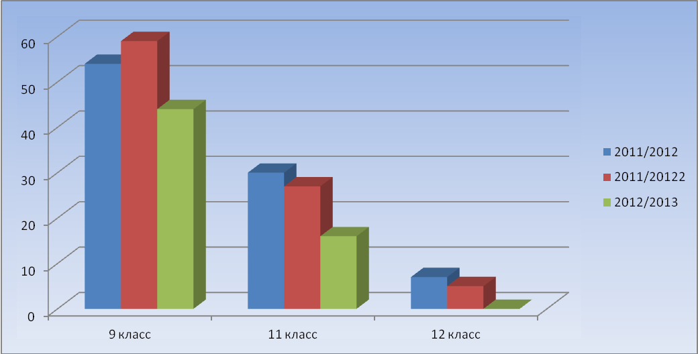
Анализ выбора предметов представлен в следующих таблицах:
Таблица 2. Анализ выбора предметов за курс основного общего образования
Учебный год | Количество выпускников
2010/2011 | 54
2011/2012 | 59
2012/2013 | 44

№ | Учебный год.  Предмет | 2010/2011 |  | 2011/2012 |  | 2012/2013
№ | Учебный год.  Предмет | кол-во | % от общего количества выпускников | кол-во | % от общего количества выпускников | кол-во | % от общего количества выпускников
1 | ОБЖ | 37 | 70 | 26 | 44 | 32 | 75
2 | Технология (дев) | 13 | 25 | 11 | 19 | 15 | 34
3 | Технология (мальч.) | 8 | 15 | 17 | 29 | 4 | 11
4 | История России | 13 | 25 | 8 | 14 | 6 | 14
5 | Геометрия | 8 | 15 | 0 | 0 | 0 | 0
6 | Биология | 6 | 11 | 14 | 24 | 5 | 11
7 | География | 5 | 9 | 7 | 12 | 6 | 14
8 | Литература | 4 | 8 | 3 | 5 | 0 | 0
9 | Обществознание | 3 | 6 | 13 | 22 | 6 | 14
10 | Англ. язык | 3 | 6 | 0 | 0 | 1 | 2
11 | Информатика и ИКТ | 2 | 4 | 1 | 2 | 2 | 5
12 | Физика | 2 | 4 | 2 | 3 | 2 | 5
13 | Физическая культура | 1 | 2 | 2 | 3 | 3 | 7
14 | Химия | 1 | 2 | 3 | 5 | 1
Человеко-экзаменов |  | 106 |  | 107 |  | 85

Таблица 3. Анализ выбора предметов за курс среднего (полного) общего образования
Учебный год | Количество выпускников
Учебный год | Всего | Из них:
 |  | 11 класс | 12 класс
2010/2011 | 37 | 30 | 7
2011/2012 | 32 | 27 | 5
2012/2013 | 16 | 16 | 0

№ | Учебный год.  Предмет | 2010/2011 |  |  | 2011/2012 |  | 2012/2013
№ | Учебный год.  Предмет | кол-во | % от общего количества выпускников |  | кол-во | % от общего количества выпускников | кол-во | % от общего количества выпускников
1 | История России | 12 | 32 |  | 7 | 22 | 1 | 7
2 | Биология | 3 | 8 |  | 10 | 31 | 4 | 27
3 | География | 1 | 3 |  | 1 | 3 | 2 | 13
4 | Химия | 2 | 5 |  | 3 | 9 | 1 | 7
5 | Литература | 3 | 8 |  | 1 | 3 | 0 | 0
6 | Обществознание | 23 | 62 |  | 18 | 56 | 8 | 53
7 | Англ. Язык | 3 | 8 |  | 6 | 19 | 1 | 7
8. | Физика | 7 | 19 | 8 |  | 25 | 6 | 40
9. | Информатика и ИКТ | 0 | 0 | 0 |  | 0 | 1 | 7
Человеко-экзаменов |  | 54 |  | 54 |  |  | 24

Наиболее востребованными на государственной (итоговой) аттестации из числа предметов по выбору стали предметы:
- за курс основного общего образования:
в традиционной форме - ОБЖ, технология;
в новой форме - история России география, обществознание
- за курс среднего (полного) общего образования в форме ЕГЭ:
обществознание, физика, биология.
Предмет обществознание по-прежнему остается лидирующим предметом из экзаменов по выбору. Это связано с высокой востребованностью предмета в качестве вступительного испытания в ВУЗы.
- увеличилось количество выпускников, выбирающих для сдачи экзаменов по выбору более одного предмета,;
- сократилось число выпускников сдающих только обязательные предметы необходимые для получения аттестата за курс среднего(полного) общего образования.
Проанализировав результаты рейтинга предметов выбранных учащимися 9-х классов на государственную (итоговую) аттестацию можно сделать вывод:
- в этом учебном году большинство выпускников сдавали государственную (итоговую) аттестацию в новой форме;
- в течение последних лет обучения выпускники 9-х классов выбирают не только предметы непосредственно связанные с практикой и с их жизненной позицией, но и те которые пригодятся им в дальнейшем для продолжения получения образования.

2.1.Результаты государственной (итоговой) аттестации:
Результаты государственной (итоговой) аттестации за курс основного общего образования представлен в следующих таблицах.

Таблица 1. Результаты Г(И)А по обязательным предметам
Предмет | класс | Кол-во  уч-ся | Оценки |  |  |  | Качество | Результат |  |  |  |  | Качество
Предмет | класс | Кол-во  уч-ся | «5» | «4» | «3» | «2» | Качество | Кол-во уч-ся | «5» | «4» | «3» | «2» | школа | район
Математика | 9а | 20 | 6 | 5 | 9 | 0 | 55 | 44 | 16 | 15 | 13 | 0 | 71 | 77
в т.ч. щадящая аттестация | 9а | 2 | 0 | 0 | 2 | 0
в т.ч. VII вид | 9а | 1 | 0 | 0 | 1 | 0
Математика | 9д | 24 | 10 | 10 | 4 | 0 | 83
Русский язык | 9а | 20 | 3 | 8 | 9 | 0 | 55 | 44 | 10 | 15 | 19 | 0 | 57 | 67
в т.ч. щадящая аттестация | 9а | 2 | 0 | 0 | 2 | 0
в т.ч. VII вид | 9а | 1 | 0 | 0 | 1 | 0
Русский язык | 9 д | 24 | 7 | 7 | 10 |  | 58

Диаграмма 1. Качество обученности по классам
Анализ качества обученности представлен в следующих таблицах.
Таблица 2. По обязательным предметам
№ | Предмет | 2010/2011 |  | 2011/2012 |  | 2012/2013
№ | Предмет | по школе | по району | по школе | по району | по школе | по району
1. | Математика | 54 | 47,4 | 21 |  | 71 | 77
2. | Русский язык | 54 | 54,3 | 48 |  | 57 | 67
Диаграмма 2. Математика
Диаграмма 3.Русский язык
Таблица 3.По предметам по выбору
№ | Уч.год/  Предмет | 2010/2011 |  |  |  |  |  |  | 2011/2012 |  |  |  |  |  |  | 2012/2013
№ | Уч.год/  Предмет | Кол-во | 5 | 4 | 3 | 2 | Качество по |  | кол-во | 5 | 4 | 3 | 2 | Качество по |  | кол-во | 5 | 4 | 3 | 2 | Качество по
 |  |  |  |  |  |  | школе | району н.ф. |  |  |  |  |  | школе | району н.ф. |  |  |  |  |  | школе | району н.ф.
1 | ОБЖ | 38 | 14 | 11 | 13 | - | 65 |  | 26 | 3 | 12 | 11 | 0 | 58 |  | 32 | 14 | 10 | 8 | 0 | 75
2 | Технология (дев) | 13 | 9 | 3 | 1 | - | 92 |  | 11 | 6 | 5 | 0 | 0 | 100 |  | 15 | 11 | 2 | 2 | 0 | 87
3 | Технология (мальч.) | 8 | 1 | 2 | 5 | - | 38 |  | 17 | 1 | 6 | 10 | 0 | 41 |  | 4 | 1 | 0 | 3 | 0 | 25
4 | История России | 12 | 8 | 4 | - | - | 100 |  | 8 | 3 | 2 | 3 | 0 | 63 |  | 6 | 2 | 2 | 2 | 0 | 67 | 50
5 | Геометрия | 8 | 3 | 4 | 1 | - | 88 |  | 0 | 0 | 0 | 0 | 0 | 0 |  | - | - | - | - | - | -
6 | Биология | 6 | 1 | 2 | 3 | - | 50 |  | 14 | 5 | 5 | 4 | 0 | 71 |  | 5 | 1 | 4 | 0 | 0 | 100 | 84
7 | География | 5 | 2 | 2 | 1 | - | 80 | 83 | 7 | 0 | 3 | 4 | 0 | 43 | 33 | 6 | 2 | 3 | 1 | 0 | 83 | 71
8 | Литература | 4 | 4 | - | - | - | 100 |  | 3 | 2 | 1 | 0 | 0 | 100 |  | - | - | - | - | - | - | 100
9 | Обществознание | 3 | - | 3 | - | - | 100 | 87,5 | 13 | 0 | 3 | 10 | 0 | 23 |  | 6 | 0 | 6 | 0 | 0 | 100 | 100
10 | Англ. Язык | 3 | 3 | - | - | - | 100 |  | 0 | 0 | 0 | 0 | 0 | 0 |  | 1 | 1 | 0 | 0 | 0 | 100 | 100
11 | Информатика и ИКТ | 2 | 2 | - | - | - | 100 | 100 | 1 | 1 | 0 | 0 | 0 | 100 | 100 | 2 | 2 | 0 | 0 | 0 | 100 | 100
12 | Физика | 2 | 1 | 1 | - | - | 100 | 100 | 2 | 0 | 2 | 0 | 0 | 100 | 100 | 2 | 1 | 1 | 0 | 0 | 100 | 67
13 | Физическая культура | 1 | 1 | - | - | - | 100 |  | 2 | 2 | 0 | 0 | 0 | 100 |  | 3 | 1 | 2 | 0 | 0 | 100
14 | Химия | 1 | 1 | - | - | - | 100 |  | 3 | 3 | 0 | 0 | 0 | 100 |  | 1 | 1 | 0 | 0 | 0 | 100 | 75
Итого |  | 106 | 49 | 33 | 24 | - | 77
Качество знаний |  | 77 |  |  |  |  |  |  | 61 |  |  |  |  |  |  | 81
Анализ качества знаний учащихся на государственной (итоговой) аттестации за курс основного общего образования (%) представлен в слебующих таблицах.
Таблица 4. По предметам по выбору
Учебный год | География | Общество-знание | Технология  (девочки) | Технология  (мальчики) | ОБЖ | Геометрия | Химия | Физика | История России | Литература | Английский язык | Физкультура | Биология | Информатика и ИКТ
2010/2011 | 80 | 100 | 92 | 38 | 65 | 88 | 100 | 100 | 100 | 100 | 100 | 100 | 50 | 100
2011/2012 | 43 | 23 | 100 | 41 | 58 | - | 100 | 100 | 63 | 100 | - | 100 | 71 | 100
2012/2013 | 83 | 100 | 87 | 25 | 75 | - | 100 | 100 | 67 | - | 100 | 100 | 100 | 100

Качество обученности представлено в следующих таблицах.
Диаграмма 4.Предметы по выбору
Анализ результатов (итоговой) аттестации представлен в следующих таблицах:
Таблица 5. По классам
Предметы | Класс | Количество уч-ся | Средняя отметка | Показали результат |  |  | Качество знаний
 |  |  |  | Выше годовой  отметки | Подтвердили годовую  отметку | Ниже годовой  отметки | Качество знаний
Русский язык | 9 «А» | 20 | 3,7 | 3 | 10 | 7 | 55
Русский язык | 9 «Д» | 24 | 3,0 | 4 | 15 | 5 | 58
Математика | 9 «А» | 20 | 3,9 | 4 | 15 | 1 | 55
Математика | 9 «Д» | 24 | 4,3 | 13 | 11 | 0 | 83
ОБЖ | 9 «А» | 14 | 4,2 | 1 | 8 | 5 | 78,6
ОБЖ | 9 «Д» | 18 | 4,1 | - | 11 | 7 | 72,2
Технология(д) | 9 «А» | 6 | 4,8 | - | 6 | - | 100
Технология(д) | 9 «Д» | 9 | 4,4 |  | 7 | 2 | 77,8
Технология(м) | 9 «А» | 3 | 3,0 | - | 1 | 2 | 0
Технология(м) | 9 «Д» | 1 | 5,0 | - | 1 | - | 100
История России | 9 «А» | 3 | 5,0 | - | 1 | 2 | 100
История России | 9 «Д» | 3 | 4,3 | - | 1 | 2 | 100
Обществознание | 9 «А» | - | - | - | - | - | -
Обществознание | 9 «Д» | 6 | 4,0 | - | 1 | 5 | 100
Химия | 9 «А» | 1 | 5,0 | - | 1 | - | 100
Химия | 9 «Д» | - | - | - | - | - | -
География | 9 «А» | 3 | 4,0 | 1 | - | 2 | 66,6
География | 9 «Д» | 3 | 4,0 | - | - | 3 | 100
Литература | 9 «А» | - | - | - | - | - | -
Литература | 9 «Д» | - | - | - | - | - | -
Физическая культура | 9 «А» | - | - | - | - | - | -
Физическая культура | 9 «Д» | 3 | 3,7 | - | 2 | 1 | 100
Физика | 9 «А» | - | - | - | - | - | -
Физика | 9 «Д» | 2 | 4,5 | 1 | - | 1 | 100
Биология | 9 «А» | 4 | 4,3 | - | 3 | 1 | 100
Биология | 9 «Д» | 1 | 4,0 | - | - | 1 | 100
Геометрия | 9 «А» | - | - | - | - | - | -
Геометрия | 9 «Д» | - | - | - | - | - | -
Английский язык | 9 «А» | 1 | 5,0 | - | 1 | - | 100
Английский язык | 9 «Д» | - | - | - | - | - | -
Информатика и ИКТ | 9 «А» | - | - | - | - | - | -
Информатика и ИКТ | 9 «Д» | 2 | 5,0 | - | 2 | - | 100

Таблица 6.По школе
Предметы | Количество уч-ся | Средняя отметка | Показали результат:
Предметы | Количество уч-ся | Средняя отметка | Выше  годовой  отметки | Подтвердили годовую  отметку | Ниже годовой  отметки
Русский язык | 44 | 3,59 | 7 | 25 | 12
Математика | 44 | 4,29 | 17 | 26 | 1
ОБЖ | 32 | 4,19 | 1 | 19 | 12
Технология | 19 | 4,37 | - | 15 | 4
История России | 6 | 4,0 | - | 2 | 4
Обществознание | 6 | 4,0 | - | 1 | 5
Химия | 1 | 5,0 | - | 1 | -
География | 6 | 4,17 | 1 | - | 5
Информатика и ИКТ | 2 | 5,0 | - | 2 | -
Физическая культура | 3 | 3,67 | - | 2 | 1
Физика | 2 | 4,5 | 1 | - | 1
Биология | 5 | 3,4 | - | 3 | 2
Английский язык | 1 | 5,0 | - | 1 | -

Таблица 7.Сравнительный анализ результатов государственной (итоговой) аттестации в новой форме (средняя отметка)
Предметы | Количество уч-ся |  | Средняя отметка
Предметы | школа | район | школа | район
Русский язык | 44 | 149 | 3,59 | 3,8
Математика | 44 | 149 | 4,29 | 3,9
История России | 6 | 8 | 4,0 | 3,8
Обществознание | 6 | 11 | 4,0 | 4,1
Химия | 1 | 4 | 5,0 | 4,0
География | 6 | 16 | 4,17 | 4,1
Информатика и ИКТ | 2 | 6 | 5,0 | 4,6
Физика | 2 | 6 | 4,5 | 4,0
Биология | 5 | 25 | 3,4 | 4,2
Английский язык | 1 | 1 | 5,0 | 5,0

Таблица 8. Сравнительный анализ результатов единого государственного экзамена выпускников 11,12 классов (средний балл)
Предметы | 2010/2011 учебный год |  |  |  | 2011/2012 учебный год |  |  |  | 2012/2013 учебный год
Предметы | Мин.  кол-во  баллов | Средний балл |  |  | Мин.  кол-во баллов | Средний балл |  |  | Мин.  кол-во  баллов | Средний балл
Предметы | Мин.  кол-во  баллов | школа | район | область | Мин.  кол-во баллов | школа | район | область | Мин.  кол-во  баллов | школа | район | область
Математика | 24 | 43,5 | 43,55 | 47,04 | 24 | 43,5 | 44,61 | 44,12 | 24 | 48,3 |  | 46,13
Математика | 24 | 11кл. 45,7 | 43,55 | 47,04 | 24 | 11 кл. 45,5 | 44,61 | 44,12 | 24 | 11 кл.  48,3 |  | 46,13
Математика | 24 | 12 кл. 33 | 43,55 | 47,04 | 24 | 12 кл. 32,8 | 44,61 | 44,12 | 24 | - |  | 46,13
Русский язык | 36 | 58,4 | 58,9 | 61,22 | 36 | 61,5 | 65,99 | 62,58 | 36 | 68,5 |  | 63,5
Русский язык | 36 | 11 кл 60,3 | 58,9 | 61,22 | 36 | 11 кл 62,7 | 65,99 | 62,58 | 36 | 11 кл.  68,5 |  | 63,5
Русский язык | 36 | 12 кл. 49,3 | 58,9 | 61,22 | 36 | 12кл.  54,6 | 65,99 | 62,58 | 36 | - |  | 63,5
Биология | 36 | 61 | 49,36 | 54,46 | 36 | 39,3 | 48,88 | 55,01 | 36 | 53,6 |  | 58,96
Физика | 33 | 54,4 | 55,5 | 53,38 | 36 | 39,3 | 41,57 | 48,32 | 36 | 54,3
Английский язык | 20 | 51,3 | 51,33 | 61,3 | 20 | 46,3 | 48,86 | 57,75 | 20 | 70,0
История России | 30 | 57,6 | 53,75 | 51,39 | 32 | 48,6 | 53,57 | 51,63 | 32 | 67,0 |  | 56,59
История России | 30 | 11кл. 61,4 | 53,75 | 51,39 | 32 | 11 кл. 53,3 | 53,57 | 51,63 | 32 | 11 кл.  67,0 |  | 56,59
История России | 30 | 12 кл. 16 | 53,75 | 51,39 | 32 | 12 кл. 20,0 | 53,57 | 51,63 | 32 | - |  | 56,59
Обществознание | 39 | 68,4 | 55,77 | 57,48 | 39 | 46,9 | 56,7 | 56,16 | 39 | 61,8
Обществознание | 39 | 11кл. 70 | 55,77 | 57,48 | 39 | 11 кл. 46,9 | 56,7 | 56,16 | 39 | 11 кл.  61,8
Обществознание | 39 | 12 кл. -51 | 55,77 | 57,48 | 39 | - | 56,7 | 56,16 | 39 | -
Литература | 32 | 62 | 62,0 | 61,17 | 32 | 49,0 | 60,0 | 64,81 |  | - | - | -
Химия | 32 | 64 | 46,0 | 60,14 | 36 | 56,0 | 50,4 | 59,35 | 36 | 66,0
География | 35 | 69 | 69,0 | 54,97 | 37 | 73,0 | 73,0 | 57,42 | 37 | 64,0
Информатика и ИКТ | - | - | - | - | - | - | - | - | 40 | 70

Диаграмма 5. Сравнительный анализ результатов единого государственного экзамена за 3 года выпускников 11,12 классов (средний балл) по школе

Таблица 9. Анализ результатов ЕГЭ (Средний балл)
№ п/п | Предмет | Средний балл
№ п/п | Предмет | Школа |  |  | Район
№ п/п | Предмет | 2010/2011 | 2011/2012 | 2012/2013 | 2010/2011 | 2011/2012 | 2012/2013
1. | Математика | 43,5 | 32,8 | 48,3 | 43,4 | 44,6 | 43,8
2. | Русский язык | 58,4 | 61,6 | 68,5 | 59,0 | 65,99 | 67,1
3. | История России | 57,6 | 48,5 | 67,0 | 42,8 | 53,57 | 52,4
4. | Обществознание | 68,4 | 46,9 | 61,8 | 50,7 | 56,7 | 56,6
5. | Химия | 64,0 | 56,0 | 66,0 | 46,0 | 50,4 | 58,0
6. | Физика | 54,4 | 39,3 | 54,3 | 51,6 | 41,57 | 56,6
7. | Английский язык | 51,3 | 46,3 | 70,0 | 63,0 | 48,86 | 64,5
8. | Биология | 61 | 39,3 | 53,6 | 58,2 | 48,88 | 44,6
9. | Литература | 62 | 49 | - | 62,0 | 60,0 | 58,5
10. | Информатика и ИКТ | - | - | 70,0 |  |  | 56,7
11. | География | 69,0 | 73,0 | 64,0 | 69,0 | 73,0 | 64,3
Диаграмма 5. Сравнительный анализ результатов единого государственного экзамена выпускников 11 класса (средний балл) за 2012/2013 учебный год
Таблица 10. Сравнительный анализ результатов единого государственного экзамена выпускников 11 класса (средний балл) 2012/2013 учебный год
Предмет | Мин.  кол-во баллов ЕГЭ | Кол-во участников |  |  | Средний бал  (все участники ЕГЭ)
Предмет | Мин.  кол-во баллов ЕГЭ | школа | район | область | школа | район | область | РФ
Русский язык | 36 | 15 | 72 | 17002 | 68,5 | 67,1 | 63,5 | 63,4
Информатика и ИКТ | 40 | 1 | 3 | 993 | 70,0 | 56,7 | 67,0
Биология | 36 | 5 | 29 | 2991 | 53,6 | 44,6 | 58,96
История | 32 | 1 | 13 | 3017 | 67,0 | 52,4 | 56,59
Математика | 24 | 15 | 72 | 16540 | 48,3 | 43,8 | 46,13
Физика | 36 | 6 | 22 | 4358 | 54,3 | 56,6 | 56,18
Англ. язык | 20 | 1 | 2 | 1588 | 70,0 | 64,5 | 76,17
Обществознание | 39 | 8 | 53 |  | 61,8 | 56,6
Литература | 32 | - | 4 |  |  | 58,5
Химия | 36 | 1 | 4 |  | 66,0 | 58,0
География | 37 | 2 | 4 |  | 64,0 | 64,3
Диаграмма 6. Сравнительный анализ результатов единого государственного экзамена выпускников 11 класса (средний балл) 2012/2013 уч.год
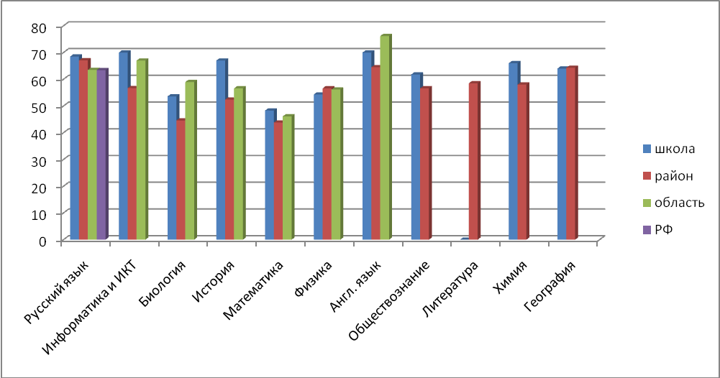

Таблица 11. Выпускники 9,11-х классов
Учебный  год | Кол-во выпускников | Выпущены  со справкой | Сдавшие повторно | Сдавшие  в щадящем  режиме | Награжденные  Похвальной грамотой  «За особые успехи в изучении отдельных предметов» | Получили аттестат
 |  |  |  |  |  | с отличием | особого образца
2010/2011 | 54 | 1 | - | 1 | 6 | 5 | 7
2011/2012 | 59 | - | 1 | 5 | 9 | 3 | 6
2012/2013 | 60 | - |  | 3 | 8 | 9 | 5

Таблица 12. Динамика численности медалистов
Учебный год | Медалисты
Учебный год | Золотая медаль |  | Серебряная медаль
Учебный год | кол-во | Ф.и.о. | кол-во | Ф.и.о.
2010/2011 | 4 | 1.Гончарова Алена Викторовна  2.Осипова Екатерина Александровна  3.Преженцова Алена Игоревна  4.Куликова Наталья Вячеславовна | 3 | 1.Козина Оксана Алексеевна  2.Земцова Анна Николаевна  3.Филимонов Алексей Федорович
2011/2012 | 5 | 1.Трофимова Анна Сергеевна  2.Ильина МаринаАлександровна  3.Редько ВасилийАндреевич  4.Уткина Екатерина Сергеевна  5.Хабазов Дмитрий Сергеевич | 1 | 1.Пастухова Валерия Геннадьевна
2012/2013 | 2. | 1.Вокк Евгения Андреевна  2.Филимонов Александр Федорович | 3. | 1.Бахирева Людмила Алексеевна  2.Евстюничев Кирилл Львович  3.Панина Екатерина Александровна

Таблица 13.Аттестат с отличием
Учебный год | Количество | Ф.И.О.
2010/2011 | 5 | 1. Антонова Анна Сергеевна  2. Жигалов Григорий Максимович  3. Колюжева Анастасия Дмитриевна  4. Панина Екатерина Александровна  5. Пугач Альбина Валериевна
2011/2012 | 3 | 1. Громова Анастасия Сергеевна  2. Вишня Виталий Александрович  3. Сазанова Екатерина Сергеевна
2012/2013 | 9 | 1. Вагина Евгения Сергеевна
2012/2013 | 9 | 2. Ермакова Анастасия Александровна
2012/2013 | 9 | 3. Кувшинова Виктория Алексеевна
2012/2013 | 9 | 4. Макарычева Галина Геннадьевна
2012/2013 | 9 | 5. Корнеева Евгения Олеговна
2012/2013 | 9 | 6. Кротов Георгий Владимирович
2012/2013 | 9 | 7. Моряхина Анастасия Романовна
2012/2013 | 9 | 8. Ондрина Анна Михайловна
2012/2013 | 9 | 9. Свеженцев Иван Александрович

Выводы:
1.Государственная (итоговая) аттестация в целом прошла успешно:
2.Все выпускники 9,11-х классов прошли государственную (итоговую) аттестацию и получили документ об образовании соответствующего образца
3.Результаты итоговой аттестации показывают, что качество знаний выпускников 9,11-х классов стабильно, а также показывают соответствие уровня и качества подготовки выпускников требованиям государственных образовательных стандартов
4.Показали результаты ЕГЭ выше районного уровня по предметам:
Русский язык
История России
Обществознание
Химия
Английский язык
Биология
Информатика и ИКТ
Математика
5.Показали результаты ЕГЭ ниже районного уровня по предметам:
География
Физика
6.Не преодолели минимального порога количества баллов по предметам по выбору выпускника: 11 а класс: биология – 1 выпускница (Мельникова Кристина Альбертовна) – учитель Щаницына И.М..;

Таблица 14. Лучшие результаты показали на экзаменах в новой форме выпускники 9-х классов
Выпускник | Рейтинг | Учитель | Кв. катег.
Русский язык
1. Степанова Мария Евгеньевна | 41 | Савинова Н.Н. | Высшая  кв. категория
2. Луканина Кристина Михайловна | 41 | Савинова Н.Н. | Высшая  кв. категория
3. Маклакова Ольга Андреевна | 40 | Сидорова И.В. | 1 кв. категория
4. Орлова Анна Дмитриевна | 40 | Сидорова И.В. | 1 кв. категория
Математика
1. Кувшинова Виктория Алексеевна | 28 | Мусатова В.В.
2. Макарычева Галина Геннадьевна | 28 | Мусатова В.В.
3. Степанова Мария Евгеньевна | 28 | Мусатова В.В.
4. Ермакова Анастасия Александровна | 27 | Мусатова В.В.
5. Леньков Александр Алексеевич | 27 | Мусатова В.В.
Обществознание
1. Шабров Илья Евгеньевич | 31 | Ипполитова В.Г. | высшая кв. категория
2. Кротов Георгий Владимирович | 30 | Ипполитова В.Г. | высшая кв. категория
3. Красненков Никита Евгеньевич | 30 | Ипполитова В.Г. | высшая кв. категория
Физика
1. Лобов Никита Вадимович | 30 | Ермакова В.В. | 1 кв. категория
2. Свеженцев Иван Александрович | 29 | Ермакова В.В. | 1 кв. категория
География
1.. Свеженцев Иван Александрович | 30 | Лапкина Н.Н. | 1 кв. категория
2. Леньков Александр Алексеевич | 28 | Сизова Е.М. | 1 кв. категория
Информатика и ИКТ
1. Кротов Георгий Владимирович | 18 | Виноградова Е.Н. | 1 кв. категория
2. Шабров Илья Евгеньевич | 18 | Виноградова Е.Н. | 1 кв. категория
Химия
1.Степанова Мария Евгеньевна | 33 | Щаницына И.М. | 1 кв. категория
История России
1.Варнаков Максим Игоревич | 35 | Евдокимова И.А. | 1 кв. категория
2.Кувшинова Виктория Алексеевна | 35 | Евдокимова И.А. | 1 кв. категория
Биология
1. Вагина Евгения Сергеевна | 40 | Щаницына И.М. | 1 кв. категория
Английский язык
1.Ермакова Анастасия Александровна | 63 | Воронина Т.В. | 1 кв. категория

Таблица 15. Лучшие результаты показали на экзаменах в форме ЕГЭ выпускники 11-х классов
Выпускник |  | Рейтинг |  | Учитель | Кв. катег.
Русский язык
1.Филимонов Александр Федорович | 87 |  | Кораблева Н.Н. |  | 1кв. категория
2.Галанов Сергей Юрьевич | 79 |  |  |  | 1кв. категория
Математика
1.Филимонов Александр Федорович | 74 |  | Степанова Л.А. |  | 1 кв. категория
2.Галанов Сергей Юрьевич | 72 |  |  |  | 1 кв. категория
Биология
1. Хорева Алиса Михайловна | 76 |  | Щаницына И.М. |  | 1 кв. категория
Физика
1.Филимонов Александр Федорович | 73 |  | Ермакова В.В. |  | 1 кв. категория
2. Курочкин Александр Игоревич | 70 |  |  |  | 1 кв. категория
Обществознание
Панина Екатерина Александровна | 80 |  | Ипполитова В.Г. |  | высшая кв. категория
Ильичев Олег Михайлович | 75 |  |  |  | высшая кв. категория

Выводы:
- В текущем учебном году количество предметов по выбору выпускниками школы в форме ЕГЭ увеличилось, а количество предметов на итоговую аттестацию выпускниками 9-х классов осталось неизменным.
- Итак, анализ государственной итоговой аттестации определяет задачи на следующий учебный год:
- Результаты государственной (итоговой) аттестации обсудить на школьных м/о учителей-предметников, совещании при директоре.
- Организовать целенаправленную работу по подготовке к государственной (итоговой) аттестации выпускников 9 классов в новой форме, выпускников 11 классов в форме ЕГЭ по всем предметам.
- Необходимо продолжить мониторинг выбора предметов выпускниками на государственную(итоговую) аттестацию с начала учебного года и формировать осознанный выбор для достижения лучших результатов.
- Создать микрогруппы учителей – предметников под руководством учителей – экспертов для передачи опыта подготовки к Г(И)А.
- ШМО разработать индивидуальные планы по подготовке выпускников 9 и 11 классов к Г(И)А. продумать работу с выпускниками школы по усвоению техники тестирования.

3.Олимпиадное движение
Развитию олимпиадного движения в школе уделяется большое внимание. Обучающиеся включаются в олимпиадное движение со второго класса в рамках «Олимпиадной недели», которая проходит в феврале-марте месяце обучающиеся 2-4 классов принимают участие в классных олимпиадах по русскому языку, по математике, по естествознанию и английскому языку. После подведения классного тура проводится II (школьный) тур олимпиады младших школьников по двум предметам: русский язык и математика.
В них принимали участие 35 учащихся 4-х классов, что составило 49% от общего количества обучающихся в 4-х классах. Соответственно 17 человек по русскому языку и 18 человек – по математике.
По итогам I (школьного) этапа олимпиады младших школьников определились 26 победителя и призёра.
Таблица 1. Победители и призеры в двух олимпиадах
№  п/п | Ф.И. участника олимпиада | Класс | Предмет | Место | Ф.И.О. учителя
1. | Ивонтьев Семен | 4 д | Русский язык | 1 | Колюжева Г.Н.
1. | Ивонтьев Семен | 4 д | Математика | 2 | Колюжева Г.Н.
2. | Преженцов Дмитрий | 4 д | Русский язык | 3 | Колюжева Г.Н.
2. | Преженцов Дмитрий | 4 д | Математика | 3 | Колюжева Г.Н.
3. | Жданович Кирилл | 4 д | Русский язык | 2 | Колюжева Г.Н.
3. | Жданович Кирилл | 4 д | Математика | 3 | Колюжева Г.Н.
4. | Кошлаков Дмитрий | 4 а | Русский язык | 2 | Горшкова С.Ю.
4. | Кошлаков Дмитрий | 4 а | Математика | 3 | Горшкова С.Ю.
5. | Полубабкина Татьяна | 4 а | Русский язык | 2 | Горшкова С.Ю.
5. | Полубабкина Татьяна | 4 а | Математика | 3 | Горшкова С.Ю.
6. | Орехов Владислав | 4 д | Русский язык | 3 | Колюжева Г.Н.
6. | Орехов Владислав | 4 д | Математика | 3 | Колюжева Г.Н.

Таблица 2.Победители по русскому языку
№  п/п | Ф.И. участника олимпиада | Класс | Кол-во баллов | % выполненных заданий | Место | Ф.И.О. учителя
1. | Федичева Ирина | 4 а | 17 | 94 | 1 | Горшкова С.Ю.
2. | Ивонтьев Семен | 4 д | 16 | 89 | 1 | Колюжева Г.Н.
3. | Королев Артем | 4 а | 16 | 89 | 1 | Горшкова С.Ю.

Остальные 14 участников стали призерами олимпиады по русскому языку. Из них 59% (10 учащихся) набрали от 12 до 14 баллов и заняли 2 призовое место; 4 участников (24%) набрали по 10 баллов и заняли третье призовое место. Таким образом, результативность участия в олимпиаде по русскому языку составила 100%.
По математике победителей в данной олимпиаде не было. Из 18 участников 4 человека (22%) набрали от 21 до 25 баллов и заняли второе призовое место. 5 человек (28%) набрали от 15 до 19 баллов и заняли 3 призовое место.
По итогам двух олимпиад можно сделать следующий вывод. Учащиеся лучше справились с олимпиадными заданиями по русскому языку.
Школьный этап олимпиады младших школьников проходил в намеченные сроки, в в соответствии с Положением о порядке проведения I (школьного) этапа олимпиады младших школьников в МБОУ СОШ №4 имени В.В.Клочкова. Для проведения и технического обеспечения олимпиады, осуществления проверки олимпиадных работ, оформление протоколов проверки олимпиадных заданий, проведение анализа выполнения олимпиадных заданий и разбора заданий с участниками был создан школьный оргкомитет. В него вошли руководитель ШМО учителей начальных классов Горохова Л.В., учителя начальных классов Колюжева Г.Н., Смирнова Г.В., Горшкова С.Ю. На всех олимпиадах была обеспечена комфортная, эмоционально-спокойная обстановка. Все протоколы оформлены в соответствии с требованиями.
Рекомендации.
1. Объявить благодарность учителям, подготовивших победителей и призеров олимпиады младших школьников.
2.Организовать качественную подготовку участников для муниципального этапа олимпиады младших школьников
3. Провести анализ итогов I (школьного) этапа олимпиады младших школьников на заседаниях ШМО, учесть ошибки и затруднения, допущенные при выполнении заданий школьного тура при подготовке учащихся для участия на муниципальном этапе. Анализы представить в учебную часть на электронных носителях.
4. Увеличить долю участников олимпиады до 60%.
5.Учителям начальных классов организовать качественную подготовку учащихся для участие в олимпиаде по математике.
В марте 2013 года обучающиеся 4-х классов приняли участие во II этапе олимпиады младших школьников. В нем приняли участие 43 учащихся из 6 школ района.
По итогам II (муниципального) этапа олимпиады младших школьников определились следующие призёры олимпиады по математике:
№  п/п | Ф.И. участника олимпиада | Класс | Место | Ф.И.О. учителя
1. | Ивонтьев Семен | 4 д | 2 | Колюжева Г.Н.
2. | Орехов Владислав | 4 д | 3 | Колюжева Г.Н.
По итогам II (муниципального) этапа олимпиады младших школьников определились следующие призёры олимпиады по русскому языку:
№  п/п | Ф.И. участника олимпиада | Класс | Место | Ф.И.О. учителя
1. | Крайнова Мария | 4 б | 2 | Смирнова Г.В.
2. | Баженов Максим | 4 а | 3 | Горшкова С.Ю.
3. | Мельникова Марина | 4 а | 3 | Горшкова С.Ю.
Всего во II (муниципальном) этапе олимпиады младших школьников приняли участие 20 человек, соответственно 4 а – 9 человек, 4 б – 3 человека, 4 д – 8 человек.
Учащиеся средней и старшей ступеней обучения принимают активное участие во Всероссийской олимпиаде школьников.
В 2012-2013 учебном году в I (школьном) этапе Всероссийской олимпиады школьников принимали участие 245 учащихся 5-11 классов, что составило 85% от общего количества обучающихся в этих классах. Олимпиада проводилась в один тур - общешкольный.
Диаграмма 1. Количество участников I (школьного) этапа ВОШ
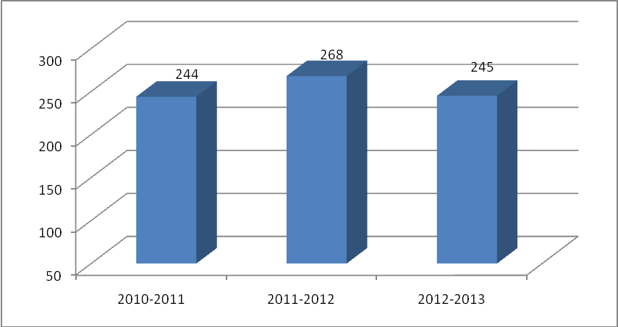
Содержание диаграммы показывает, что количество участников I школьного этапа ВОШ увеличилось с 76% от общего количества обучающихся в 5-11 классах в 2010-2011 учебном году до 91% в 2011-2012 учебном году. В 2012-2013 учебном году произошло незначительное уменьшение участников I школьного этапа ВОШ и составило 85%.
По предметам количество участников распределилось следующим образом.
Диаграмма 2. Количество участников I (школьного) этапа ВОШ (по предметам)
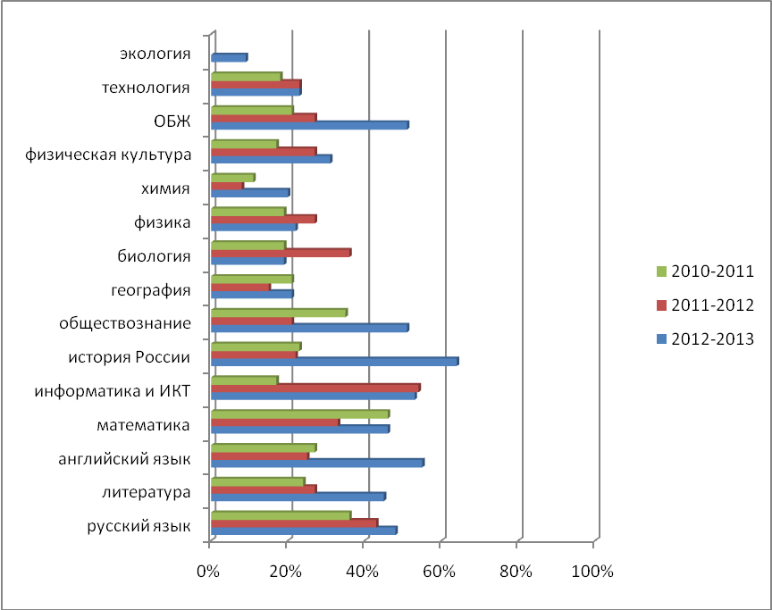
Таблица 3. Количество участников I (школьного) этапа ВОШ (по предметам)
Предмет/учебный год | 2010-2011 | 2011-2012 | 2012-2013
Русский язык | 36% | 43% | 48%
Литература | 24% | 27% | 45%
Английский язык | 27% | 25% | 55%
Математика | 46% | 33% | 46%
Информатика и ИКТ | 17% | 54% | 53%
История России | 23% | 22% | 64%
Обществознание | 35% | 21% | 51%
География | 21% | 15% | 21%
Биология | 19% | 36% | 19%
Физика | 19% | 27% | 22%
Химия | 11% | 8% | 20%
Физическая культура | 17% | 27% | 31%
ОБЖ | 21% | 27% | 51%
Технология | 18% | 23% | 23%
Экология |  |  | 9%
Данные диаграммы показывают следующее.
1.Наблюдается увеличение количества участников школьного тура олимпиады по большей части предметов. Отмечается значительный рост по предметам: литература, английский язык, информатика и ИКТ, история России, обществознание, химия, ОБЖ, математика.
2.Доля участников школьного тура ВОШ по следующим предметам составила 50% и более процентов от общего количества участников олимпиады: английский язык – 55%, информатика и ИКТ – 53%, история России – 64%, обществознание – 51%, ОБЖ – 51%.
3.Незначительные изменения в сторону увеличения количества участников произошли по физической культуре – на 4%, по географии - на 6%. На уровне прошлого года остались показатели по технологии.
4.Снижение показателей по сравнению с прошлым годом отмечается по биологии – на 17%, по физике – на 5%. Впервые за последние годы школа приняла участие в олимпиаде по экологии. Одной из причин низких показателей участия в олимпиаде по технологии и экологии является тот факт, что учащиеся должны представить проектные работы на практический тур олимпиад по этим предметам.
Таким образом, в 2012-2013 учебном году сохраняется тенденция увеличения количества участников I школьного этапа ВОШ.
По итогам I (школьного) этапа ВОШ определились 472 победителя и призёра. Эти данные занесены в банк данных победителей и призеров школьного этапа ВОШ в 2012-2013 учебном году. Результативность участия в I (школьном) туре ВОШ в 2012-2013 учебном году составила 34%. Данный показатель рассчитан по формуле: Р= КП:КУ*100% (34%= 472:1370*100%). Р – результативность, КП – количество победителей и призёров, КУ – количество участий.
Таблица 4. Самые результативные участники I (школьного) этапа ВОШ
№  п/п | Ф.И.О. учащегося | Класс | Предмет | Место
1 | Малова Елизавета Алексеевна | 8 д | Информатика и ИКТ | 3
1 | Малова Елизавета Алексеевна | 8 д | Физкультура | 3
1 | Малова Елизавета Алексеевна | 8 д | Английский язык | 1
1 | Малова Елизавета Алексеевна | 8 д | Биология | 2
1 | Малова Елизавета Алексеевна | 8 д | История | 2
1 | Малова Елизавета Алексеевна | 8 д | Математика | 1
1 | Малова Елизавета Алексеевна | 8 д | ОБЖ | 2
1 | Малова Елизавета Алексеевна | 8 д | Литература | 2
1 | Малова Елизавета Алексеевна | 8 д | Физика | 1
1 | Малова Елизавета Алексеевна | 8 д | Технология | 2
1 | Малова Елизавета Алексеевна | 8 д | Русский язык | 2
1 | Малова Елизавета Алексеевна | 8 д | Химия | 2
 | ИТОГО |  | 12 мест
2 | Романычева Алёна Игоревна |  | Обществознание | 2
2 | Романычева Алёна Игоревна |  | Информатика и ИКТ | 2
2 | Романычева Алёна Игоревна |  | Физкультура | 2
2 | Романычева Алёна Игоревна |  | Английский язык | 3
2 | Романычева Алёна Игоревна |  | Биология | 3
2 | Романычева Алёна Игоревна |  | Математика | 1
2 | Романычева Алёна Игоревна |  | ОБЖ | 3
2 | Романычева Алёна Игоревна |  | Литература | 2
2 | Романычева Алёна Игоревна |  | Физика | 2
2 | Романычева Алёна Игоревна |  | Русский язык | 2
 | ИТОГО |  | 10 мест
3 | Пугач Мария Валериевна |  | Физкультура | 2
3 | Пугач Мария Валериевна |  | Английский язык | 1
3 | Пугач Мария Валериевна |  | Математика | 3
3 | Пугач Мария Валериевна |  | ОБЖ | 2
3 | Пугач Мария Валериевна |  | Литература | 3
3 | Пугач Мария Валериевна |  | Физика | 2
3 | Пугач Мария Валериевна |  | Русский язык | 2
3 | Пугач Мария Валериевна |  | Химия | 2
 | ИТОГО |  | 8 мест
4 | Сарри Полина Ивановна |  | Обществознание | 1
4 | Сарри Полина Ивановна |  | Английский язык | 1
4 | Сарри Полина Ивановна |  | Математика | 2
4 | Сарри Полина Ивановна |  | Литература | 2
4 | Сарри Полина Ивановна |  | Физика | 1
4 | Сарри Полина Ивановна |  | Технология | 2
4 | Сарри Полина Ивановна |  | Русский язык | 3
 | ИТОГО |  | 7 мест
5 | Вишня Виталий Александрович |  | Информатика и ИКТ | 3
5 | Вишня Виталий Александрович |  | Физкультура | 2
5 | Вишня Виталий Александрович |  | Английский язык | 2
5 | Вишня Виталий Александрович |  | Математика | 2
5 | Вишня Виталий Александрович |  | ОБЖ | 2
5 | Вишня Виталий Александрович |  | Физика | 3
 | ИТОГО |  | 6 мест
6 | Вагина Евгения Сергеевна |  | Английский язык | 2
6 | Вагина Евгения Сергеевна |  | Биология | 3
6 | Вагина Евгения Сергеевна |  | ОБЖ | 2
6 | Вагина Евгения Сергеевна |  | Литература | 3
6 | Вагина Евгения Сергеевна |  | Физика | 3
6 | Вагина Евгения Сергеевна |  | Химия | 2
 | ИТОГО |  | 6 мест
7 | Моряхина Анастасия Романовна |  | Физкультура | 3
7 | Моряхина Анастасия Романовна |  | Английский язык | 3
7 | Моряхина Анастасия Романовна |  | Биология | 3
7 | Моряхина Анастасия Романовна |  | ОБЖ | 3
7 | Моряхина Анастасия Романовна |  | Технология | 1
7 | Моряхина Анастасия Романовна |  | Химия | 3
 | ИТОГО |  | 6 мест
8 | Хабазов Михаил Сергеевич |  | География | 3
8 | Хабазов Михаил Сергеевич |  | Физкультура | 2
8 | Хабазов Михаил Сергеевич |  | Биология | 3
8 | Хабазов Михаил Сергеевич |  | Математика | 1
8 | Хабазов Михаил Сергеевич |  | ОБЖ | 3
8 | Хабазов Михаил Сергеевич |  | Русский язык | 3
 | ИТОГО |  | 6 мест
9 | Мусатов Антон Владимирович |  | География | 2
9 | Мусатов Антон Владимирович |  | Информатика и ИКТ | 3
9 | Мусатов Антон Владимирович |  | Английский язык | 1
9 | Мусатов Антон Владимирович |  | Биология | 2
9 | Мусатов Антон Владимирович |  | Математика | 1
9 | Мусатов Антон Владимирович |  | Литература | 3
 | ИТОГО |  | 6 мест
10 | Галкин Филипп Алексеевич |  | География | 3
10 | Галкин Филипп Алексеевич |  | Физкультура | 2
10 | Галкин Филипп Алексеевич |  | Английский язык | 1
10 | Галкин Филипп Алексеевич |  | Биология | 3
10 | Галкин Филипп Алексеевич |  | Математика | 1
10 | Галкин Филипп Алексеевич |  | Литература | 3
 | ИТОГО |  | 6 мест
11 | Сорвачев Дмитрий Сергеевич |  | Физкультура | 1
11 | Сорвачев Дмитрий Сергеевич |  | Английский язык | 3
11 | Сорвачев Дмитрий Сергеевич |  | История | 1
11 | Сорвачев Дмитрий Сергеевич |  | Математика | 1
11 | Сорвачев Дмитрий Сергеевич |  | Литература | 3
11 | Сорвачев Дмитрий Сергеевич |  | Русский язык | 3
 | ИТОГО |  | 6 мест
12 | Евстюничев Кирилл Львович |  | География | 1
12 | Евстюничев Кирилл Львович |  | Информатика и ИКТ | 3
12 | Евстюничев Кирилл Львович |  | Английский язык | 2
12 | Евстюничев Кирилл Львович |  | ОБЖ | 1
12 | Евстюничев Кирилл Львович |  | Физика | 3
 | ИТОГО |  | 5 мест
13 | Савченков Владислав Игоревич |  | Обществознание | 3
13 | Савченков Владислав Игоревич |  | Физкультура | 1
13 | Савченков Владислав Игоревич |  | Математика | 2
13 | Савченков Владислав Игоревич |  | Литература | 3
13 | Савченков Владислав Игоревич |  | ОБЖ | 2
 | ИТОГО |  | 5 мест
14 | Макарова Вероника Витальевна |  | Обществознание | 3
14 | Макарова Вероника Витальевна |  | Английский язык | 2
14 | Макарова Вероника Витальевна |  | Математика | 3
14 | Макарова Вероника Витальевна |  | ОБЖ | 3
14 | Макарова Вероника Витальевна |  | Технология | 2
 | ИТОГО |  | 5 мест
15 | Колпакова Дарья Юрьевна |  | История | 1
15 | Колпакова Дарья Юрьевна |  | Математика | 1
15 | Колпакова Дарья Юрьевна |  | ОБЖ | 3
15 | Колпакова Дарья Юрьевна |  | Литература | 3
15 | Колпакова Дарья Юрьевна |  | Русский язык | 3
 | ИТОГО |  | 5 мест
16 | Филатова Татьяна Сергеевна |  | История | 1
16 | Филатова Татьяна Сергеевна |  | Математика | 2
16 | Филатова Татьяна Сергеевна |  | Литература | 3
16 | Филатова Татьяна Сергеевна |  | Технология | 2
16 | Филатова Татьяна Сергеевна |  | Русский язык | 3
 | ИТОГО |  | 5 мест
17 | Глухарева Марина Алексеевна |  | Математика | 1
17 | Глухарева Марина Алексеевна |  | ОБЖ | 3
17 | Глухарева Марина Алексеевна |  | Литература | 3
17 | Глухарева Марина Алексеевна |  | Физика | 2
17 | Глухарева Марина Алексеевна |  | Русский язык | 3
 | ИТОГО |  | 5 мест
18 | Козлова Дарья Андреевна |  | Физкультура | 1
18 | Козлова Дарья Андреевна |  | Английский язык | 2
18 | Козлова Дарья Андреевна |  | История | 3
18 | Козлова Дарья Андреевна |  | Литература | 2
18 | Козлова Дарья Андреевна |  | Русский язык | 3
 | ИТОГО |  | 5 мест
19 | Ломова Наталья Викторовна |  | Английский язык | 2
19 | Ломова Наталья Викторовна |  | История | 3
19 | Ломова Наталья Викторовна |  | Математика | 3
19 | Ломова Наталья Викторовна |  | Литература | 1
19 | Ломова Наталья Викторовна |  | Русский язык | 2
 | ИТОГО |  | 5 мест
20 | Гуняков Артем Аркадьевич |  | Английский язык | 3
20 | Гуняков Артем Аркадьевич |  | История | 1
20 | Гуняков Артем Аркадьевич |  | Математика | 3
20 | Гуняков Артем Аркадьевич |  | Литература | 1
20 | Гуняков Артем Аркадьевич |  | Русский язык | 1
 | ИТОГО |  | 5 мест
21 | Хлычева Юлия Дмитриевна |  | Информатика и ИКТ | 1
21 | Хлычева Юлия Дмитриевна |  | Английский язык | 1
21 | Хлычева Юлия Дмитриевна |  | История | 1
21 | Хлычева Юлия Дмитриевна |  | Математика | 2
21 | Хлычева Юлия Дмитриевна |  | Русский язык | 1
 | ИТОГО |  | 5 мест
22 | Жирников Данил Николаевич |  | Информатика и ИКТ | 2
22 | Жирников Данил Николаевич |  | Английский язык | 3
22 | Жирников Данил Николаевич |  | История | 1
22 | Жирников Данил Николаевич |  | Математика | 2
22 | Жирников Данил Николаевич |  | Литература | 3
 | ИТОГО |  | 5 мест
23 | Лесовая Анастасия Игоревна |  | Информатика и ИКТ | 3
23 | Лесовая Анастасия Игоревна |  | Английский язык | 2
23 | Лесовая Анастасия Игоревна |  | История | 1
23 | Лесовая Анастасия Игоревна |  | Литература | 3
23 | Лесовая Анастасия Игоревна |  | Русский язык | 3
 | ИТОГО |  | 5 мест
24 | Жирников Данил Николаевич |  | Информатика и ИКТ | 2
24 | Жирников Данил Николаевич |  | Английский язык | 3
24 | Жирников Данил Николаевич |  | История | 1
24 | Жирников Данил Николаевич |  | Математика | 2
24 | Жирников Данил Николаевич |  | Литература | 3
 | ИТОГО |  | 5 мест
25 | Лесовая Анастасия Игоревна |  | Информатика и ИКТ | 3
25 | Лесовая Анастасия Игоревна |  | Английский язык | 2
25 | Лесовая Анастасия Игоревна |  | История | 1
25 | Лесовая Анастасия Игоревна |  | Литература | 3
25 | Лесовая Анастасия Игоревна |  | Русский язык | 3
 | ИТОГО |  | 5 мест
26 | Сивохина Анна Михайловна |  | Английский язык | 2
26 | Сивохина Анна Михайловна |  | История | 1
26 | Сивохина Анна Михайловна |  | Математика | 3
26 | Сивохина Анна Михайловна |  | Литература | 3
26 | Сивохина Анна Михайловна |  | Русский язык | 2
 | ИТОГО |  | 5 мест
27 | Филимонов Александр Федорович |  | Физкультура | 3
27 | Филимонов Александр Федорович |  | Английский язык | 3
27 | Филимонов Александр Федорович |  | Математика | 3
27 | Филимонов Александр Федорович |  | Физика | 2
 | ИТОГО |  | 4 места
28 | Хорева Алиса Михайловна |  | География | 3
28 | Хорева Алиса Михайловна |  | Английский язык | 3
28 | Хорева Алиса Михайловна |  | Биология | 2
28 | Хорева Алиса Михайловна |  | ОБЖ | 3
 | ИТОГО |  | 4 места
29 | Вокк Евгения Андреевна |  | Обществознание | 2
29 | Вокк Евгения Андреевна |  | Информатика и ИКТ | 3
29 | Вокк Евгения Андреевна |  | Биология | 3
29 | Вокк Евгения Андреевна |  | ОБЖ | 2
 | ИТОГО |  | 4 места
30 | Курочкин Александр Игоревич |  | Информатика и ИКТ | 3
30 | Курочкин Александр Игоревич |  | Английский язык | 1
30 | Курочкин Александр Игоревич |  | ОБЖ | 3
30 | Курочкин Александр Игоревич |  | Физика | 3
 | ИТОГО |  | 4 места
31 | Соболева Виктория Евгеньевна |  | Физкультура | 2
31 | Соболева Виктория Евгеньевна |  | Английский язык | 2
31 | Соболева Виктория Евгеньевна |  | Биология | 3
31 | Соболева Виктория Евгеньевна |  | ОБЖ | 3
 | ИТОГО |  | 4 места
32 | Корнеева Евгения Олеговна |  | Физкультура | 3
32 | Корнеева Евгения Олеговна |  | Английский язык | 1
32 | Корнеева Евгения Олеговна |  | ОБЖ | 2
32 | Корнеева Евгения Олеговна |  | Технология | 3
 | ИТОГО |  | 4 места
33 | Алова Татьяна Андреевна |  | Английский язык | 3
33 | Алова Татьяна Андреевна |  | Математика | 3
33 | Алова Татьяна Андреевна |  | ОБЖ | 2
33 | Алова Татьяна Андреевна |  | Технология | 1
 | ИТОГО |  | 4 места
34 | Кротов Георгий Владимирович |  | Английский язык | 3
34 | Кротов Георгий Владимирович |  | ОБЖ | 3
34 | Кротов Георгий Владимирович |  | Русский язык | 2
34 | Кротов Георгий Владимирович |  | Химия | 3
 | ИТОГО |  | 4 места
35 | Щепетовой Светлане Сергеевна |  | Информатика и ИКТ | 2
35 | Щепетовой Светлане Сергеевна |  | Английский язык | 1
35 | Щепетовой Светлане Сергеевна |  | Математика | 3
35 | Щепетовой Светлане Сергеевна |  | ОБЖ | 3
 | ИТОГО |  | 4 места
36 | Якимычева Ксения Сергеевна |  | Обществознание | 2
36 | Якимычева Ксения Сергеевна |  | Математика | 1
36 | Якимычева Ксения Сергеевна |  | Литература | 3
36 | Якимычева Ксения Сергеевна |  | Русский язык | 3
 | ИТОГО |  | 4 места
37 | Деев Артем Александрович |  | Информатика и ИКТ | 3
37 | Деев Артем Александрович |  | Биология | 3
37 | Деев Артем Александрович |  | Литература | 2
37 | Деев Артем Александрович |  | Русский язык | 2
 | ИТОГО |  | 4 места
38 | Гатальская Валерия Эдуардовна |  | География | 3
38 | Гатальская Валерия Эдуардовна |  | Информатика и ИКТ | 3
38 | Гатальская Валерия Эдуардовна |  | Английский язык | 3
38 | Гатальская Валерия Эдуардовна |  | Математика | 3
 | ИТОГО |  | 4 места
39 | Поклонская Татьяна Евгеньевна |  | Английский язык | 2
39 | Поклонская Татьяна Евгеньевна |  | История | 1
39 | Поклонская Татьяна Евгеньевна |  | Математика | 3
39 | Поклонская Татьяна Евгеньевна |  | Литература | 2
 | ИТОГО |  | 4 места
40 | Назарова Мария Игоревна |  | Английский язык | 1
40 | Назарова Мария Игоревна |  | История | 1
40 | Назарова Мария Игоревна |  | Литература | 2
40 | Назарова Мария Игоревна |  | Русский язык | 1
 | ИТОГО |  | 4 места
41 | Шебунина Анастасия Павловна |  | Английский язык | 2
41 | Шебунина Анастасия Павловна |  | История | 1
41 | Шебунина Анастасия Павловна |  | Математика | 2
41 | Шебунина Анастасия Павловна |  | Русский язык | 2
 | ИТОГО |  | 4 места
42 | Носкова Анастасия Вячеславовна |  | Английский язык | 2
42 | Носкова Анастасия Вячеславовна |  | История | 1
42 | Носкова Анастасия Вячеславовна |  | Математика | 3
42 | Носкова Анастасия Вячеславовна |  | Русский язык | 2
 | ИТОГО |  | 4 места
43 | Пигасова Анастасия Алексеевна |  | Английский язык | 3
43 | Пигасова Анастасия Алексеевна |  | История | 1
43 | Пигасова Анастасия Алексеевна |  | Литература | 3
43 | Пигасова Анастасия Алексеевна |  | Русский язык | 2
 | ИТОГО |  | 4 места

Увеличилось количество обучающихся победивших в четырёх олимпиадах: 2010-2011 уч.год – 6 участников; 2011-2012 уч.год – 16 участников; 2012-2013 уч.год – 17 участников. Количество победивших в пяти олимпиадах составило 13 чел.; в шести олимпиадах – 7 человек. Абсолютными чемпионами стали:
- Малова Елизавета, 8 д класс – победитель в 3-х олимпиадах и призёр в 9-ти олимпиадах;
- Романычева Алёна, 7 а класс – победитель в 1-ой олимпиаде и призёр в 9-ти олимпиадах;
- Пугач Мария, 8 д класс – победитель в 1-ой олимпиаде и призёр в 7-ми олимпиадах;
- Сарри Полина, 7 д класс – победитель в 3-х олимпиадах и призёр в 4-х олимпиадах.
Сохранили свои позиции, как самые результативные участники школьного этапа олимпиады следующие обучающиеся.
Таблица 5. Самые результативные участники I (школьного) этапа ВОШ
№  п/п | Ф.И. участника | Класс | Учебные года
№  п/п | Ф.И. участника | Класс | 2010-2011 | 2011-2012 | 2012-2013
1. | Малова Елизавета | 8 д | 3 | 4 | 12
2. | Романычева Алёна | 7 а | 3 | 8 | 10
3. | Пугач Мария | 8 д | 2 | 3 | 8
4. | Сарри Полина | 7 д | 1 | 4 | 7
5. | Моряхина Анастасия | 9 д | 0 | 3 | 6
6. | Вагина Евгения | 9 а | 4 | 5 | 6
7. | Вишня Виталий | 10 а | 5 | 4 | 6
8. | Мусатов Антон | 6 д | - | 5 | 6
9. | Савченков Владислав | 10 а | 0 | 4 | 5
10. | Макарова Вероника | 8 д | 0 | 1 | 5
11. | Глухарева Марина | 7 а | 0 | 4 | 5
12. | Филатова Татьяна | 7 а | 1 | 5 | 5
13. | Евстюничев Кирилл | 11 а | 3 | 5 | 5
14. | Сорвачев Дмитрий | 5 а | - | - | 6
15. | Козлова Дарья | 5 а | - | - | 5
16. | Ломова Наталья | 5 а | - | - | 5
17. | Гуняков Артем | 5 а | - | - | 5
18. | Хлычева Юлия | 5 д | - | - | 5
19. | Жирников Данил | 5 д | - | - | 5
20. | Лесовая Анастасия | 5 д | - | - | 5
21. | Сивохина Анна | 5 д | - | - | 5
22. | Хабазов Михаил | 7 а | 1 | 7 | 6
23. | Колпакова Дарья | 7 а | 2 | 6 | 5
24. | Филимонов Александр | 11 а | - | 5 | 4
25. | Плугин Павел | 8 д | 2 | 5 | 3
26. | Свеженцев Иван | 9 д | 5 | 4 | 3
27. | Кусакин Владимир | 9 д | 3 | 5 | 2
28. | Торопыгин Кирилл | 8 д | 2 | 5 | 2
Сохранили свои позиции, как самые результативные участники школьного этапа олимпиады следующие обучающиеся:
- Малова Елизавета - | 8 д;
- Романычева Алёна - | 7 а;
- Пугач Мария - | 8 д;
- Сарри Полина - | 7 д;
- Моряхина Анастасия - | 9 д;
- Вагина Евгения - | 9 а;
- Вишня Виталий - | 10 а;
- Мусатов Антон - | 6 д;
- Савченков Владислав - | 10 а;
- Макарова Вероника - | 8 д;
- Глухарева Марина - | 7 а;
- Филатова Татьяна - | 7 а;
- Евстюничев Кирилл - | 11 а.
В то же время следующие участники снизили свои позиции:
- Колпакова Дарья - 7 а
- Филимонов Александр - 11 а
- Плугин Павел - 8 д
- Свеженцев Иван - 9 д
- Кусакин Владимир - 9 д
- Торопыгин Кирилл - 8 д
С данной группой ребят необходимо организовать индивидуальную работу с целью повышения мотивации в вопросе подготовки и участия во ВОШ.
Список самых результативных участников олимпиады пополнили учащиеся 5-х классов:
- Сорвачев Дмитрий - 5 а
- Козлова Дарья - 5 а
- Ломова Наталья - 5 а
- Гуняков Артем - 5 а
- Хлычева Юлия - 5 д
- Жирников Данил -5 д
- Лесовая Анастасия - 5 д
- Сивохина Анна - 5 д
Школьный этап ВОШ проходил строго по графику, утверждённому приказом директора школы и в соответствии с Положением о порядке проведения I (школьного) этапа ВОШ в МБОУ СОШ №4 имени В.В.Клочкова. Для проведения и технического обеспечения олимпиады, осуществления проверки олимпиадных работ, оформление протоколов проверки олимпиадных заданий, проведение анализа выполнения олимпиадных заданий и разбора заданий с участниками были созданы предметно-методические комиссии. На всех олимпиадах была обеспечена комфортная, эмоционально-спокойная обстановка. Все протоколы оформлены в соответствии с требованиями. Учителям-предметникам Евдокимовой О.В., Виноградовой Е.Н., Надькиной Г.И., Осокиной Г.А., Лунике Е.П.,Ломтевой Г.П., Степановой Л.А.,Мусатовой В.В., Сидоровой И.В., Сизовой Е.М., Ковалёву Ф.В. проработать требования к оформлению протоколов, в частности, все Ф.И.О. участников вписываются без сокращений.
Диаграмма 3. Количество участий I (школьного) этапа Всероссийской олимпиады школьников

Таблица 6. Перечень предметов I (школьного) этапа Всероссийской олимпиады школьников
№/№ | школа | Количество | Рейтинг | Не проводились  по предметам
1 | МОУ Сицкая СОШ | 16 | I
2 | МОУ Либежевская СОШ | 16 | I
3 | МОУ Соломатовская ООШ | 16 | I
4 | МОУ СОШ №4 имени В.В.Клочкова | 16 | I
5 | МОУ Чкаловская СОШ №5 | 15 | II | Экономика
6 | МОУ Котельницкая ООШ | 15 | II | Экология
7 | МОУ Пуреховская СОШ | 15 | II | Экономика
8 | МОУ Катунская ООШ | 5 | Ш | Экология, Обществознание и право, Информатика, Английский язык, Биология, История, Литература, Физика, Технология, Химия, Экономика

Рекомендации.
1. Объявить благодарность учителям, подготовивших призеров школьной олимпиады.
2.Организовать качественную подготовку участников муниципального этапа олимпиады. Активно использовать с этой целью дистанционные формы работы.
3. Провести анализ итогов I (школьного) этапа ВОШ на заседаниях ШМО, учесть ошибки и затруднения, допущенные при выполнении заданий школьного тура при подготовке учащихся для участия на муниципальном этапе. Анализы представить в учебную часть на электронных носителях.
4.Учителям–предметникам по технологии и экологии качественно организовывать проектную деятельность, с целью подготовки учащихся к выполнению практической части олимпиад.
5. Увеличить долю участников олимпиады до 50% по предметам естественно-научного цикла, русскому языку, литературе, математике, физической культуре, технологии.
6. Увеличить долю победителей и призёров школьного тура олимпиады до 40%.
7.Учителям–предметникам, классным руководителям организовать индивидуальную работу с группой учащихся снизивших показатели по результативности участия в школьном туре олимпиады.
По итогам школьного тура определяются участники II (муниципального) тура – победители и призёры I тура.
Участники олимпиады – это дети с высоким уровнем интеллектуального развития, целеустремленные и увлеченные ученики.
Во II (муниципальном) этапе ВОШ олимпиады прошли по 17 предметам. В них определились 83 места победителей и призёров среди учащихся 7-11 классов из 7 школ района.
Лучшие результаты среди обучающихся школы имеют:
Романычева Алёна, ученица 7 а класса, стала призёром четырёх олимпиад: по английскому языку, литературе, ОБЖ, русскому языку.
Малова Елизавета, ученица 8 д класса, стала призёром трёх олимпиад: по английскому языку, литературе, русскому языку.
Таблица 7. Рейтинг школ по количеству победителей и призёров среди школ района
Образовательное учреждение | МБОУ  Чкаловская  СОШ №5 | МБОУ  Сицкая СОШ | МБОУ СОШ № 4 имени В.В.Клочкова | МБОУ  Котельницкая  ООШ | МБОУ  Соломатовская  ООШ | МБОУ  Либежевская СОШ  имени Р.Е.Алексеева | МБОУ  Пуреховская  СОШ
РЕЙТИНГ | I | II | III | IV | V | VI | VII
Кол-во победителей, призёров% от кол-ва учащихся в 7-11классах ОУ | 34  18% | 14  15% | 22  12% | 1  11% | 2  9% | 4  8% | 6  7%
Диаграмма 4. Результативность участия МБОУ СОШ №4 имени В.В.Клочкова во II (муниципальном) этапе ВОШ в 2010-2013 учебных годах
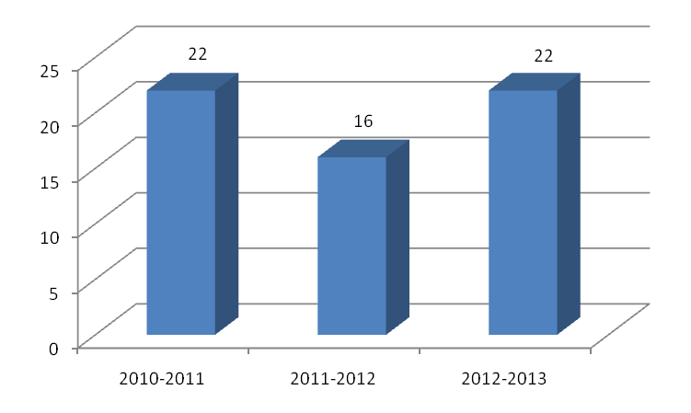
В 2012-2013 учебном году МБОУ СОШ №4 имени В.В.Клочкова заняла призовые места по следующим предметам:
- по русскому языку
1.Кротов Георгий Владимирович, 9 д кл. – 2 место (учитель Сидорова И.В.)
2.Романычева Алёна Игоревна, 7 а кл. – 3 место (учитель Савинова Н.Н.)
3.Филатова Татьяна Сергеевна, 7 а кл. – 3 место (учитель Савинова Н.Н.)
4.Малова Елизавета Алексеевна, 8 д кл. – 3 место (Сидорова И.В.)
- по литературе
1.Романычева Алёна Игоревна, 7а кл. – 2 место (учитель Савинова Н.Н.)
2.Глухарёва Марина Алексеевна, 7 а кл. – 3 место (учитель Савинова Н.Н.)
3. Малова Елизавета Алексеевна, 8 д кл. – 3 место (Сидорова И.В.)
4.Рыжова Евгения Александровна, 9 а кл. – 3 место (учитель Савинова Н.Н.)
5. Алова Татьяна Андреевна, 9 д кл. – 3 место (Сидорова И.В.)
- по английскому языку
1.Романычева Алёна Игоревна, 7а кл. – 3 место (учитель Воронина Т.В.)
2.Малова Елизавета Алексеевна, 8 д кл. – 3 место (учитель Надькина Г.И.)
3.Пугач Мария Валериевна, 8 д кл. – 3 место (учитель Надькина Г.И.)
- по праву
1.Панина Екатерина Александровна, 11 а кл. – 3 место (учитель Ипполитова В.Г.)
- по биологии
1.Хорева Алиса Михайловна, 11 а кл. – 3 место (учитель Щаницына И.М.)
- по технологии
1.Макарова Вероника Витальевна, 8 д кл. – 1 место (учитель Алимова Л.Н.)
2.Корнеева Евгения Олеговна, 9 д кл. – 2 место (учитель Алимова Л.Н.)
3.Блохина Анна Михайловна, 10 а кл. – 2 место (учитель Алимова Л.Н.)
4.Горячева Мария Александровна, 10 а кл. – 2 место (учитель Алимова Л.Н.)
- по физической культуре
1.Кусакин Владимир Алексеевич, 9 д кл. – 1 место (учитель Евдокимова О.В.)
- по ОБЖ
1.Романычева Алёна Игоревна, 7а кл. – 3 место (учитель Сизова Е.М.)
1.Евстюничев Кирилл Львович, 11 а кл. – 3 место (учитель Ковалев Ф.В.)
В рейтинге предметов по количеству мест лидируют: литература, технология, русский язык. Наблюдается положительная динамика:
- по литературе: 2010-2011 учебный год – 3 призовых места, 2012-2013 учебный год – 5 призовых мест;
- по технология: 2010-2011 учебный год – 2 призовых места, 2011-2012 учебный год – 1 призовое место, 2012-2013 учебный год – 1 победа и 3 призовых места;
- по русскому языку: 2010-2011 учебный год – 4 призовых места, 2011-2012 учебный год – 1 призовое место, 2012-2013 учебный год – 4 призовых места.
За последние три года в 2012-2013 учебном году есть призёры по праву и биологии.
Снизилась результативность участия во II (муниципальном) этапе ВОШ:
- по физической культуре: 2010-2011 учебный год – 4 призовых места, 2011-2012 учебный год – 2 победы и 2 призовых места, 2012-2013 учебный год – 1 победа;
- по английскому языку: 2010-2011 учебный год – 4 призовых места, 2011-2012 учебный год – 4 призовых места, 2012-2013 учебный год – 3 призовых места;
- по ОБЖ: 2010-2011 учебный год – 3 призовых места, 2011-2012 учебный год – 3 победы и 2 призовых места, 2012-2013 учебный год – 2 призовых места;
- по географии: 2010-2011 учебный год – 0 призовых мест, 2011-2012 учебный год – 2 призовых места, 2012-2013 учебный год – 0 призовых мест;
- по математике: 2010-2011 учебный год – 1 призовое место, 2011-2013 учебных годах нет побед.
Диаграмма 5. Рейтинг МБОУ СОШ №4 имени В.В.Клочкова по количеству призовых мест
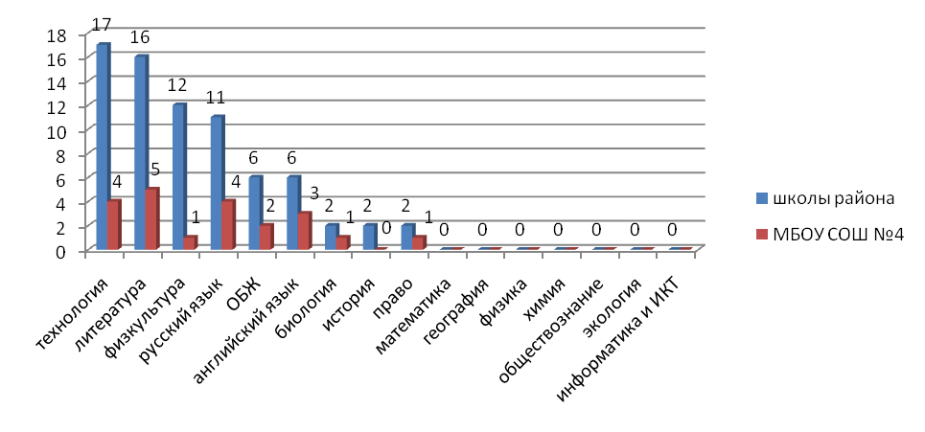
Самые активные участники II (муниципального) тура олимпиады в 2012 – 2013 учебном году стала ученица 7 а класса Романычева Алёна – призёр 4-х олимпиад и ученица 8 д Малова Елизавета - призёр 3-х олимпиад.
Таблица 8. Рейтинг школ по количеству учителей подготовивших 2-х и более победителей и призёров
Образовательное учреждение | МБОУ  Чкаловская  СОШ №5 | МБОУ  Сицкая СОШ | МБОУ  Либежевская СОШ  имени Р.Е.Алексеева |  | МБОУ  Пуреховская  СОШ | МБОУ  Соломатовская  ООШ | МБОУ  Котельницкая  ООШ
  МБОУ СОШ № 4 имени В.В.Клочкова
РЕЙТИНГ | I | II | III | IV | V | VI | VI
Кол-во учителей, подготовивших 2-х и более победителей и призёров (% от общего кол-ва учителей в ОУ) | 9  21% | 3  16% | 2  10% | 3  7% | 1  3% | 0  0% | 0  0%

Выявлены 19 лучших педагогов района, подготовивших 2-х и более победителей и призёров на муниципальном этапе всероссийской олимпиады школьников.
Таблица 9. Результативность работы учителей при подготовке учащихся ко второму (муниципальному) этапу ВОШ-2010
№  п/п | Учитель | Предмет | Кол-во призовых мест
1. | Савинова Н.Н. | Русский язык | 7 кл. – 2 третьих места
1. | Савинова Н.Н. | Литература | 7 кл. – 2-е место  3-е место  9 кл. – 3-е место
2. | Сидорова И.В. | Русский язык | 8 кл. – 3-е место  9 кл. – 2-е место
2. | Сидорова И.В. | Литература | 8 кл. – 3-е место  9 кл. – 3-е место
3. | Воронина Т.В. | Английский язык | 7 кл. – 3-е место
4. | Надькина Г.И. | Английский язык | 8 кл. – 2 третьих места
5. | Ипполитова В.Г. | Право | 11 кл. – 3-е место
6. | Щаницына И.М. | Биология | 11 кл. – 3-е место
 | Алимова Л.Н. | Технология | 8 кл. – 1-е место  9 кл. – 2-е место  10 кл. – 2 вторых места
8. | Евдокимова О.В. | Физическая культура | 9 кл. – 1-е место
9. | Сизова Е.М. | ОБЖ | 7 кл. – 3-е место
10. | Ковалев Ф.В. | ОБЖ | 11 кл. – 3-е место

Итоги и результаты II (муниципального) ВОШ были проанализированы на заседаниях школьных методических объединений. Одним из принятых решений явилось то, что существует необходимость развитие такой формы подготовки учащихся к олимпиадам, как дистанционное обучение.
В 2012-2013 учебном году учащиеся школы приняли участие во Всероссийских дистанционных олимпиадах по английскому языку и географии.
Таблица 10. Результативность участия в III Всероссийской олимпиаде по географии
№  п/п | Ф.И. участника олимпиада | Класс | Результаты | Ф.И.О. учителя
1. | Гурьянова Светлана | 6 д | 2 призовое место | Лапкина Н.Н.
2. | Шушарин Максим | 6 д | 3 призовое место | Лапкина Н.Н.
3. | Степанова Полина | 6 д | участие | Лапкина Н.Н.

Таблица 11. Результативность участия в II Всероссийской олимпиады по английскому языку
№  п/п | Ф.И. участника олимпиада | Класс | Результаты | Ф.И.О. учителя
1. | Вишня Виталий | 10 а | 3 призовое место | Осокина Г.А.
Впервые в этом учебном году учащиеся 9-10 классов приняли участие в областных олимпиадах на базе Нижегородского государственного педагогического университета имени Козьмы Минина.
Таблица 12. Результативность участия в областных олимпиадах на базе Нижегородского государственного педагогического университета имени Козьмы Минина
№  п/п | Предмет | Кол-во участников | Результаты
1. | Обществознание | 10 кл. – 4 чел.  11 кл. – 3 чел. | Участие
2. | Математика | 9 кл. – 5 чел.  10 кл. – 1 чел.  11 кл. – 2 чел. | Участие
3. | Физика | 9 кл. – 1 чел.  10 кл. – 1 чел. | Участие
4. | Биология | 9 кл. – 2 чел.  10 кл. – 2 чел.  11 кл. – 2 чел. | Участие
5. | Химия | 10 кл. – 1 чел. | Участие
6. | География | 9 кл – 3 чел.  11 кл. – 1 чел. | Участие  2 место

Второй год обучающиеся старших классов принимают участие в Интернет-олимпиаде школьников по физике, организатором которой является Санкт-Петербургский государственный университет и Санкт-Петербургский государственный университет Информационных Технологий, Механики и Оптики. Региональным организатором олимпиаде в нашей области является ННГУ имени Н.И.Лобачевского. Данная олимпиада входит в Перечень олимпиад школьников, дипломы которых дают право на получение льгот при поступлении в ВУЗы, в том числе в ННГУ без вступительных испытаний на физические специальности. Основу олимпиады составляют задания виртуальных лабораторий. В этом году в олимпиаде приняли участие: 10 класс – Вишня Виталий, 11 класс – Курочкин Александр, Филимонов Александр. Учитель физики – Ермакова Валентина Вячеславовна.
В 2012-2013 учебном году обучающиеся школы приняли участие в олимпиаде по основам предпринимательства для обучающихся старших классов общеобразовательных учреждений Нижегородской области в рамках бизнес-движения «КОЛЕСО». Организатором олимпиады является Министерство поддержки и развития малого предпринимательства, потребительского рынка и услуг НО. Олимпиада направлена на выявление и развитие творческих способностей и интереса к научной деятельности учащихся школ, создание условий для дальнейшего вовлечения молодежи в предпринимательскую деятельность, предоставление ресурсов и возможностей для получения и развития навыков предпринимательской деятельности в рамках внеклассной работы. В этом году олимпиаде приняли участие 8 обучающихся 10-11 классов. Ребята представили проект по теме: «Свобода от проводов или Wi-Fi в нашем городе».
Впервые в 2012-2013 учебном году школа приняла участие в международной олимпиаде школьников «Олимп». Организаторами олимпиады являются Некоммерческое партнерство «Экономическое сообщество «РЭОС» и структурное подразделение Федеральный центр поддержки учащихся проявивших выдающиеся способности, «Олимп». Олимпиада регламентируется ФЗ РФ от 29.12.2012 года № 273-ФЗ «Об образовании в РФ», в котором предусмотрено «… выявление и поддержка лиц, проявивших выдающиеся способности (ч. 1. ст.77). В ней приняли участие: 8 класс – 4 обучающихся, 5 класс – 1 обучающийся, 4 класс – 1 обучающийся. Целью участия в данной олимпиаде является возможность дистанционно участвовать в первых трех турах олимпиады, а также активно использовать многофункциональную информационно-коммуникационную систему (Web-портал Федеральный центр поддержки учащихся проявивших выдающиеся способности, «Олимп»). Участники олимпиады получают возможность постоянно совершенствоваться и дистанционно развивать свои способности, используя ресурсы портала.
Выводы:
1.Доля участников I (школьного) этапа ВОШ увеличилось до 86%, вместо запланированных 50 %.
2.Доля победителей и призёров II (муниципального) этапа Всероссийской олимпиады школьников увеличилась до количества 22 по сравнению с 16-ю в 2011-2012 учебном году.
3.Отмечается не достаточно продуктивный уровень подготовки обучающихся по образовательным областям: «Информатика и ИКТ», «Математика», «Обществознание (история России)».
4.Отмечается хороший уровень результативности учащихся по образовательным областям «Филология» и «Технология (обслуживающий труд)».
5.Отмечается снижение количества победителей и призёров по ОБЖ и физической культуре.
Задачи:
1.Сохранить тенденцию увеличения долю участников I (школьного) этапа ВОШ до 80% и более процентов.
2. Сохранить тенденцию увеличения доли победителей и призёров II (муниципального) этапа Всероссийской олимпиады школьников.
3. Сохранить тенденцию увеличения доли участников Интернет – олимпиад, олимпиад школьников, включённых в Перечень олимпиад школьников на 2013-2014 учебный год.

4.Научно-практическая деятельность обучающихся
В школе работает система подготовки обучающихся к участию в научно-практических конференциях, конкурсах, проектах. Структура данной системы имеет три уровня.
I уровень - начальная школа. На данном уровне обучающиеся приобретают основные навыки исследовательской работы и проектной деятельности.
Таблица 1. Результативность работы начальной школы в 2012-2013 учебном году
Класс | Учитель | Школьный  уровень | Муниципальный  уровень
3 а | Черняева Н.Н. | Конкурс исследовательских и проектных работ младших школьников «Моё первое исследование» (10 апреля 2013 г.) | Конкурс младших школьников «Моё первое исследование»  (25 апреля 2013):  I место – Суслова Анастасия, тема: «Вездесущая пыль»
4 а | Горшкова С.Ю. | Конкурс исследовательских и проектных работ младших школьников «Моё первое исследование» (10 апреля 2013 г.) | -
4 д | Колюжева Г.Н. | Конкурс исследовательских и проектных работ младших школьников «Моё первое исследование» (10 апреля 2013 г.) | Конкурс младших школьников «Моё первое исследование»  (25 апреля 2013):  I место – Ивонтьев Семён, тема: «Танкт Т-34 – лучший танк II мировой войны»
4 б | Смирнова Г.В. | Конкурс исследовательских и проектных работ младших школьников «Моё первое исследование» (10 апреля 2013 г.) | Конкурс младших школьников «Моё первое исследование»  (25 апреля 2013):  III место – группа учащихся 4 б класса, тема: «Учусь учиться самостоятельно»

II уровень - основная школа. На данном уровне учащиеся приобретают опыт самостоятельной работы по таким видам деятельности, как обработка социологического опроса и проведение его анализа, сворачивание информации в таблицы, графики, диаграммы и т.п.

Таблица 2.Результативность работы основной школы в 2012-2013 учебном году
Класс | Учитель | Муниципальный уровень
Класс | Учитель | Информационные  проекты с элементами исследования | Научно- исследовательские работы | Поисковые работы
8 д | Ипполитова В.Г. |  |  | Пугач М. Гуманитарное направление. Тема: «Курская битва в истории страны» - I место
8 д | Надькина Г.И. |  | Малова Е. Гуманитарное направление. Тема: «Ложные друзья переводчика» - I место
7 д | Лапкина Н.Н. | 1.Сарри П., Белова А., Волина Е. Естественнонаучное направление. Тема: «Змановский родник – жемчужина Чкаловской земли» - I место
5 д | Лапкина Н.Н. | 2.Носкова А., ШебунинаА., Хлычева Ю. Естественнонаучное направление. Тема: «Ветер: знакомый и непознанный» - II место
9 д | Степанова Л.А. |  | Лобов Н. Естественнонаучное направление. Тема: «Роль «золотого сечения» в жизни человека» - III место

Секция «Техническое творчество» была представлена работой ученицы 9 д класса Корнеевой Евгении по теме: «Леечка для Леночки» - учитель технологии Алимова Л.Н., III место.
III уровень - старшая школа. На данном уровне обучающиеся самостоятельно выполняют научно-исследовательские и поисковые работы. Учитель выступает на данном этапе не как тьютор, а как куратор. Обучающиеся мотивированы на участие в такого рода конкурсах.

Таблица 3. Результативность работы основной школы в 2012-2013 учебном году
Класс | Учитель | Муниципальный уровень
Класс | Учитель | Информационные  проекты с элементами исследования | Научно-исследовательские работы
10 а | Ермакова В.В. | Вишня В. Естественнонаучное направление. Тема: «Актуальные вопросы атомной отрасли и пути их решения» - участие
10 а | Осокина Г.А. |  | Соболева В. Гуманитарное направление. Тема: «Почему Хэллоуин популярен в России» - II место

Данные таблиц показывают, что в школе имеется хороший опыт работы по формированию у обучающихся важных компетентностей: работа с источниками, исследование. Эта работа активно проводится учителями начальных классов Колюжевой Г.Н., Смирновой Г.В.,Черняевой Н.Н., Горшковой С.Ю., учителями английского языка Надькиной Г.И., Осокиной Г.А., учителем истории и обществоведения Ипполитовой В.Г., учителем математики Степановой Л.А., учителем физики Ермаковой В.В., учителем технологии Алимовой Л.Н., учителем географии Лапкиной Н.Н. Данная группа учителей владеет технологией исследовательского проекта. Всего 80% учителей владеют данной технологией, что на 9% больше по сравнению с предыдущим учебным годом. В этом учебном году не были представлены на районном конкурсе работы по химии, технологии (технический труд), МХК, ОБЖ, обществознанию, русскому языку и литературе.
В 2012-2013 учебном году Малова Елизавета, ученица 8 д класса стала призёром (III место) районной заочной викторины «По пути Нижегородского ополчения», учитель Евдокимова И.А.
В этом учебном году учащиеся школы стали участниками следующих областных и всероссийских конкурсов:
Класс | Учитель | Областной уровень
6 а | Савинова Н.Н. | Областная краеведческая конференция «Отечество» (ГБОУ ДОД «Центр детского и юношеского туризма и экскурсий НО»), областной исторический исследовательский конкурс «Моя семья в истории страны» - Деев Артем. Тема: «Письмо из- 43-го» - финалист в номинации «Семейная реликвия»
8 д | Ипполитова В.Г. | Областная краеведческая конференция «Отечество» (ГБОУ ДОД «Центр детского и юношеского туризма и экскурсий НО»), областной исторический исследовательский конкурс «Моя семья в истории страны» - Пугач Мария. Тема: «Курская битва в истории страны» - участница в номинации «Курская битва в истории страны»
7 д | Лапкина Н.Н. | Нижегородское региональное отделение Всероссийской общественной организации «Русское географическое общество». Проект «Отечество моё Нижегородское», посвященный 300-летию учреждения Нижегородской губернии. Сарри Полина, Белова Ксения, Волина Екатерина. Тема: «Сохранение водного биоразнообразия городских и сельских водоёмов» – участники в номинации «Земли моей бесценный уголок»
10 а | Ермакова В.В. | Информационный центр по атомной энергии. Конкурс работ «Атомная наука и техника» для учащихся средних общеобразовательных учреждений Нижегородской области. Вишня Виталий. Тема: «Актуальные вопросы атомной отрасли и пути их решения» - III место
 |  | Всероссийский уровень
 | Виноградова Е.Н. | Российская Федерация Московская Ассоциация предпринимателей. Российский комитет по регистрации рекордов планеты. ООО «Интерстронг». V открытый Чемпионат России по универсальному марафону среди образовательных учреждений:  2д – 7 участников;  3 д – 1 участник;  4а – 3 участника;  4 б – 6 участников;  4 д – 12 участников;  5 д – 6 участников;  6 д – 6 участников;  7д – 3 участника;  9д – 3 участника;  11 – 3 участника.
8 д | Ипполитова В.Г. | Национальная образовательная программа «Интеллектуально-творческий потенциал России». МАН «Интеллект будущего», НП «Обнинский полис», НОЦ «Росинтал». Всероссийская краеведческая конференция учащихся. Историко-этнографический образовательно-туристический международный проект «Лучшее место земли». Всероссийский конкурс проектно-исследовательских работ учащихся «Мой город – лучший город Земли». Пугач Мария. Тема: «Мой город – лучший город Земли» - лауреат II степени в номинации «Лучшее место Земли»
10 а | Ермакова В.В. | Государственная корпорация «Росатом», АНО «Информационный центр атомной отрасли», Фонд развития модульного обучения «Петерфонд». Конкурс работ «Атомная наука и техника». Вишня Виталий. Тема: «Актуальные вопросы атомной отрасли и пути их решения» - участник

Выводы:
1.Школа – активная участница районных научно-исследовательских конкурсов.
2.В школе имеется продуктивный опыт участия в областных экологических конкурсах, конкурсов научно-исследовательских работ по физике, поисковых работ по истории, творческих работ по литературе.
3.В школе имеется опыт участия в конкурсах Всероссийского уровня.
4.Отмечается низкая продуктивность работы образовательной области «Математика» по участию в конкурсах такого формата.
Рекомендации:
1.Сохранить тенденцию увеличения доли участников районных научно-исследовательских конкурсов обучающихся.
2. Сохранить тенденцию увеличения доли участников областных и Всероссийских конкурсов проектных и научно-исследовательских обучающихся.
3.Увеличить долю учителей, включенных в проектную и научно-исследовательскую деятельность до 100%.
4.Включить вопросы методического сопровождения проектной и научно-исследовательской деятельности обучающихся в работу ШМО учителей образовательной области «Математика».

5.Работа по переходу школы на новые ФГОС НОО
В 2013 году по новым образовательным стандартам организовано обучение в следующих классах: 1 а класс – учитель Иванова Е.А., 1 д класс – учитель Горохова Л.В., 2 а класс – учитель Щукина М.М., 2 б класс – учитель Савинова В.К., 2 д класс - учитель Мясникова О.А. Все учителя прошли курсовую подготовку на базе ГБОУ ДПО НИРО. Работа строилась в соответствии с ООП НОО, утверждённой в августе 2011 года и откорректированной в соответствии с приказом Министерства образования и науки РФ №2357 от 22.09.2011 г. «О внесении изменений во ФГОС начального общего образования» (приказ по школе № 144/1-п от 29.10.2011 г. «»Об утверждении новой редакции ООП НОО).
В 2012-2013 учебном году были проведены педсоветы по следующим темам:
- «Анализ работы школы за I полугодие. Пути повышение качества образования учащихся. Духовно- нравственное воспитание обучающихся как средство реализации основных направлений ФГОС»;
- «Информационное пространство школы как условие развития информационно-коммуникационной и исследовательской культуры педагогов, обучающихся и родителей».
В 2012-2013 учебном году были проведены совещания при директоре по следующим темам:
- «Анализ результатов административных контрольных работ во 2-х классах по теме: «Уровень сформированности метапредметных учебных действий» в рамках введения ФГОС».
В 2012-2013 учебном году были проведены методические занятия по следующим темам:
- «Системно-деятельностный подход»;
-«Система оценки в свете требований ФГОС».
В октябре 2012 года школа представила имеющийся опыт по переходу на новые ФГОС на зональном семинаре руководителей и их заместителей по теме: «Организация образовательной деятельности обучающихся в рамках введения ФГОС». На семинаре директор школы Жиркова Г.А. презентовала программу развития школы как школы социального успеха. Зам.директора по УР Ипполитова В.Г. осветила новые подходы к совместной деятельности детей и взрослых, определив их как ведущее условие создания образовательного пространства школы. Выступление учителя начальных классов Гороховой Л.В. по теме: «Педагогические технологии в формировании экологической культуры младших школьников» показало эффективность использования метода проектов в работе классного руководителя. Результатам такой деятельности стала победа учащихся 5 д класса в областном конкурсе экологических проектов, высокий уровень сформированности основ экологической культуры у учащихся. Метод проектов активно использует в работе с классом учитель английского языка Надькина Г.И. Опыт ее работы был представлен на творческой площадке №1 по теме: «Формирование ценностных интересов детского коллектива на примере проекта «Чкаловск – Ванкувер»». Живой интерес у слушателей вызвали все выступления, что подтверждается организацией дискуссии по итогам семинара.
5.1.Диагностика, сопровождающая внедрение ФГОС
В 1 а,д классах в октябре и апреле месяцах были проведены диагностические исследования уровня сформированности предпосылок учебной деятельности у учащихся. В первых классах обучается 62 учащихся.
Цель данного исследования: выявить у первоклассников уровень сформированности внутренней позиции школьника, уровень саморегуляции, уровень концентрации внимания, уровень развития умения сравнивать и обобщать. Были предложены ряд тестов. Сравнительный анализ представлен в следующих диаграммах.
Диаграмма 1. Сформированность внутренней позиции школьника
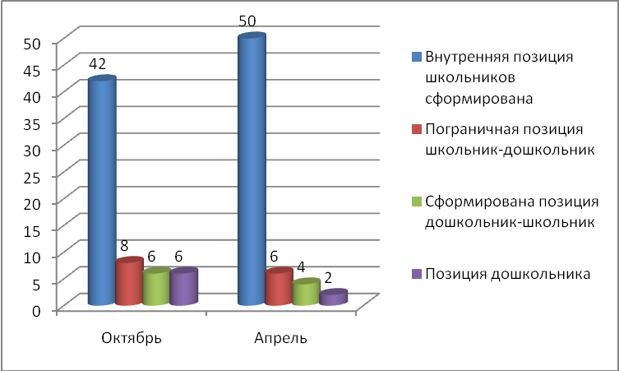

По результатам диагностики видно, что количество учащихся с выраженной позицией школьника составляет большинство (81%). Данная группа учащихся положительно относится к школе, понимает необходимость учебной деятельности. Исследование уровня сформированности внутренней позиции проводилось по методике Т.А.Нежновой. Положительная динамика прослеживается и по основным трем показателям. С учащимися, у которых низкий уровень сформированности внутренней позиции школьника проводились индивидуальные занятия педагогом-психологом, индивидуальные собеседования с родителями. Родителям даны соответствующие рекомендации.
Диаграмма 2. Уровень развития саморегуляции (по методике А.Ф.Ануфриевой)
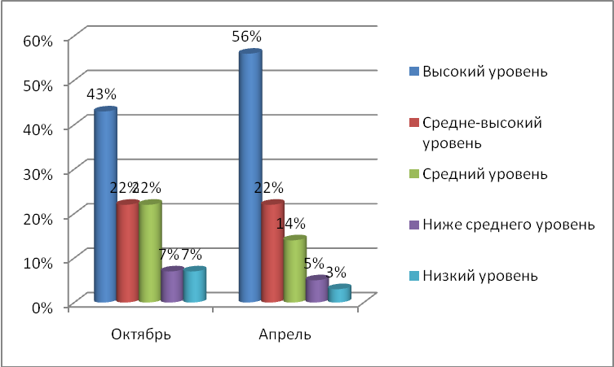

Исследование показало, что основной причиной низкого уровня саморегуляции является низкий уровень произвольности внимания, слухового восприятия – повышенная отвлекаемость, неусидчивость, пониженная сконцентрированность на заданиях. Учителя с целью решения данных проблем используют задания, развивающие произвольное внимание, работоспособности учащихся, познавательной мотивации. На апрель месяц фиксируется положительные изменения у основной группы учащихся.
Диаграмма 3. Уровень развития концентрации внимания
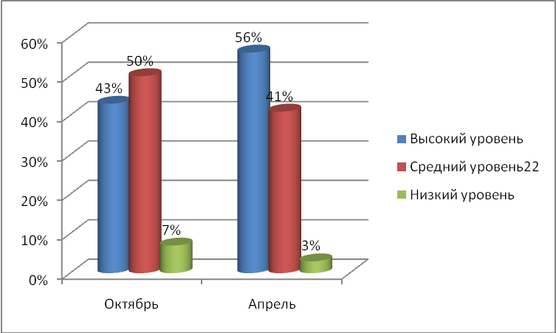

Содержание диаграммы показывает результативность работы учителей. Основной причиной среднего и низкого уровней концентрации внимания является гиперактивность группы учащихся.
Диаграмма 4. Уровень развития умения устанавливать логические связи и закономерности
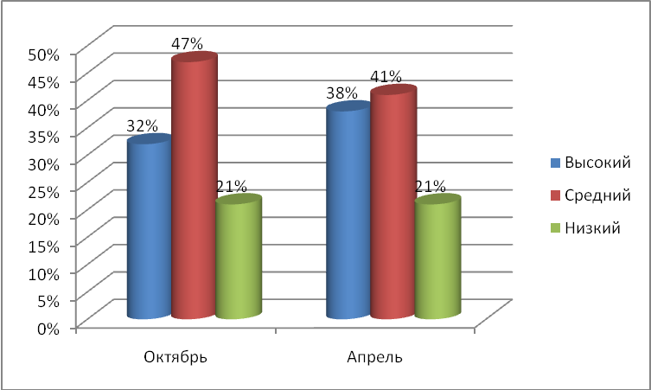

Данное умение относится к учебно-логическим универсальным действиям, которое определяется как способность и умение ребёнка самостоятельно производить простые логические действия: анализ, синтез, сравнение, обобщение; составные логические операции: построение отрицания, доказывание как построение рассуждения, опровержение как построение рассуждения; использование для выполнения этих операций индуктивных и дедуктивных логических схем, осознанное понимание выполнения учебных действий. Причинами низкого уровня умения устанавливать логические связи и закономерности являются основные особенности мышления детей этого возраста: мышление младшего школьника носит в основном конкретно-образный характер, его развитие идёт от наглядно-действенного к конкретно-образному и от него к понятийному. Для эффективного развития логического мышления младших школьников необходимо использовать специальную систему заданий, которую можно включать в учебный процесс при изучении различных учебных предметов. При этом сама система заданий должна учитывать специфику восприятия и мышления детей младшего школьного возраста.
Только в этом случае можно говорить о том, что она соответствует личностно-ориентированному подходу к обучению.
Рекомендации: учителям разработать систему заданий, которые буду направлены на развитие логического мышления, внимания, саморегуляции; повышать учебную мотивацию.
5.2.Анализ результатов выполненных итоговых работ в 1-2 классах
В конце 2012-2013 учебного года в соответствии с моделью предметного мониторинга в первой ступени начального общего образования были проведены комплексные итоговые работы в 1-2 классах.
Цель работ: определить качество обучения учащихся по новым образовательным стандартам по итогам учебного года; соотнести планируемые результаты освоения обучающимися ООП НОО с фактическими результатами.
Комплексная работа состояла из 2-х частей: часть 1 – основная, часть 2 – дополнительная.
5.2.1.Анализ результатов выполненных итоговых работ в 1 классах
Цель и содержание комплексной работы. Определить уровень сформированности метапредметных результатов у учащихся 1 классов по итогам освоения программы за 1 класс начальной школы.
Задачи комплексной работы – установить уровень овладения ключевыми умениями (сформированность навыков чтения, умение работать с текстом, понимать и выполнять инструкции), позволяющими успешно продвигаться в освоении учебного материала на следующем этапе обучения.
В основной части работы шесть заданий. Они направлены на оценку сформированности таких способов действий и понятий, которые служат опорой в дальнейшем обучении. В работу входят задания по чтению, математике, русскому языку. Содержание и уровень сложности заданий основной части соотносятся с таким показателем достижения планируемых результатов обучения, как «учащиеся могут выполнить самостоятельно и уверенно». Выполнение заданий основной части обязательно для всех учащихся.
Задания дополнительной части имеют более высокую степень сложности. В этой части 5 заданий. Их выполнение может потребовать самостоятельного «рождения» ребёнком нового знания или умений непосредственно в ходе выполнения работы. Выполнение заданий дополнительной части необязательно для всех учащихся, они выполняются только на добровольной основе. Соответственно и негативные результаты по заданиям дополнительной части интерпретации не подлежали.
Всего выполняли работу 60 обучающихся.
Диаграмма 1. Качество выполнения итоговой комплексной работы в 1-х классах
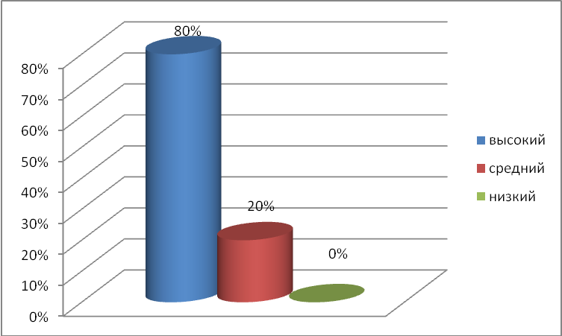
Все первоклассники справились с заданиями базового уровня. Освоили базовый и повышенный уровни 48 учащихся (80%). Всю комплексную работу выполнили без ошибок 15 человек (25%). Выполнили без ошибок в комплексной работе задания базового уровня 31 человек (51%). Выполнили без ошибок задания повышенного уровня 16 обучающихся (27%).
Первое задание было направлено на проверку техники чтения. Прочитали более 30 слов в минуту 48 обучающихся, что составило 80%.
Правильно выполнили задания:
- №2 – 53 обучающихся (89%);
- №3 – 58 обучающихся (94%);
- №4 – 49 обучающихся (82%);
- №5 – 49 обучающихся (82%);
- №6 – 33 обучающихся (55%).
Наибольшее количество ошибок допущено при выполнении заданий:
- №4 – на знание предметного материала по окружающему миру;
- №5 – на знание математического материала, операция сравнения;
- №6 – фонетический анализ слова.
Учащиеся выполняли комплексную работу раньше, чем изучили материал, связанный с фонетическим анализом слова. На конец года было проведено повторное исследование, которое показало, что ребята усвоили этот материал.
По результатам комплексной итоговой работы учителем для диагностики составлена сводная таблица, в которой зафиксированы все результаты по каждому обучающемуся в отдельности для организации коррекционной работы. Сами работы помещены в портфолио достижений обучающихся.
5.2.2.Анализ результатов выполненных итоговых работ во 2 классах
Цель и содержание комплексной работы. Определить уровень сформированности метапредметных результатов у учащихся 2 классов по итогам освоения программы за 2 класс начальной школы.
Работу выполняли 58 обучающихся.
Диаграмма 1. Качество выполнения итоговой комплексной работы во 2-х классах
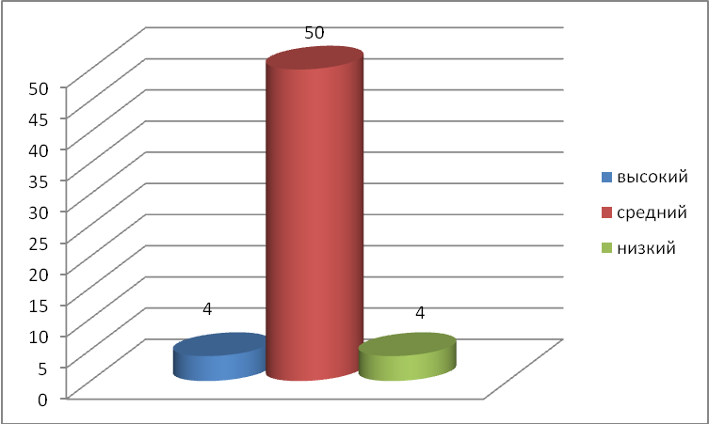
Освоили базовый уровень программы 54 обучающихся, что составляет 93% от общего количество выполнявших работу. Освоили базовый и повышенный уровни 4 учащихся (7%). Всю комплексную работу выполнили без ошибок 1 человек (2%). Выполнили без ошибок в комплексной работе задания базового уровня 8 человек (14%). Выполнили без ошибок задания повышенного уровня 2 обучающихся (4%).
Первое задание каждого варианта – это задание по чтению. В нём проверяется умение ориентироваться в структуре текста, выделять и кратко передавать основную мысль абзаца. Правильно выполнили это задание 54 человека (93%).
Второе задание каждого варианта – это задание на поиск и списывание предложения, являющегося ответом на заданный вопрос. В задании оценивается уровень владения двумя общеучебными умениями: умением выборочного чтения, и умением правильно списывать предложение. Правильно выполнили это задание 38 обучающихся, что составляет 66%.
В третьем задании каждого варианта проверяется наличие первичных представлений о частях речи (имени существительном и глаголе), умение найти слова, обозначающие эти части речи в выписанном предложении. Правильно выполнили это задание 30 обучающихся (52%).
Четвёртое задание состоит из двух частей – задания по окружающему миру на классификацию животных и задания по русскому языку на выделение букв мягких согласных в выписанных словах. Правильно выполнили это задание 31 человек (53%).
В пятом задании проверяется понимание смысла арифметических действий при решении текстовой задачи, а так же уровень владения вычислительными навыками. Правильно выполнили пятое задание 26 обучающихся (50%).
В шестом задании проверяется умение найти величину, отвечающую заданному требованию. Правильно выполнили задание 45 человек (76%).
Таким образом, наибольшее количество ошибок допущено обучающимися при выполнении заданий:
- №5 – математика: решение текстовой задачи, вычислительные навыки – 31 человек (53%);
- №3 – русский язык: части речи – 28 человек (48%);
- №4 – окружающий мир: умение классифицировать; русский язык: выделение букв мягких согласных – 27 человек (47%).

5.3.Мониторинг профессионально-общественного мнения относительно введения и реализации новых стандартов начального общего образования

Диаграмма 1. Основные источники информации о ходе введения и реализации ФГОС НОО
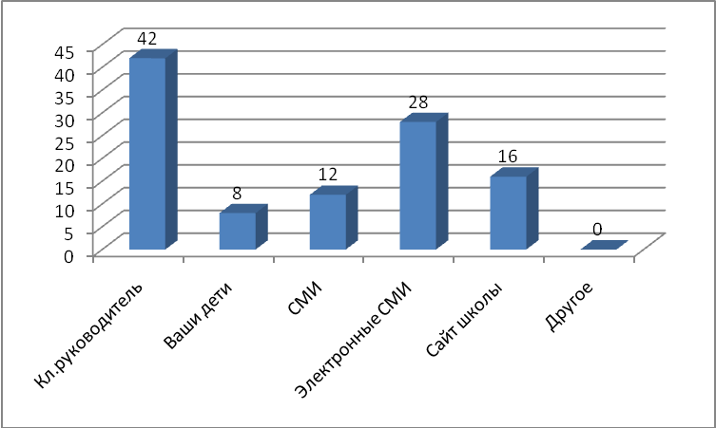
Диаграмма 2. Можете ли Вы сформулировать основные отличия ФГОС НОО от ГОС НОО?
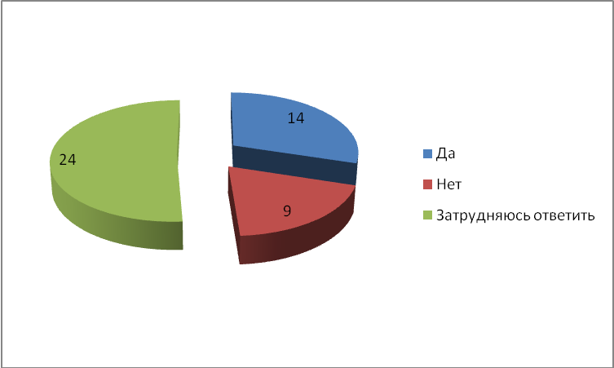
Диаграмма 3. Учитывалось ли Ваше мнение при организации внеурочной деятельности в ОУ?
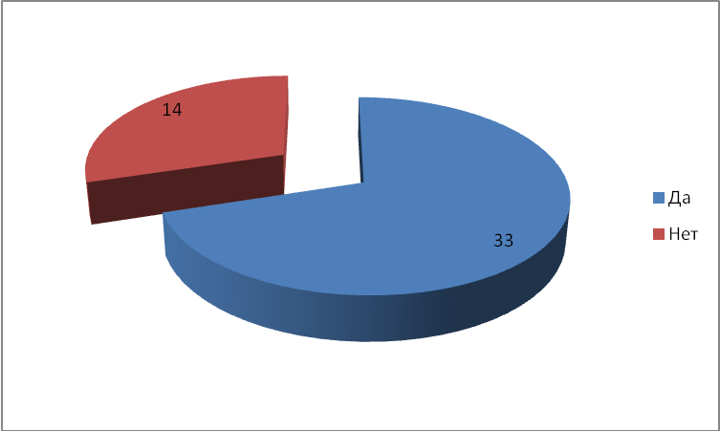
Диаграмма 4. Участие родителей в реализации во внеурочной деятельности или ООП НОО.
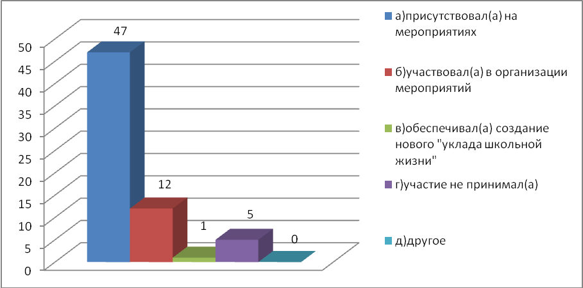

Диаграмма 5. Положение родителей в системе отношений «школа – родители»
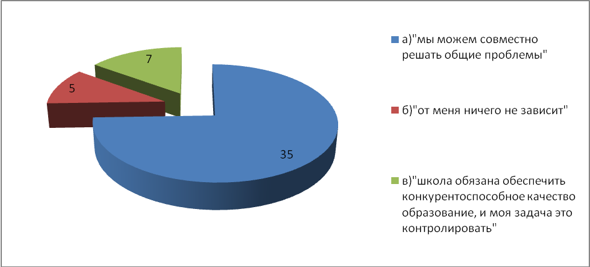
Диаграмма 6. Ожидание положительных изменений в школьной жизни с введением и реализацией ФГОС НОО
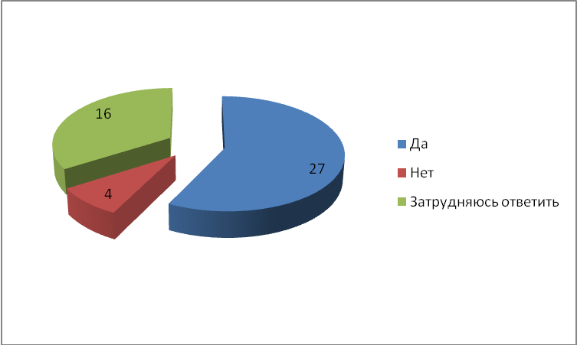
Диаграмма 7. Приоритеты родителей в стандартах второго поколения
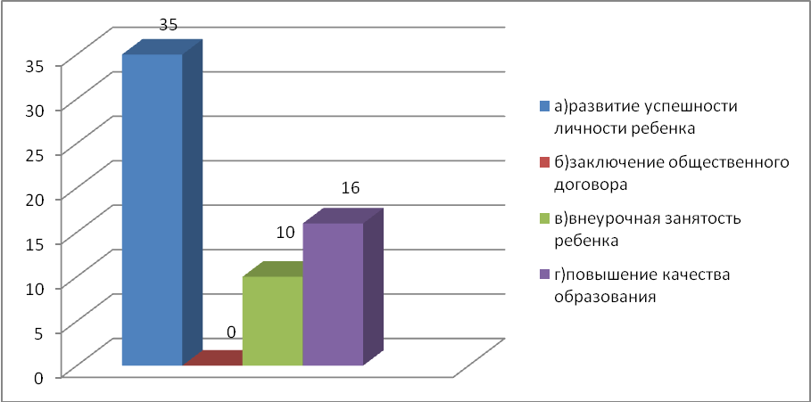

Рейтинг качеств личности, которые должны сформироваться у ребенка в процессе обучения по ФГОС:
- на первом месте осознание себя личностью, способной принимать самостоятельные решения и нести за них отвественность перед самим собой и другими людьми;
- на втором месте сознательная трудовая, познавательная и творческая деятельность, обучения и самообучение на протяжении всей жизни;
- на третьем месте уважение других людей, готовность сотрудничать с ними для достижения совместного результата;
- на четвертом и пятом местах патриотизм и толерантность (терпимое отношение к иным культурам, конфессиям и мировозрениям).
Родителей интересуют, прежде всего, следующие вопросы, связанные с введением новых образовательных стандартов:
1)организация внеурочной деятельности;
2)влияние новых стандартов на качество образования ребенка.
Диаграмма 8. Вопрос 10. Собираетесь ли Вы продолжить знакомство с материалами ФГОС самостоятельно?
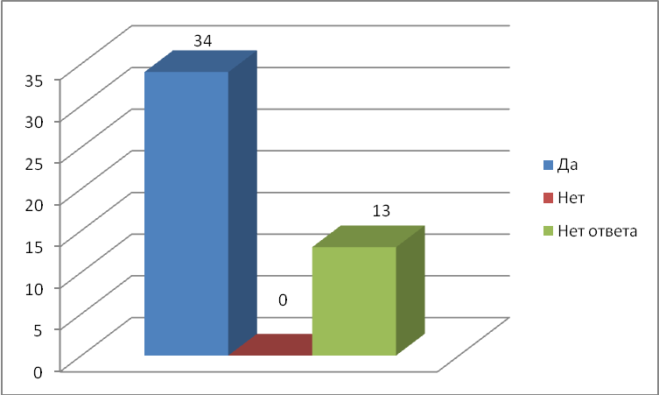

5.4.Анализ анкетирования родителей
В июне 2012 года для изучения запросов и образовательных потребностей родителей обучающихся начальной ступени общего образования было проведено анкетирование среди родителей будущих первоклассников. Результаты анкетирования представлены в следующих диаграммах. В анкетировании приняло 38 родителей будущих первоклассников.
Почти все опрошенные знают, что важнейшей задачей современного образования является повышение качества образовательных услуг. 30 родителей ответили на этот вопрос положительно. Получили преддошкольное образование 79% будущих первоклассников 2012-2013 учебного года. 47% первоклассников посещают различные учреждения дополнительного образования. Полученные данные показывают, что родители заботятся о получении детьми образования, создают условия для всестороннего их развития.
Диаграмма 1. Интересы будущих первоклассников (человек)
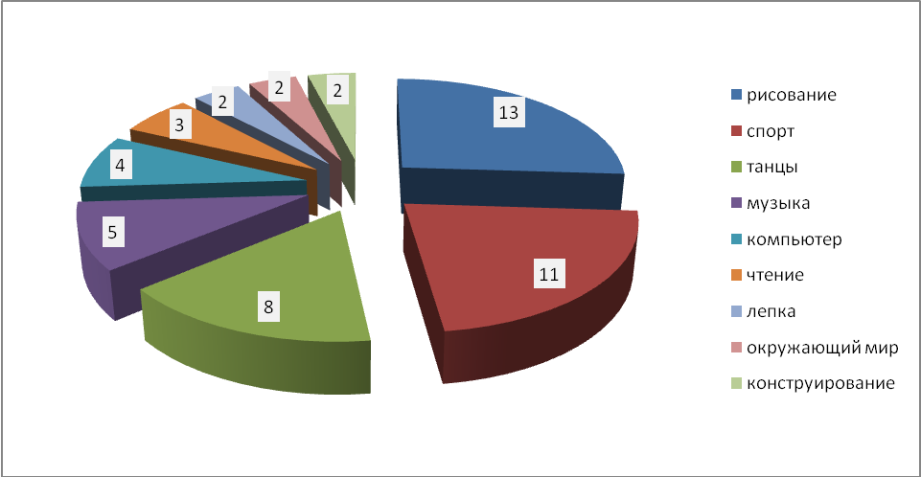
Родители определяют следующие способности своих детей.
Диаграмма 2. Особые таланты и способности будущих первоклассников (человек) по мнению их родителей
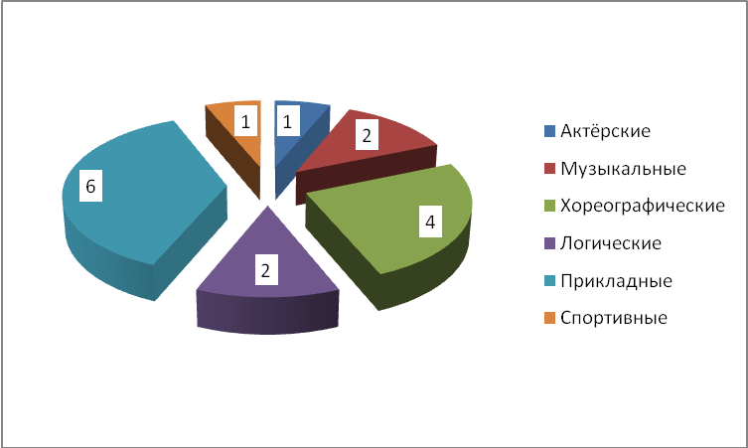
Затруднились ответить на данный вопрос 10 родителей и дали отрицательный ответ 4 человека. Таким образом, в основном у ребят проявляются способности к искусству, к прикладному творчеству, что объясняется, прежде всего, тем, что в нашем городе есть условия для развития именно этих способностей (ДШИ, дополнительное образование на базе ДКС, ДТЮ).
Родители оценили важность образовательных услуг в школе следующим образом:
1 место – развитие индивидуальных способностей ребенка;
2 место – укрепление здоровья и развитие физической культуры детей;
3 место – приобщение к культурным ценностям;
4, 5 места – развитие художественно-эстетических способностей у детей и занятия с нужными специалистами.
Родители адекватно подходят к наиболее важным вопросам образования своих детей, а именно развития индивидуальных способностей без ущерба для здоровья.
На вопрос «Какие дополнительные услуги хотели бы получить от школы?» ответы родителей были следующими.
Диаграмма 3. Перечень дополнительных услуг, которые родители хотели бы получить от школы
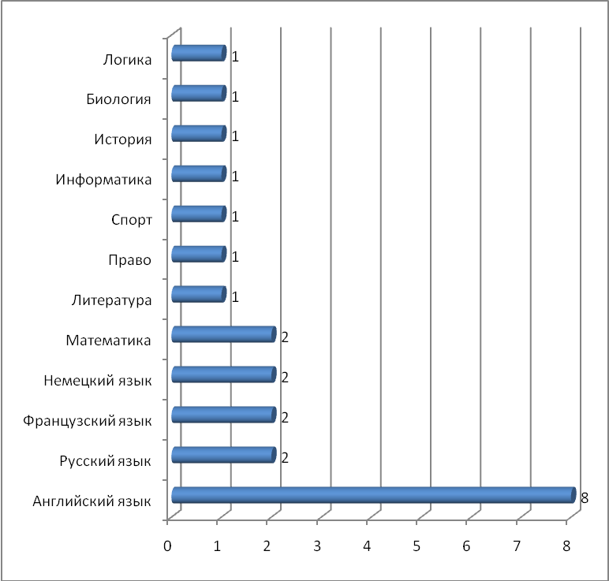

На вопрос «Какую дополнительную информацию об организации образовательного процесса вы хотели бы получить?» были получены следующие ответы:
- от администрации:
1)об изменениях в организации образовательного процесса;
2) о конкурсах различного уровня, где могут принимать участие дети и родители;
3)какие дополнительные услуги может предложить школы;
4)подробную информацию о программах, по которым учатся дети.
- от учителя:
1)о помощи детям в выполнении домашних заданий;
2)своевременная информация о проблемах в изучении отдельных предметов;
3)о взаимоотношениях учащихся в классе;
4)информацию об успеваемости, поведении, здоровье и т.п. своего ребенка;
5)об индивидуальном подходе к ученику.
- от педагога-психолога:
1) о работе по адаптации ребенка в новых условиях;
2)о возрастных особенностях ребенка 7-8 лет;
3)о статусе и психическом состоянии ребенка, его поведение на уроках.
- от социального педагога:
- от медицинского работника:
1)о своевременном информировании о проведении прививок;
2)о состоянии здоровья ребенка;
3)своевременное оказание медицинской помощи.
В соответствии с образовательными запросами родителей были сформированы учебные планы внеурочной деятельности в 1 а,д классах.
Спортивно-оздоровительное направление представлено тремя видами деятельности: хореография, здоровый образ жизни, подвижные игры.
Духовно-нравственное направление представлено программой «Дорогою открытий и добра».
Социальное направление представлено программой театральной студией «Маленькая страна».
Общеинтеллектуальное направление представлено авторской программой (учителя начальных классов Горохова Л.В., Орлова Л.Г.) «Умники и умницы».
Общекультурное направление представлено программой «Риторика» и авторской программой (учитель музыки Савина С.Ю.) «Народный фольклор».
5.5.Анализ анкетирования педагогических и руководящих работников
В анкетировании принимали участие все педагогические и руководящие работники школы.
Первый этап мониторинга прошёл в январе 2011 года. Представляем сравнительный анализ первого и второго этапов мониторинга профессионального мнения относительно введения и реализации новых стандартов начального общего образования.
На вопрос «Можете ли Вы сформулировать основные отличия ФГОС НОО от государственного образовательного стандарта начального общего образования (ГОС НОО)?» в отличие от результатов первого этапа мониторинга положительно ответили 92% педагогических и руководящих работников школы.
Диаграмма 1. «Можете ли Вы сформулировать основные отличия ФГОС НОО от ГОС НОО?»
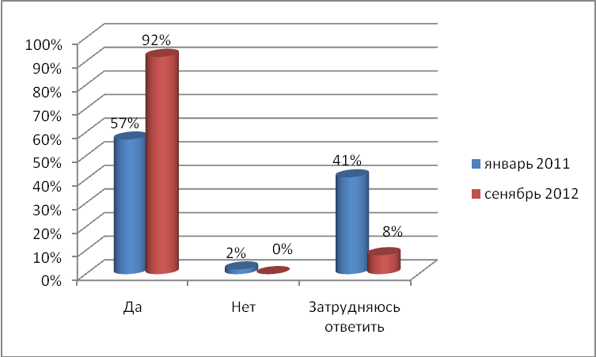
Диаграмма 2. «Считаете ли Вы, что введение ФГОС НОО положительно скажется на развитии образовательных результатов обучающихся?»
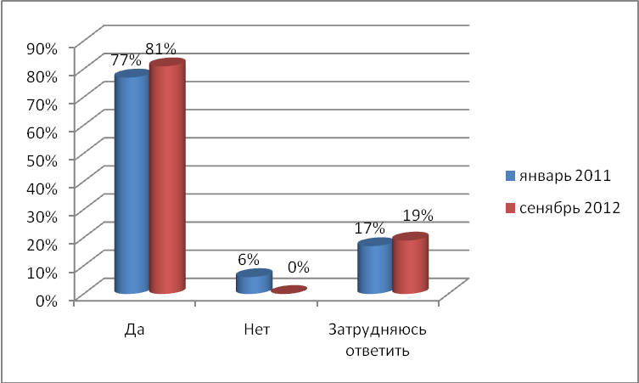
Диаграмма 3. «Осознаёте ли Вы роль каждого из участников образовательного процесса при организации перехода на ФГОС НОО?»
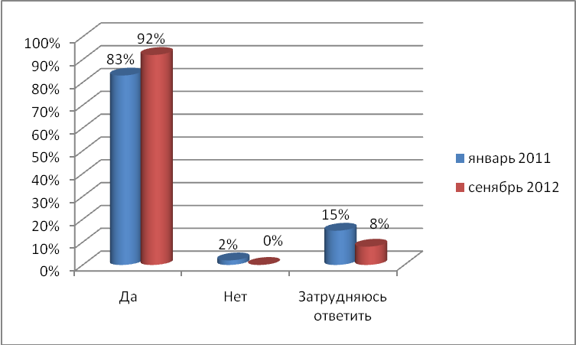
Диаграмма 4. «Какую роль в реализации внеурочной деятельности или основной образовательной программы школы в целом Вы отводите родительской общественности?»
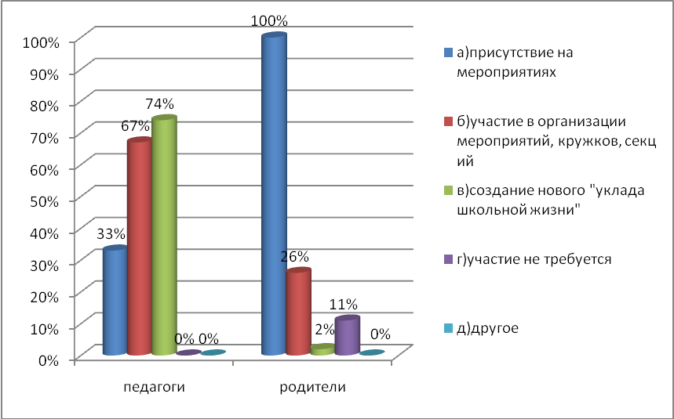

На втором этапе родителям был задан такой же вопрос. Данные диаграммы показывают, на первом месте у родителей «присутствие на мероприятиях», в то время как педагоги считают, что на первом месте должно быть участие родителей в организации мероприятий и создание нового «уклада школьной жизни». Не все родители понимают суть общественного договора со школой по вопросам образования ребенка. Отсюда и процент (11%) родителей, которые считают, что их участие в реализации внеурочной деятельности или ООП НОО не обязательно.
Основные проблемы введения и реализации стандартов педагоги видят в следующем:
- переход на новую систему оплаты труда – 22% опрошенных;
- проектирование программ отдельных учебных предметов, курсов – 48% опрошенных;
- создание информационно-образовательной среды школы – 37% опрошенных;
- организация внеурочной деятельности обучающихся – 30% опрошенных;
- организация взаимодействия с социальными партнерами, в том числе с родительской общественностью – 22% опрошенных;
- проектирование основной образовательной программы начального общего образования – 30% опрошенных.
Также большинство опрошенных связывают улучшение материально-технических, финансовых и иных условий реализации образовательных программ с введением ФГОС НОО – 68%.
В то же время затруднение вызвал вопрос, связанный с формулировкой основных отличий ФГОС НОО от старых образовательных стандартов. С целью решения данной проблемы были дополнительно представлены материалы на информационных стендах.
Учителя адекватно соотносят свою роль как участника образовательного процесса при организации перехода на ФГОС НОО – 83% и понимают уровень своей ответственности в нем. Но уверенности в полной готовности к введению ФГОС НОО нет у 45% педагогов. Это вполне объяснимо, т.к. процесс находится на начальной стадии и нет должного опыта работы в парадигме новой образовательной политике государства.
В школе сделано много для перехода к работе по новым стандартов, о чем говорят результаты следующей диаграммы.
Диаграмма 6. На Ваш взгляд, готово ли ваше образовательное учреждение к введению ФГОС НОО?
нет
Ответы:
а) да – 30 чел. (64%)
б) нет – 2 чел. (4%)
в) затрудняюсь ответить – 15 чел. (32%)
Выводы:
1.79% опрошенных не разделяют понятия «введение в действие ФГОС НОО» и «переход на обучение по ФГОС НОО». В то же время все педагоги ориентируются в точной дате перехода на обучение по ФГОС с 01.09.2011 года.
2.Оптимистично настроена большинство педагогов на введение ФГОС НОО. 77% считают, что оно положительно скажется на развитии и образовательных результатах обучающихся; 68% опрошенных связывают введение ФГОС НОО с улучшением условий реализации образовательных программ.
3.Затруднились сформулировать основные отличия ФГОС НОО от ГОС НОО 40% педагогов.
4.Большиство педагогов осознают свою роль при организации перехода на ФГОС НОО.
5.На вопрос о готовности школы к введению ФГОС больше половины опрошенных (64%) ответили положительно.
Выводы:
1.Педагоги школы имеют опыт работы в условиях требований новых образовательных стандартов, активно используют образовательные технологии системно-деятельностного подхода.
2.Доля педагогов, прошедших курсовую подготовку в соответствии с ФГОС составляет 50%.
3. Развиваются новые подходы к системе оценки качества образования.
2. Имеется опыт общественного участия в управлении образованием школы.
4.Разворачивается инновационная деятельность в образовательном пространстве школы.
Рекомендации:
1.Сохранить тенденцию использования педагогами школы образовательных технологий системно-деятельностного подхода.
2. Увеличить долю педагогов, прошедших курсовую подготовку в соответствии с ФГОС до 70%.
3. Сохранить тенденцию развития новых подходов к системе оценки качества образования.
4.Расширить опыт общественного участия в управлении образованием школы.
5. Сохранить тенденцию к дальнейшему разворачиванию инновационная деятельность в образовательном пространстве школы.
6.Разработать основную образовательную программу основного общего образования.
7.Продолжить работу по созданию материально-технических условий для организации образовательного процесса по ФГОС.

РАЗДЕЛ IV. КАДРОВОЕ ОБЕСПЕЧЕНИЕ
1. Анализ работы по реализации программы
«Повышение уровня профессионального мастерства педагогических работников»
Цель анализа: выявить положительные и проблемные вопросы реализации программы в 2012-2013 учебном году; определить возможные пути решения проблемных моментов.

Проект №1. «Сохранение и развитие кадрового потенциала»
Цель: обеспечение современного образовательного процесса квалифицированными кадрами и развитие механизмов, способствующих росту профессионального потенциала образовательной системы школы.
1.Общая характеристика педагогического состава
Диаграмма 1. Стаж работы педагогических и руководящих работников на 31.05.2013 г.
До 3 лет | От 3 до 10 лет | От 10 до 20 лет | От 20 до 30 лет | От 30 до 40 лет | Более 40 лет
1 | 4 | 6 | 21 | 10 | 0

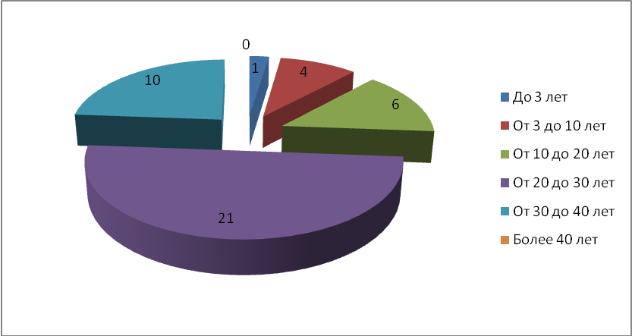
Данные диаграммы показывают, что в школе работает достаточно зрелый, профессионально подготовленный коллектив. Более 74% педагогов имеют стаж педагогической работы 20 и более лет.
Диаграмма 2. Демографическая характеристика педагогического коллектива
Всего пед.работников | 42 | 100 %
От 18 до 30 лет | 5 | 12%
От 31 до 40 лет | 3 | 7%
От 41 до 50 лет | 18 | 43%
От 51 до 60 лет | 16 | 38%
Старше 60 лет | 0 | 0
Женщин | 41 | 98%
Мужчин | 1 | 2%

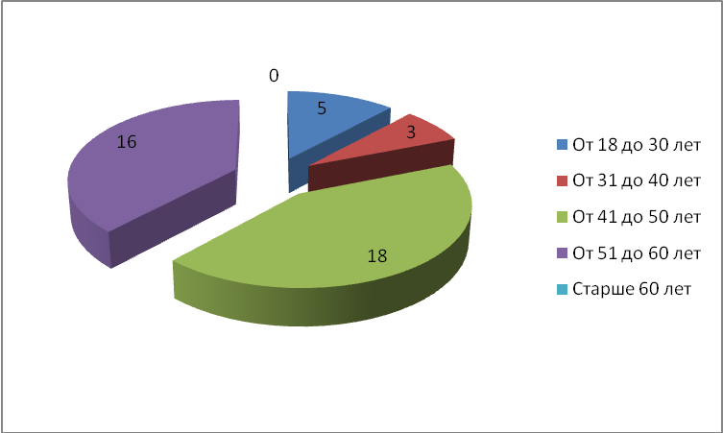

Таблица 1. Награждение педагогических и руководящих работников на 31.05.2013 г.
«Заслуженный учитель РФ» | «Отличник народного просвещения» | «Почетный работник общего образования РФ» | Почетная грамота Минобразования РФ | Почетная грамота или благодарность Министерства (Департамента) образования Нижегородской области
Горохова Л.В. | Мусатова В.В. | Надькина Г.И. | Жиркова Г.А. | Жиркова Г.А.
 |  | Горшкова С.Ю. | Гнездова Г.Л. | Ипполитова В.Г.
 |  |  | Ипполитова В.Г. | Гнездова Г.Л.
 |  |  | Ломтева Г.П. | Щукина М.М.
 |  |  | Сидорова И.В. | Алексашина О.Г.
 |  |  | Черняева Н.Н. | Иванова Е.А.
 |  |  | Орлова Л.Г. | Абаимова Е А.
 |  |  | Надькина Г.И. | Малыгина Т.В.
 |  |  |  | Евдокимова И.А.
 |  |  |  | Щаницына И.М.
 |  |  |  | Воронина Т.В.
 |  |  |  | Кузнецова Л.Д.
 |  |  |  | Луника Е.П.
 |  |  |  | Ермакова В.В.
 |  |  |  | Степанова Л.А.
 |  |  |  | Савина С.Ю.
 |  |  |  | Осокина Г.А.
 |  |  |  | Сизова Е.М.
 |  |  |  | Савинова Н.Н.
 |  |  |  | Черняева Н.Н.
 |  |  |  | Горшкова С.Ю.
 |  |  |  | Горохова Л.В.
 |  |  |  | Орлова Л.Г.
 |  |  |  | Савинова В.К.
 |  |  |  | Ломтева Г.П.
 |  |  |  | Надькина Г.И.
 |  |  |  | Виноградова Е.Н.
 |  |  |  | Мусатова В.В.
 |  |  |  | Евдокимова О.В.
 |  |  |  | Ковалев Ф.В.

«Заслуженный учитель РФ» | 1
«Отличник народного просвещения» | 1
«Почетный работник общего образования РФ» | 2
Почетная грамота Минобразования РФ | 8
Почетная грамота или благодарность Министерства (Департамента) образования Нижегородской области | 30

В 2012-2013 учебном году два учителя (Черняева Н.Н., Орлова Л.Г.) были награждены Почётной грамотой Министерства образования РФ, 8 учителей (Луника Е.П., Савина С.Ю., Савинова Н.Н., Виноградова Е.Н., Степанова Л.А., Евдокимова О.В., Ермакова В.В., Ковалев Ф.В.) награждены Почётной грамотой Министерства образования Нижегородской области.

Диаграмма 3. Награждение педагогических и руководящих работников от общего количества педагогических работников
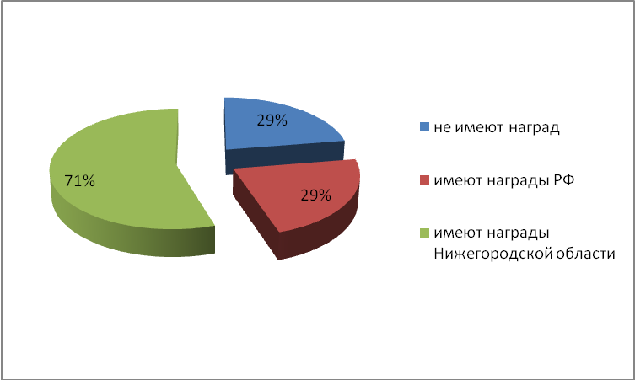
Из данных диаграммы выделяем следующее. Не имеют наград 29% педагогов, среди которых 2 молодых специалиста, имеющие стаж работы до 5 лет, что составляет 18% от количества педагогов не имеющих наград областного и федерального значения.
Выводы:
1.Доля педагогических и руководящих работников имеющих награды Министерства образования и науки РФ увеличилась до 29%, вместо запланированных 16%.
2.Доля педагогических и руководящих работников имеющих награды Министерства образования Нижегородской области увеличилась до 71%, вместо запланированных 49%.
3. Доля педагогических и руководящих работников имеющих стаж работы более 10 лет и не имеющих наград снижена до 7 человек, вместо запланированных 9.
В 2013-2014 учебном году планируется наградить наградами областного и федерального значения следующих педагогов, которые добились высоких результатов в своей педагогической деятельности.
«Почетный работник общего образования РФ» | Почетная грамота Минобразования РФ | Почетная грамота или благодарность Министерства (Департамента) образования Нижегородской области
Жиркова Г.А. (28 лет)  Гнездова Г.Л. (29 лет)  Ипполитова В.Г. (36 лет) | Евдокимова И.А. (20 лет)  Осокина Г.А.(26 лет) | Лапкина Н.Н. (19 лет)  Смирнова Г.В. (30 лет)  Колюжева Г.Г. (19 лет)  Абаимова Е.А. (23 года)

2.Повышение квалификации педагогических и руководящих работников
В июне 2012 года был откорректирован перспективный план повышения квалификации педагогов школы, на основании, которого был составлен план на 2012-2013 учебный год. В содержание курсовой подготовки педагогов были включены вопросы, связанные с переходом на новые ФГОС как в начальной школе, так и в основной. Курсовая подготовка учителей проходила на базе ГБОУ ДПО НИРО, НОУ ДПО «Института информационных технологий «АйТи»» , ННОУ НЦНО.
Таблица 1. Содержание профессиональной курсовой подготовки в 2012-2013 учебном году на базе ГБОУ ДПО НИРО и НОУ ДПО «Института информационных технологий «АйТи»»
Курсы повышения квалификации | 2012/2013
Продолжительность  36 часов | Савинова Н.Н. Методика оценки заданий с развернутым ответом ЕГЭ по русскому языку и литературе
Продолжительность 72 часа | Жиркова Г.А. Технология проектирования позиционной общности в пространстве образования
Продолжительность 72 часа | Психолого-педагогическое сопровождение инклюзивного образования в общеобразовательной и специальной (коррекционной) школе: Воронина Т.В., Евдокимова О.В., Кузнецова Л.Д., Малыгина Т.В., Мотова В.В., Струлева Е.Л., Абаимова Е.А.
Продолжительность 72 часа | Кузнецова Л.Д. Технология формирования и развития универсальных учебных действий
Продолжительность 72 часа | Савинова Н.Н. Технология формирования и развития универсальных учебных действий
Продолжительность 72 часа | Проектирование антропопрактик инновационного образования: Щаницына И.М. , Савинова Н.Н., Ломтева Г.П., Надькина Г.И., Ермакова В.В., Евдокимова И.А.
Продолжительность 72 часа | Колюжева Г.Н. Использование ЭОР в процессе обучения
Продолжительность 72 часа | Смирнова Г.В. Использование ЭОР в процессе обучения
Продолжительность 72 часа | Ермакова В.В. Проектирование и сценирование новых форм учебных занятий, ориентированных на формирование и развитие УУД
Продолжительность 72 часа | Ломтева Г.П. Проектирование и сценирование новых форм учебных занятий, ориентированных на формирование и развитие УУД
Продолжительность 100  и более часов | Щаницына И.М. Теория и методика преподавания предметов естественнонаучного цикла (в условиях введения ФГОС)
Продолжительность 100  и более часов | Гнездова Г.Л. 1) Теория и методика преподавания технологии;  2) Профессиональная компетентность руководителя в условиях введения ФГОС
Продолжительность 100  и более часов | Осокина Г.А. Теория и методика преподавания иностранного языка в условиях введения ФГОС
Продолжительность 100  и более часов | Евдокимова И.А. Современные подходы в преподавании истории и обществознания (в условиях введения ФГОС)
Продолжительность 100  и более часов | Савина С.Ю. Теория и методика преподавания ИЗО, музыки, МХК
Продолжительность 100  и более часов | Орлова Л.Г. Повышение профессиональной компетентности учителя начальных классах- в условиях введения ФГОС
Продолжительность 100  и более часов | Горохова Л.В. Повышение профессиональной компетентности учителя начальных классах- в условиях введения ФГОС
Продолжительность 100  и более часов | Ипполитова В.Г. Профессиональная компетентность руководителя в условиях введения ФГОС

В связи с поэтапным введением ФГОС два учителя начальных классов прошли курсовую подготовку по накопительной системе (Горохова Л.В., Орлова Л.Г.).
Таблица 2. Содержание профессиональной курсовой подготовки в 2012-2013 учебном году на базе ННОУ НЦНО (накопительная система)
Курсы повышения квалификации  (накопительная система) | 2012/2013
Продолжительность  18-24 часа | - Жиркова Г.А. Новые требования к деятельности руководителя школы, обусловленные идеологией ФГОС  - Ипполитова В.Г. Новые требования к деятельности руководителя школы, обусловленные идеологией ФГОС  - Орлова Л.Г. Рефлексивная и управленческая деятельность педагога.  - Колюжева Г.Н. Моделирование и анализ уроков с точки зрения целостности и рефлективности УУД  - Савинова Н.Н. Апробация и внедрение в педагогическую практику ресурсной тетради по русскому языку для учащихся 5 класса  - Сидорова И.В. Современные подходы к преподаванию русского языка. Анализ и диагностика развития УУД у учащихся 7 классов  - Степанова Л.А. Типы и особенности взаимосвязи обучения и развития школьников при изучении математики  - Ломтева Г.П. Психолого-педагогические условия развития креативного потенциала учащихся возрастной группы 5-6 классов на уроках математики  - Надькина Г.И. Приоритетные направления модернизации языкового образования. Федеральный стандарт общего образования  - Осокина Г.А. Приоритетные направления модернизации языкового образования. Федеральный стандарт общего образования  - Евдокимова И.А. Типы и особенности взаимосвязи обучения и развития школьников при изучении общественных дисциплин  - Ермакова В.В. Исследовательские и проектные методы обучения, организация исследовательской деятельности учащихся на уроках физики  - Швецова А.К. Психодидактические аспекты детского развития в процессе обучения

По итогам курсовой подготовки на базе ННОУ НЦНО педагоги отметили, что больше всего привлекло их в работе курсов повышения квалификации концептуальный подход к построению программ профессиональной квалификации, разнообразие и актуальность материалов лекции и практический занятий, возможность общения с единомышленниками и возможность обмена мнениями. Педагоги отмечают высокий профессионализм ученных и методистов центра, атмосферу сотрудничества. Полученные в ходе работы материалы применялись учителями:
- разработанные методистами центра совместно с ученными и педагогами школ (в том числе и МБОУ СОШ №4 имени В.В.Клочкова) ресурсные и диагностические тетради по формированию УУД в 5 классе;
- экспертиза УМК для начальной и основной школы;
- мониторинг результатов формирования УУД в 4-7 классах.
Педагоги обозначили проблемы, которые требуют первоочередного решения:
1.Обучение педагогов сохранением единства подхода к решению проблем реализации ФГОС.
2.Разработка новых организационных форм, проведение занятий в образовательном учреждении и видов самостоятельной работы педагогов.
3.Проектирование модулей психолого-педагогического сопровождения учебного процесса и экспертной деятельности в образовательном учреждении.
В 2012-2013 учебном году все педагоги школы продолжили работу в рамках Общероссийского проекта «Школа цифрового века». Учителя продолжают получать электронные предметно-методические журналы Издательского дома «Первое сентября», которые используют в работе. Участие в проекте дает возможность мобильно изучать передовые материалы по вопросам ФГОС, которые печатаются в первую очередь в журнале «Управление школой». На базе 18 и 14 кабинетов (кабинеты информатики и ИКТ) продолжается работа по накоплению материалов интерактивная предметная медиатеки.
Назревшей проблемой является вопрос курсовой подготовки педагогов по использованию интерактивной доски.
Выводы:
1.Педагогический коллектив школы определяется как зрелый, профессиональный коллектив.
2.Отмечается высокий уровень курсовой профессиональной подготовки педагогов школы.
3.Доля педагогических и руководящих работников, прошедших курсовую подготовку в области ИКТ составило 26%, вместо запланированных 50%.
4.Организовать курсовую подготовку по теме: «Использование интерактивной доски в образовательном процессе школы».

3. Аттестация педагогических работников в 2012-2013 учебном году
Цель анализа: определить уровень качества процесса прохождения аттестационных процедур.
Оценка уровня квалификации педагогических работников, являющаяся сердцевиной аттестационной процедуры, рассматривается сегодня как весьма значимая всеми участниками образовательного процесса. Это важный этап профессиональной жизни, который обеспечивает повышение качества деятельности за счет получения внешней оценки и самооценки деятельности, осмысления достигнутого и проектирования дальнейших шагов повышения квалификации и профессионального развития педагога.
Таблица 1. Фактические результаты аттестации педагогических и руководящих работников школы на 31.05.2013 г.
№ п/п | Тип образовательного учреждения | Общее количество педагогических работников, включая руководящих работников, имеющих педагогическую нагрузку | Из них аттестовано  (кол-во) | В том числе
 |  |  |  | на высшую категорию  (кол-во) | на первую категорию  (кол-во) | на СЗД (кол-во)  Аттестацию на СЗД по дополнительной нагрузке не брать.
1 | Администрация | 5 | 5 | 0 | 5 | 0
2 | Учитель-предметник | 27 | 24 | 7 | 16 | 1
3 | Учитель начальных классов | 10 | 9 | 2 | 7 | 0
4 | Воспитатель ГПД, классный воспитатель | 3 | 1 | 0 | 0 | 1
5 | Старший вожатый | 2 | 1 | - | 1 | -
6 | Педагог-психолог | 1 | 1 | 0 | 1 | 0
7 | Социальный педагог | 1 | 0 | 0 | 0 | 0
8 | Педагог дополнительного образования | 5 | - | - | - | 3
 | ИТОГО | 42 | 35 | 9 | 24 | 2
Примечание.
Сизова Е.М. имеет должность старшей вожатой (первая категория) и учителя ОБЖ (СЗД)
Щаницына И.М. имеет должность учителя химии (первая категория) и педагог дополнительного образования (СЗД)
Луника Е.П. имеет должность учителя биологии (первая категория), зам.директора по ВР (первая категория)
Савина С.Ю. имеет должность учителя музыки (высшая категория) и педагог дополнительного образования (СЗД)
Ковалев Ф.В. имеет должность учителя ОБЖ (первая категория) и педагог дополнительного образования (СЗД), старший вожатый (без категории)
Жиркова Г.А. имеет должность директора (первая категория) и учителя химии (первая категория)
Гнездова Г.Л. имеет должность зам.директора по УР (первая категория) и учителя технологии (первая категория)
Ипполитова В.Г. имеет должность зам.директора по УР (первая категория) и учителя истории (высшая категория)
Алексашина О.Г. имеет должность зам.директора ВР (первая категория) и учителя биологии (без категории)
Горшкова С.Ю. имеет должность учителя начальных классов (первая категория) и педагог дополнительного образования (без категории)
Сидорова И.В. имеет должность учителя русского языка (первая категория) и педагог дополнительного образования (без категории)
Диаграмма 1. Квалификационные категории педагогических и руководящих работников школы (по основной должности) на конец 2012-2013 учебного года
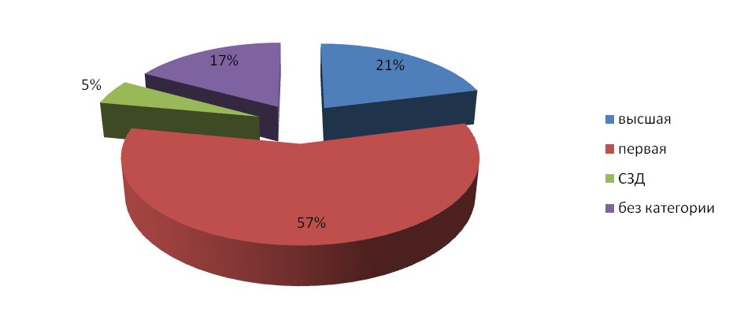
Фактические результаты показывают, что основная часть учителей (57%) имеют I квалификационную категорию.
Таблица 2. Мониторинг прохождения аттестации педагогических и руководящих работников за 2010-2013 учебные года
Учебный год | Кол-во пед.работников | Результаты аттестации
Учебный год | Кол-во пед.работников | высшая | первая | вторая | СЗД
2010-2011 | 52 | 1 | 9 | 0 | -
2011-2012 | 45 | 2 | 3 | - | 6
2012-2013 | 42 | 0 | 6 | - | -
ИТОГО |  | 3 | 18 | 0 | 6

Диаграмма 2. Результаты аттестации педагогических и руководящих работников школы (по основной должности) за 2010-2013 учебные года
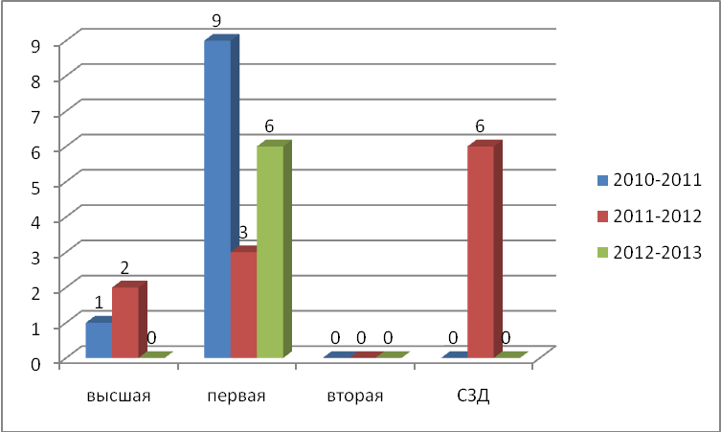
За рассматриваемый период произошло снижение числа педагогов, которые аттестуются на высшую квалификационную категорию. Эта тенденция чётко прослеживается с момента перехода на новую систему аттестации (01.01.2011год). Требования к аттестуемым возросли. Проблемным моментом для многих является отсутствие победителей и призёров олимпиад и конкурсов на уровне региона и выше, прохождение дистанционного компьютерного тестирования. Немаловажным фактором являются результаты ЕГЭ по предмету. В 2012-2013 учебном году отказались подтвердить высшую квалификационную категорию учитель истории Евдокимова И.А., учитель технологии Гнездова Г.Л. Не прошла аттестацию на высшую квалификационную категорию учитель математики Мусатова В.В.
Таблица 3. Фактические результаты аттестации педагогических и руководящих работников на высшую квалификационную категорию.
Учебный год | Кол-во учителей, аттестованных на высшую квалификационную категорию
2010/2011 | 1
2011/2012 | 2
2012/2013 | 0

Диаграмма 3. Результаты аттестации педагогических и руководящих работников школы на высшую квалификационную категорию в 2010-2013 учебных годах
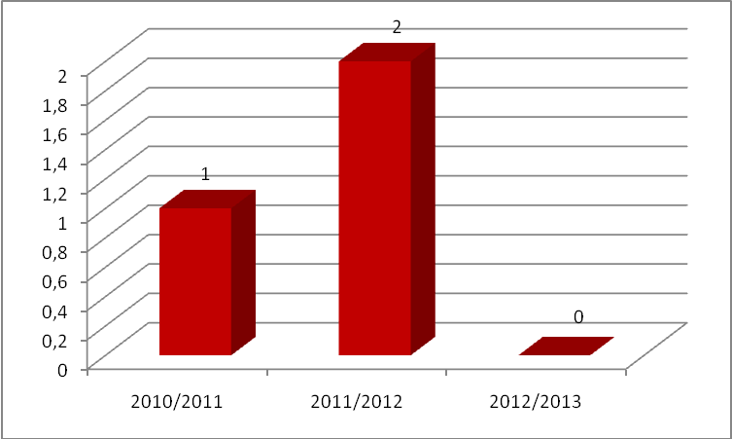
Организационно- содержательная модель проведения аттестации по новой форме пролонгирована и в 2012-2013 учебном году. Новый порядок аттестации обеспечивается следующими функциями образовательного учреждения:
-информационно-аналитической, целью которой является своевременное информирование аттестующихся о принципиальных особенностях новой модели аттестации. Педагоги были ознакомлены с основными документами (приказ Минобрнауки России № 209 от 24.03.2010г., разъяснениями по применению Порядка аттестации и другими, документами Минобрнауки НО, отдела образования Чкаловского района), методическими рекомендациями по аттестации, разработанными ГБОУ ДПО НИРО, материалами сети Интернет;
-мотивационно-целевой, целью которой является определение целей и задач повышения профессиональной компетентности педагогических работников посредством реализации новой модели аттестации;
-планово-прогностической, целью которой является разработка плана реализации программы «Повышение уровня профессионального мастерства педагогических работников» на 2012-2013 учебный год, корректировка перспективного плана аттестации педагогических и руководящих работников разработанного до 2018 года;
-организационно-исполнительской, целью которой является реализация мероприятий стратегического и тактического планирования процесса аттестации педагогических и руководящих работников;
-контрольно-оценочной, целью которой является отслеживание качества нормативно-правовой базы школы, ее соответствия нормативно-правовым документам федерального, регионального и муниципального уровней;
-регулятивно-коррекционной, целью которой является реализация посредством внутреннего
аудита процесса прохождения аттестационных процедур в соответствии с новой моделью аттестации со стороны методического совета школы.
Таблица 4. Основные организационные мероприятия по обеспечению работы по аттестации в 2012-2013 учебном году
ГБОУ ДПО НИРО | Отдел образования ЧР | МБОУ СОШ №4 имени В.В.Клочкова
1.Консультации для аттестующихся педагогов | 1.Семинар для педагогических работников по вопросу аттестации на I квалификационную категорию | 1.Методическое совещание по теме: «Аттестация педагогических работников в 2012-2013 учебном году»
2.Курсовая подготовка | 2.Проведение аттестация педагогических работников школы | 2. Информирование аттестующихся учителей о консультационных занятиях на базе ГБОУ ДПО НИРО по вопросам требований к процедуре аттестации, знакомство с графиком аттестации
2.Курсовая подготовка | 3.Оформление документации по итогам аттестации | 3.Оформление стенда «К аттестации»
2.Курсовая подготовка |  | 4. Методическое совещание по теме: «Портфолио педагогического работника»
2.Курсовая подготовка |  | 5.Индивидуальные консультации по вопросам аттестации
2.Курсовая подготовка |  | 6.Создание методической папки в э/в по теме: «В помощь аттестующимся педагогам»
2.Курсовая подготовка |  | 7.Перспективное планирование аттестации педагогических работников школы
2.Курсовая подготовка |  | 8.Анализ и оформление результатов работы по данному направлению
2.Курсовая подготовка |  | 9.Предварительные индивидуальные собеседования с педагогами, аттестующимися в 2013-2014 учебном году

В 2012-2013 учебном году было заявлено на аттестацию 11 педагогов. Прошли аттестацию 6 педагогов. Не прошла аттестацию (заявленная категория - высшая квалификационная категория) учитель математики Мусатова В.В. Отказались от прохождения аттестационных процедур следующие педагоги: учитель начальных классов Иванова Е.А. (переход на другую работу), учитель биологии Алексашина О.Г. (переход на другую должность), учитель русского языка и литературы Хохлова Т.Ю. (декретный отпуск), социальный педагог Лебедева Л.А. (переход на другую работу).
Аттестованные педагоги за межаттестационный период прошли курсовую подготовку по различным образовательным программам на базе ГБОУ ДПО НИРО и ННОУ НЦНО.

Таблица 5. Тематика образовательных программ для педагогов.
№ п/п | Ф.И.О. аттестуемого | ГБОУ ДПО НИРО и другие ОУ ДПО | ННОУ НЦНО
1. | Виноградова Е.Н. | 1.«Создание веб-сайтов (динамических)», ГОУ НОДПО специалистов «Инновационо-научный ресурсный Центр «Культура», 2010 год, 36 часов  2.«Информационно-коммуникационные технологии в дистанционном обучении», 2011 год, 36 часов  3.«Компьютерное черчение в автоматизированной системе КОМПАС», 2011 год, 36 часов  4.«Использование ЭОР в процессе обучения в основной школе по математике», НОУ ДПО «Институт информационных технологий «Ай Ти»», 2011 год, 108 часов  5.«Технологии проектирования учебного процесса в образовательной среде «1 ученик: 1 компьютер», 2012 год, 24 часа
2. | Гнездова Г.Л. | 1.«Образовательная карта как технология информаицонно-аналитической деятельности», 2009, 72 часа  2.«Профессиональная компетентность руководителя в условиях введения ФГОС», 2012 год, 144 часа  3.«Теория и методика преподавания технологии», 2012 год, 144 часа
3. | Евдокимова И.А. | 1.«Новые подходы в преподавании экономики в современной школе» в рамках программы Еврокомиссии TEMPUS», 2010 год, 40 часов  2. «Методика оценки заданий ЕГЭ по истории и обществознанию», 2009 год, 40 часов  3.«Современные подходы в преподавании истории и обществознания (в условиях введения ФГОС)», 2012 год, 144 часа  4.«Проектирование антропопрактик инновационного образования», 2012 год, 72 часа  5.«Работа по программам специальных (коррекционных) общеобразовательных учреждений VII вида», 2012 год, 144 часа  6.«Методика оценки заданий с развернутым ответом (часть С) ЕГЭ по истории», 2012 год, 18 часов | 1. «Теоретические подходы к преподаванию общестоведческих дисциплин», 2011 год, 24 часа  2. «Метапредметные умения и технологии их формирования на уроках истории и обществознания в условиях введения новых ФГОС», 2012 год, 18 часов  3.«Типы и особенности взаимосвязи обучения и развития школьников при изучении общественных дисциплин», 2013 год, 18 часов
4. | Жиркова Г.А. | 1.«Образовательная карта как технология информаицонно-аналитической деятельности»,2009 год, 108 часов  2.«Технология проектирования позиционной общности в пространстве образования», 2012 год, 72 часа | 1.«Разработка методики компетентностного оценивания учителя, ученика», 2011 год, 24 часа  2. «Мотивация деятельности педагога в ОУ», 2012 год, 24 часа
5. | Мусатова В.В. | 1.«Теория и методика преподавания математики», 2011 год, 126 часов  2.Работа по программам специальных (коррекционных) общеобразовательных учреждений VII вида, 2012 год, 144 часа
6. | Орлова Л.Г. | 1.ООО Издательский центр «ВЕНТАНА-ГРАФ» по теме «Актуальные проблемы начального и дошкольного образования в рамках реализации ФГОС НОО на основе УМК «Начальная школа 21 века» и «Предшкольная пора под редакцией Н.Ф.Виноградовой», 2009 год, 18 часов  2.«Современные педагогические технологии со здоровьесберегающим потенциалом», 2011 год, 36 часов  3.«Повышение профессиональной компетентности учителя начальных классов в условиях введения ФГОС», 2012 год, 144 часа | 1.«Формирование продуктивного опыта младших школьников», 2011 год, 18 часов  2. «Основы продуктивного учебного взаимодействия», 2012 год, 24 часа  3. «Рефлексивная и управленческая деятельность педагога», 2013 год, 18 часов
7. | Степанова Л.А. | 1.«Теория и методика преподавания математики», 2010 год, 144 часа  2. «Использование ЭОР в процессе обучения в основной школе по математике», НОУ ДПО «Институт информационных технологий «Ай Ти»», 2011 год, 108 часов | 1.«Анализ и диагностика развития учебных действий у учащихся 5 класса», 2011 год, 18 часов  2. «Современные подходы к преподаванию математики», 2012 год, 18 часов  3. «Типы и особенности взаимосвязи обучения и развития школьников при изучении математики», 2013 год, 18 часов

В межаттестационный период аттестуемые учителя активно участвовали в профессиональных конкурсах, в работе районных и школьных методических объединений, в работе педагогических советов школы. Обучающиеся педагогов были участниками различных конкурсов и олимпиад, становясь их победителями и призёрами. Свои достижения педагоги отразили в портфолио.
Экспертиза результатов профессиональной деятельности педагогических работников школы показывает следующее:
- педагоги хорошо понимают смысл и суть стратегических изменений в российском образовании и выстраивают свою педагогическую деятельность в соответствии с ними;
- владеют современными образовательными технологиями и используют их в образовательном процессе;
-активно участвуют в экспериментальной и инновационной деятельности школы;
-имеют высокие результаты обучения, сопоставимые или превышающие средние показатели по району, НО, «среднероссийские» показатели.
Таким образом, аттестация педагогических работников является определяющим стимулом профессионального роста педагогов. В соответствии с национальной образовательной инициативой «Наша новая школа» результативность педагогической деятельности соотнесена с квалификационными требованиями и квалификационными характеристиками учителей.
Таблица 6. Информация о педагогических работниках, проходящих аттестацию в 2013-2014 учебном году.
№ п/п | Ф.И.О. учителя | Занимаемая должность и дата назначения на должность по приказу | Имеющаяся категория  Срок действия имеющейся категории | Предполагаемый срок подачи заявления на категорию или  представления работодателя на  СЗД
1. | Ипполитова Вероника Геннадьевна | Учитель истории и обществоведения, 02.08.2005 г. | Высшая. По должности «учитель» с 28.04.2009 г. до 28.04.2014 г. | Высшая, 28.01.2014 г.
2. | Смирнова Галина Владимировна | Учитель начальных классов, 27.08.1987 г. | Первая. По должности «учитель» с 27.03.2009 г. до 27.03.2014 г. | Первая, 27.12.2013 г.
3. | Евстюничева Евгения Васильевна | Учитель начальных классов | Первая. По должности «учитель» с 27.03.2009 г. до 27.03.2014 г. | Первая, 27.12.2013 г.
3. | Евстюничева Евгения Васильевна | Воспитатель ГПД | Без категории | СЗД, 2013 г.
4. | Савинова Вера Константиновна | Учитель начальных классов, 15.08.1981 г. | Первая. По должности «учитель» с 27.03.2009 г. до 27.03.2014 г. | Первая, 27.12.2013 г.
5. | Осокина Галина Афанасьевна | Учитель английского языка, 01.09.1988 г. | Высшая. По должности «учитель» с 28.04.2009 г. до 28.04.2014 г. | Высшая, 28.01.2014 г.
6. | Ломтева Галина Павловна | Учитель математики, 01.09.1987 г. | Высшая. По должности «учитель» с 28.04.2009 г. до 28.04.2014 г. | Первая, 28.04.2014 г.
7. | Мусатова Валентина Витальевна | Учитель математики,  01.09.2001 г | Без категории | Первая, 27.12.2013 г.
8. | Малыгина Татьяна Владимировна | Учитель истории, 16.08.1991г. | Первая. По должности «учитель» с 27.03.2009 г. до 27.03.2014 г. | Первая, 27.12.2013 г.
9. | Ермакова Валентина Вячеславовна | Учитель физики, 26.08.1988г. | Первая. По должности «учитель» с 27.03.2009 до 27.03.2014 г. | Первая, 27.12.2013 г.
10. | Струлева Елена Леонидовна | Воспитатель ГПД, 01.09.2007 г. | Вторая. По должности «воспитатель ГПД» с 23.03.2009 г. до 23.03.2014 г. | Первая, 23.12.2013 г.

Выводы:
1.Аттестация педагогических работников является определяющим стимулом профессионального роста педагогов.
2.Выполнение плана аттестации педагогических и руководящих работников обеспечено в 2012-2013 учебном году на 86%, вместо запланированных 100%.
3. Количество учителей, имеющих высшую квалификационную категорию сократилось с 11 человек в 2012 году до 8 человек в 2013 году.

Проект №2. «Повышение уровня профессиональной компетенции педагогов»
Цель: создание условий для повышения профессиональной компетенции педагогов в условиях перехода на новые ФГОС.
1.Методическая работа
Структура методической работы представлена следующей схемой.

Педагогический совет
Методический совет
Экспериментальная деятельность
ШМО учителей начальных классов
ШМО «Филология»
ШМО «Математика»
ШМО «Обществознание»
ШМО «Естествознание»
Творческая группа по теме: «Мониторинг уровня сформированности УУД»
Рабочая группа
Рабочая группа
Рабочая группа

Схема 1. Структура методической работы.
Структура методической работы претерпела следующие изменения: в неё включены рабочие группы по разработке ООП основного общего образования. Тема методической работы определяется методическим советом, исходя из анализа работы за прошедший год. На основе этого планируется работа методического совета школы и школьных методических объединений.
Тема методической работы: «Информационное пространство школы как условие развития информационно-коммуникационной и исследовательской культуры педагогов, обучающихся и родителей»
Цели методической работы:
Создание условий для эффективной работы школы в условиях введения ФГОС
Задачи методической работы:
1. Формирование инновационной направленности в деятельности педколлектива школы, проявляющейся в работе по введению ФГОС.
2. Повышение уровня теоретической (предметной), психолого-педагогической, информационной подготовки учителей. Организация работы по изучению нормативных документов, связанных с введением ФГОС.
3. Организация работы по изучению новых требований к системе образования в условиях перехода на новые образовательные стандарты.
4. Обогащение новыми педагогическими технологиями, формами и методами обучения и воспитания.
5. Обновление модели системы оценивания деятельности обучающихся в свете новых образовательных стандартов.
6. Оказание научно-методической помощи учителям на диагностической индивидуальной и дифференцируемой основе.
7. Оказание консультативной помощи учителям в организации педагогического самообразования.
8. Повышение общей педагогической культуры учителя.
В октябре 2012 года был проведен зональный семинар для директоров района и их заместителей по теме: «Организация образовательной деятельности обучающихся в рамках введения ФГОС». На методическом совете был разработан план подготовки и проведения семинара. На семинаре были представлены презентации итогов работы школы в рамках инновационной деятельности (см. подраздел «Экспериментальная деятельность»).
Все учителя школы являются активными участниками районных методических объединений. В рамках этой работы учителя делятся опытом, проводят мастер-классы.
Методический совет (МС) школы работал в соответствии с утверждённым планом. В сентябре была проведена ревизия и экспертиза рабочих учебных программ, утверждено тематическое планирование по всем предметам. В 1-2-х классах были утверждены рабочие учебные программы в соответствии с требованиями ФГОС. На основании Положения о МС были утверждены планы работы школьных методических объединений (ШМО), план экспериментальной работы, план работы с одаренными детьми, план работы по подготовки ГИА и ЕГЭ в 2013 году, план совместной работы ОУ и МДОУ, определена организация индивидуального обучения на дому с обучающимися ОВЗ, с обучающимися по специальной (коррекционной) программе VII, VIII видов. Под руководством МС проводилась работа по оформлению нормативно-правовой базы учебных кабинетов.
На заседаниях МС рассматривались вопросы, связанные с анализом результатов участия во Всероссийской олимпиаде школьников, анализом результатов районных научно-практических конкурсов, олимпиады младших школьников, анализом промежуточных результатов экспериментальной работы. Был проведён качественный анализ результатов обучающихся за 1 полугодие 2012-2013 учебного года, анализ итоговых контрольных работ во 2-4, 9,11 классах. В рамках подготовки к ГИА И ЕГЭ проводился анализ основных затруднений в вопросе подготовки обучающихся к итоговой аттестации и определение путей их решения (по результатам диагностических контрольных работ).
В связи с переходом на новые ФГОС на заседаниях МС рассматривались результаты диагностики педагогического коллектива по вопросам перехода на новые образовательные стандарты и результаты диагностики удовлетворенности родителей работой школы в условиях перехода на ФГОС.
Таким образом, МС является организующим началом методической работы школы. Содержание работы МС помогает повышать уровень педагогического мастерства педагогов с учетом их реального уровня компетентности и в соответствии с потребностями учителей, способствует повышению качества образовательного процесса.
В соответствии с моделью условий мотивации учителей для профессионального роста каждый учитель имеет возможность реализовать свои личные достижений в педагогической деятельности на различных уровнях: школьный – мастер-классы, обобщение ППО, работа в ШМО; районный – мастер-классы, обобщение ППО, работа в РМО, участие в конкурсах профессионального мастерства; областной - мастер-классы, обобщение ППО, участие в экспериментальной и инновационной деятельности, участие в конкурсах профессионального мастерства; всероссийский – участие в дистанционных конкурсах профессионального мастерства.
В 2012-2013 учебном году в рамках школы был обобщён опыт работы учителя английского языка Осокиной Г.А. по теме: «Использование информационно-коммуникационных технологий в процессе обучения иностранному языку» и учителя русского языка и литературы Сидоровой И.В. по теме: «Эффективность использования системы электронных информационных объектов на уроках». Учителя презентовали свой опыт на педагогическом совете по теме: «Информационное пространство школы как условие формирования ИКТ-компетентности педагогов, учащихся и их родителей».
1.1.Результативность участия в профессиональных конкурсах учительского мастерства
Таблица 1. Районный конкурс профессионального мастерства педагогов «Моя педагогическая инициатива»
№  п/п | Ф.И.О. учителя | Должность | Результативность
Номинация «Инновационные идеи учителей гуманитарного цикла»
1. | Сидорова Ирина Викторовна | Учитель русского языка и литературы | Победитель
2. | Осокина Галина Афанасьевна | Учитель английского языка | Победитель
Номинация «Инновационные идеи учителей естественно-математического цикла»
3. | Ермакова Валентина Вячеславовна | Учитель физики | Победитель
4. | Щаницына Ирина Михайловна | Учитель химии | Победитель
Номинация «Инновационные идеи учителей начальных классов»
5. | Смирнова Галина Владимировна | Учитель начальных классов | Участник

Таблица 2. Конкурс «Вожатый года – 2013»
№  п/п | Ф.И.О. учителя | Должность | Номинация | Результативность
Районный конкурс «Вожатый года – 2013»
1. | Ковалев Федор Валерьевич | Старший вожатый | Старший вожатый | I место
Зональный конкурс «Вожатый года – 2013»
1. | Ковалев Федор Валерьевич | Старший вожатый | Старший вожатый | II место
Областной конкурс «Вожатый года – 2013»
1. | Ковалев Федор Валерьевич | Старший вожатый | Старший вожатый | I место

Евдокимова Ольга Валерьевна, учитель физической культуры приняла участие во Всероссийском педагогическом конкурсе «Сценарий медиаурока с компьютером» и была награждена Дипломом участника.
Впервые учителя школы приняли участие в международной олимпиаде по методике преподавания английского языка. Осокина Галина Афанасьевна, учитель английского языка, стала обладательницей Диплома победителя III степени.
В 2012-2013 учебном году Надькина Галина Ивановна, учитель английского языка, приняла участие в конкурсном отборе на получение денежного поощрения лучшими учителями в рамках реализации ПНП «Образование». Галина Ивановна приняла участие в 14 ^{ой} Международной конференции «Teaching English for Global Society», которая проходила 21-22 апреля 2013 года в НГЛУ им.Н.А.Добролюбова. На конференции был представлен доклад по теме: «Формирование у обучающихся способности управления социокультурным, языковым пространством своего существования», что подтверждается наличием сертификата.

2.Экспериментальная деятельность
2.1.Отчёт по организации экспериментальной работы на базе ГБОУ ДПО НИРО
В МБОУ СОШ №4 имени В.В.Клочкова экспериментальная деятельность осуществляется на базе Федеральной инновационной площадки «Проектно-сетевой институт инновационного образования» (приказ ГБОУ ДПО НИРО № 176 от 27.09.2012г.).
1.Тема: «Проектирование основной образовательной программы образовательного учреждения для ступеней основного общего образования и полного (среднего) общего образования».
2.Ф.И.О научного руководителя: Галина Александровна Игнатьева, заведующая кафедрой педагогики и андрогогики ГБОУ ДПО НИРО, доктор педагогических наук, профессор, Заслуженный работник высшей школы РФ.
3.Участники эксперимента: Муниципальное бюджетное образовательное учреждение средняя общеобразовательная школа №4 имени В.В.Клочкова.
4.Участники образовательного процесса, включенные в экспериментальную деятельность (всего 21 человек):
    - Г.А.Жиркова, директор школы
    - В.Г.Ипполитова, зам.директора по УР
    - Г.Л.Гнездова, зам.директора по УР
    - О.Г.Алексашина, зам.директора по ВР
    - Е.П.Луника, зам.директора по ВР
    - И.В.Сидорова, учитель русского языка и литературы
    - Л.В.Горохова, учитель начальных классов
    - Н.Н.Савинова, учитель русского языка и литературы
    - Г.И.Надькина, учитель английского языка
    - Г.А.Осокина, учитель английского языка
    - Л.А.Степанова, учитель математики
    - Е.Н.Виноградова, учитель информатики и ИКТ
    - В.В.Ермакова, учитель физики
    - И.М.Щаницына, учитель химии
    - Н.Н.Лапкина, учитель географии
    - И.А.Евдокимова, учитель истории
    - С.Ю.Савина, учитель музыки и МХК
    - О.В.Евдокимова, учитель физкультуры
    - Е.А.Абаимова, учитель физкультуры
    - Ф.В.Ковалёв, педагог-организатор ОБЖ
    - А.К.Швецова, педагог- психолог
Цель: апробация модели креативного детско-взрослого сообщества
Основные задачи этапа экспериментальной деятельности.
1.Создание комплекса условий по апробации модели креативного детско-взрослого сообщества.
Таблица 1. Основные методы и методики исследования в рамках экспериментальной деятельности
Методы оценки эффективности | Описание
1.Методика определения готовности к инновационной деятельности педагогов.  2.Методика оценки инновационных образовательных продуктов (программ креативных коллективных событий). | 1. Оценка инновационной деятельности педагогов (по В.С. Лазареву и Б.П. Мартиросяну).  2. Экспертиза инновационных образовательных продуктов (по Н.Г. Алексееву и В.И. Слободчикову).

Таблица 2. Основные результаты, полученные на данном этапе экспериментальной деятельности
№ п/п | Наименование подразделения в МБОУ СОШ №4 имени В.В.Клочкова | Ф.И.О. руководителя темы | Наименование темы | Основные результаты, отражённые в плане работы образовательного учреждения
1. | Экспериментальная площадка на базе ННОУ НЦНО | Учитель русского языка и литературы И.В.Сидорова | «Разработка и апробация содержания мониторинга уровня сформированности УУД у обучающихся основной школы» | 1.Апробация содержания мониторинга уровня сформированности УУД у обучающихся 5-6 классов по русскому языку, английскому языку, математике и истории.  2. Разработка и апробация содержания мониторинга уровня сформированности УУД у обучающихся 7 классов по русскому языку, английскому языку, математике и истории.  3.Оформление технологических карт по итогам эксперимента.  4. Презентация итогов работы на родительских собраниях в 5д,6д,7д классах.
2. | Творческая группа | Учитель русского языка и литературы  И.В.Сидорова | Авторские программы дополнительного образования | 1.Апробация авторской программы ДО «Школьная газета»: изданы 4 выпуска школьной газеты «Школьный кораблик»
2. | Творческая группа | Учитель музыки и МХК  С.Ю.Савина | Авторские программы дополнительного образования | 1.Апробация авторской программы ДО «Народный фольклор» в рамках внеурочной деятельности в 1-х классах
3. | Проектные группы | Учитель английского языка  Г.И.Надькина | ПГ №1 «Интеллект» | Сборник программ креативных коллективных событий:  1.«Интеллектуальное шоу»
3. | Проектные группы | Заместитель директора по ВР  О.Г.Алексашина | ПГ №2 «Нравственность» | 2. «Вахта памяти», «День семьи»
3. | Проектные группы | Заместитель директора по ВР  Е.П.Луника | ПГ №3 «Саморазвитие» | 3. «Восхождение на «Школьный Олимп»
3. | Проектные группы | Учитель физической культуры  О.В.Евдокимова | ПГ №4  «Здоровье» | 4. «Костёр дружбы»
3. | Проектные группы | Учитель музыки и МХК  С.Ю.Савина | ПГ №5  «Культура и эстетика» | 5. Фестиваль «Взрослые и дети»
3. | Проектные группы | Учитель физики  В.В.Ермакова, старший вожатый Ковалёв Ф.В., учитель начальных классов Горохова Л.В. | ПГ №6  «Экология» | 6. Акция «Чистый город». На протяжении 2012-2013 учебного года учащиеся школы реализовали проект по теме: «Ч² или чистый Чкаловск», ставший победителем областного конкурса «Экогород Экодом». Оформлен стендовый доклад , который учащиеся презентовали на Нижегородской ярмарке.

Таблица 3. Методические разработки в 2012- 2013 учебном году в рамках ведомственных целевых программ
№ п/п | Наименование подразделения | Ф.И.О. педагога | Наименование темы | Основные результаты
1. | Районная целевая программа «Одарённые дети» | Заместитель директора по УР Ипполитова В.Г. | «Технология проектирования индивидуальной образовательной траектории» | Разработка и реализация индивидуальных образовательных траекторий  одарённых обучающихся на основе дистанционного обучения.  Результаты работы:  1. Всероссийский конкурс проектно-исследовательских работ учащихся «Мой город – лучший город Земли» - диплом II степени в номинации «Лучшее место Земли»  2. Учащиеся школы участвовали во Всероссийской олимпиаде школьников. Результаты II (муниципального) этапа: две победы и 20 призовых мест.  3.Учащиеся школы участвовали во Всероссийских дистанционных олимпиадах по английскому языку и географии:  - английский язык – 3-е призовое место;  - география – одно 2-е призовое место и два 3-х призовых места.  4.Учащиеся школы – участники международной олимпиады школьников «ОЛИМП».  5. Областной конкурс работ «Атомная наука и техника» для учащихся средних общеобразовательных учреждений Нижегородской области – 3-е место  6. Областной исторический исследовательский конкурс «Моя семья в истории страны» - финалист в номинации «Семейная реликвия»  7. Конкурс младших школьников «Моё первое исследование» - два 1-х места и одно 3-е место  8.Районный конкурс проектно-исследовательских работ «Юность. Исследование. Наука» - три 1-х места, два 2-х места и  два 3-х места.  9. Районная заочная викторина «По пути Нижегородского ополчения» - 3-е место

Таблица 4. МБОУ СОШ №4 имени В.В.Клочкова в средствах массовой информации в 2012- 2013 учебном году
№ п/п | Название СМИ | Ф.И.О. педагога | Название публикации или передачи | Публикации сотрудников в Интернете
1. | Методический журнал «Спорт в школе» | Евдокимова О.В., учитель физической культуры | Программа по теннису
2. | Методический журнал «Литература в школе» | Сидорова И.В., учитель русского языка и литературы | Уроки литературы в 9 классе с применением ИКТ | -
3. | Методический журнал «Математика в школе» | Ломтева Г.П., учитель математики | Виды и формы заданий для обучающихся основной школы по формированию УУД | -
4. | Сетевое сообщество www.proshkolu.ru | Савинова Н.Н., учитель русского языка и литературы | - | Работа с абстрактной лексикой на уроках литературы
5. | Сетевое сообщество www.proshkolu.ru | Ипполитова В.Г., учитель истории и обществоведения | - | Исследовательская деятельность обучающихся (из опыта работы)
6. | Сетевое сообщество www.proshkolu.ru | Надькина Г.И., учитель английского языка | - | Исследовательская деятельность обучающихся (из опыта работы)
7. | Сетевое сообщество www.proshkolu.ru | Осокина Г.А., учитель английского языка | - | Проектная деятельность обучающихся (из опыта работы)
8. | Сетевое сообщество  www.videouroki.net | Виноградова Е.Н., учитель информатики и ИКТ | - | Презентация по информатике и ИКТ. Классификация понятий.

Евдокимова Ольга Валерьевна, учитель физической культуры приняла участие во Всероссийском педагогическом конкурсе «Сценарий медиаурока с компьютером» и была награждена Дипломом участника.
Впервые учителя школы приняли участие в международной олимпиаде по методике преподавания английского языка. Осокина Галина Афанасьевна, учитель английского языка, стала обладательницей Диплома победителя III степени.
В 2012-2013 учебном году Надькина Галина Ивановна, учитель английского языка, приняла участие в конкурсном отборе на получение денежного поощрения лучшими учителями в рамках реализации ПНП «Образование». Галина Ивановна приняла участие в 14 ^{ой} Международной конференции «Teaching English for Global Society», которая проходила 21-22 апреля 2013 года в НГЛУ им.Н.А.Добролюбова. На конференции был представлен доклад по теме: «Формирование у обучающихся способности управления социокультурным, языковым пространством своего существования», что подтверждается наличием сертификата.

Таблица 5. Курсовая подготовка в рамках экспериментальной деятельности на кафедре педагогики и андрогогики
№ п/п | Фамилия, имя, отчество | Занимаемая должность | Название курсов
1. | Савинова Наталья Никоновна | Учитель русского языка | Технологии формирования и развития универсальных учебных действий. (72 ч.)
2. | Осокина Галина Афанасьевна | Учитель английского языка | Технологии формирования и развития универсальных учебных действий. (72 ч.)
3. | Ломтева Галина Павловна | Учитель математики | Проектирование и сценирование новых форм учебных занятий, ориентированных на формирование и развитие УУД (72 ч.)
4. | Степанова Любовь Алексеевна | Учитель математики | Технологии формирования и развития универсальных учебных действий. (72 ч.)
5. | Ермакова Валентина Вячеславовна | Учитель физики | Проектирование и сценирование новых форм учебных занятий, ориентированных на формирование и развитие УУД (72 ч.)
6. | Кузнецова Людмила Дмитриевна | Учитель математики | Технологии формирования и развития универсальных учебных действий. (72 ч.)

Таблица 6. Представление результатов экспериментальной деятельности на конференциях и семинарах
№ п/п | Название конференции  (семинара) | Статус конфе-ренции  (семинара) | Место и время  проведения | Форма представ-ления результатов | Тема
1 | 2 | 3 | 4 | 5 | 6
1. | «Организация образовательной деятельности обучающихся в рамках введения ФГОС» | Зональный семинар | г.Чкаловск Нижегородской обл., МБОУ СОШ №4 имени В.В.Клочкова | Презентации итогов работы на зональном семинаре | 1. «Новый подход к совместной деятельности детей и взрослых, как ведущее условие создания образовательного пространства школы» (зам.директора по УР В.Г.Ипполитова)  2.«Педагогические технологии в формировании экологической культуры младших школьников» (учитель начальных классов Л.В.Горохова)  3.«Формирование ценностных интересов детского коллектива на примере проекта «Чкаловск - Ванкувер» (учитель английского языка  Г.И.Надькина)

Таблица 7. Тематика семинарских занятий в рамках экспериментальной деятельности
№ п/п | Тема
1 | 2
1. | «Риски введения новых образовательных стандартов и пути их минимизации»
2. | «Оценка достижения метапредметных результатов на основе формирования личностных УУД в начальной школе» (по материалам стажёрской площадки на базе МБОУК лицея № 87 имени Л.И.Новиковой, 13.03.2013г.)
3. | «Инновационные формы учебных занятий в условиях реализации ФГОС» (по материалам проектно-проблемного семинара «Проектирование инновационных форм деятельности педагогов и учащихся с использованием сетевых технологий» на базе МБОУ СОШ № 27 г. Дзержинска, 28.03.2013г.)
4. | «Освоение ИКТ и применение их в педагогической практике» » (по материалам проектно-проблемного семинара «Проектирование инновационных форм деятельности педагогов и учащихся с использованием сетевых технологий» на базе МБОУ СОШ № 27 г. Дзержинска, 28.03.2013г.)

Выводы и предложения по дальнейшей работе в рамках данного эксперимента
1. Содержание проделанной работы обеспечило теоретическую подготовку педагогов по теме эксперимента, сориентировало их для практической деятельности в направлении инновационных изменений на основе концептуальной модели «Креативное детско-взрослое сообщество». Педагоги школы сориентированы работать в режиме проектных команд, в которых происходит процесс профессионального роста педагога.
2.Создана нормативная база деятельности креативного детско-взрослого сообщества.
3.Готовится к изданию сборник программ проектных инициатив креативного детско-взрослого сообщества.
3.Внутришкольный контроль
Основной задачей управленческой деятельности является контроль со стороны администрации за исполнением требований государственных образовательных стандартов. Контроль осуществляется на основании плана работы школы, положения о ВШК.
По итогам внутришкольного контроля составляются аналитические материалы, издаются приказы дирек-тора. ВШК строится в соответствии с целями и задачами школы.
Администрацией школы используются различные формы внутришкольного контроля:
тематический, фронтальный, индивидуальный, классно-обобщающий, комплексно-обобщающий. Систематизированные данные ВШК ведутся в графиках и таблицах. Результаты ВШК обсуждаются на совещаниях при директоре, на заседаниях ШМО, педагогических советах.
Анализ имеющихся материалов позволяет судить об учебных возможностях школьников, целенаправленно проводить коррекционную работу. Мониторинг, проводимый на протяжении нескольких лет, обеспечивает администрацию необходимой объективной информацией, позволяет соотнести результаты с поставленными задачами, корректировать управленческую деятельность.
План внутришкольного контроля составлен в соответствии со следующими целями и задачами:
Цели:
1. Достижение соответствия функционирования и развития педагогического процесса в школе требованиям государственного образовательного стандарта с выходом на причинно-следственные связи, позволяющие сформулировать выводы и рекомендации по дальнейшему развитию школы; обеспечение качества и эффективности образовательного процесса.
2. Дальнейшее совершенствование учебно-воспитательного процесса для обеспечения доступности образования, удовлетворения различных образовательных потребностей, учитывая индивидуальные особенности обучающихся, их интересы, образовательные возможности, состояние здоровья.
3. Отслеживание динамики развития обучающихся, создавая при этом эмоциональный комфорт и условия для самопознания и саморазвития каждого ученика.
Задачи:
1. Диагностировать состояние УВП, выявлять отклонения от запланированного результата (стандарта образования) в работе коллектива и отдельных его членов, создавать обстановку заинтересованности, доверия и совместного творчества «учитель – ученик – родитель», «руководитель – учитель», «руководитель – ученик – родитель».
2. Сформировать у обучающихся ответственное и заинтересованное отношение к процессу познания.
3. Обеспечить единство урочной и внеурочной деятельности образовательного учреждения через сеть индивидуальных занятий.
4. Повысить ответственность учителей, осуществить внедрение новых, передовых, инновационных, интенсивных методов и приемов работы в практику преподавания учебных дисциплин.
5. Совершенствовать систему контроля за состоянием и ведением школьной документации.
План ВШК включает в себя контроль за основными направлениями работы образовательного учреждения:
- контроль за качеством знаний;
- контроль за ведением документации;
- контроль за санитарно-гигиеническим режимом и техникой безопасности труда;
- контроль за подготовкой к экзаменам;
- контроль за работой с «трудными» и «одаренными» детьми;
- контроль за работой с учащимися и родителями;
- контроль за методической работой.
Одним из показателей работы педагогического коллектива являются результаты техники чтения, административных контрольных работ, тестирования при самообследовании, результаты итоговой и промежуточной аттестаций.
3.1.Результаты техники чтения за 2012-2013 уч. года
Чтение - неотъемлемый элемент культуры общества, средство воспитания личности учащегося. От умения детей читать бегло, выразительно, понимать содержание прочитанного, анализировать поступки героев, делать соответствующие выводы зависят их успехи в учении на протяжении всех школьных лет.
Сформированный навык чтения состоит как минимум, из двух основных компонентов:
- Техники чтения (правильное и быстрое восприятие и озвучивание слов, основанное на связи между их зрительными образами.)
- Понимание текста (на уровне слога, слова, текста.)
Согласно плану внутришкольного контроля по итогам учебных четвертей в школе I ступени проводилась проверка техники чтения.
Техника чтения по классам представлена в следующих таблицах.
1 «а» класс – Иванова Е.А.
№ | Ф.и. уч-ка | Темп чтения | Выразительность | Осознанность | Ошибки
1 | Абронов Максим | 38 | - | +
2 | Алешина Валерия | 17 | - | - | 1
3 | Винокурова Алла | 42 | - | +
4 | Жуков Евгений | 39 | - | +
5 | Каштанов Илья | 68 | + | +
6 | Комарова Анастасия | 52 | + | +
7 | Командиров Дмитрий | 0 | - | -
8 | Лаврук Сергей | 70 | + | +
9 | Молев Никита | 40 | - | + | 1
10 | Потехин Егор | 46 | - | + | 2
11 | Солин Григорий | 42 | - | -
12 | Удалова Евгения | 55 | + | +
13 | Фомина Елизавета | 46 | + | +
14 | Хомутов Максим | 48 | - | + | 1
15 | Чарушников Семен | 55 | + | +
16 | Чуфарина Яна | 68 | + | +
17 | Шитова Анна | 35 | - | +
18 | Шмелева Мария | 114 | + | +
19 | Ясников Илья | 41 | - | +
Читают:
Ниже нормы |  | 2
Норма |  | 4
Выше нормы |  | 13
Выразительно |  |  | 8
Осознанно |  |  |  | 16
Правильно |  |  |  |  | 14

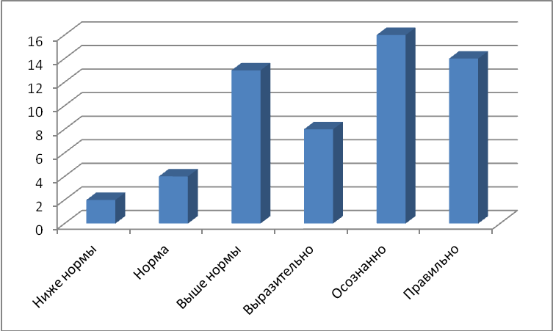
1 «д» класс – Горохова Л.В.
№ | Ф.и. уч-ка | октябрь | ноябрь | декабрь | февраль | март | апрель | май | Кол-во ошибок
1 | Адамов Артем | 63 | 90 | 89 | 98 | 99 | 110 | 111 | б/ош
2 | Алешина Варвара | 29 |  | 51 | 56 |  | 40 | 50 | б/ош
3 | Белоногов Илья | 29 | 39 | 48 | 44 | 66 | 51 | 65 | б/ош
4 | Березкина Алина | 17 | 12 | 21 | 33 | 36 | 33 | 35 | б/ош
5 | Девяткин Вадим |  | 32 | 40 | 42 |  | 49 | 45 | 2 ош
6 | Ким Виолетта | 36 | 38 | 41 | 50 | 66 |  | 58 | б/ош
7 | Кольчугин Александр | 40 |  | 40 | 46 | 60 | 55 | 53 | б/ош
8 | Константинова Арина | 26 | 14 | 47 | 38 | 47 | 42 | 44 | 3 ош
9 | Кувшинова Ирина | 35 | 37 | 51 | 58 | 76 | 54 | 55 | 1 ош
10 | Кудряшова Екатерина | 26 | 30 | 36 | 38 | 48 | 43 | 42 | 1 ош
11 | Кулешова Анастасия | 61 | 55 | 69 |  | 82 | 89 | 90 | б/ош
12 | Лапкин Дмитрий | 37 | 36 | 50 |  | 73 | 69 | 78 | б/ош
13 | Марков Дмитрий | 29 | 43 | 50 | 56 | 64 |  | 54 | 1 ош
14 | Мартынова Анна | 51 | 54 | 61 | 67 | 74 | 70 | 73 | б/ош
15 | Мясников Алексей | 27 | 32 | 48 | 50 | 59 |  | 54 | б/ош
16 | Овчинников Иван | 24 | 31 | 44 | 45 | 54 | 47 | 47 | 1 ош
17 | Пастухова Алина | 40 | 56 | 73 | 89 | 100 | 93 | 100 | б/ош
18 | Петров Захар | 59 | 55 | 59 |  | 94 | 86 | 87 | б/ош
19 | Прохин Михаил | 69 | 78 | 82 | 90 | 86 | 90 | 95 | б/ош
20 | Прянишникова Виктория | 29 | 27 | 41 | 42 | 53 | 44 | 46 | 2 ош
21 | Седова Яна | 40 | 44 | 56 | 63 | 74 | 68 | 78 | б/ош
22 | Степанов Матвей | 51 | 69 | 73 | 72 | 93 | 78 | 86 | б/ош
23 | Федичева Анастасия | 19 | 18 | 27 |  | 51 | 48 | 50 | 2 ош
24 | Чувилина Полина | 29 | 36 | 50 | 58 | 58 | 54 | 64 | б/ош
25 | Шишлов Александр | 35 | 41 | 68 | 71 | 78 | 87 | 96 | б/ош
Читают:
Ниже нормы |  | 1
Норма |  | 3
Выше нормы |  | 21
Выразительно |  | 25
Осознанно |  | 25
Правильно |  | 16

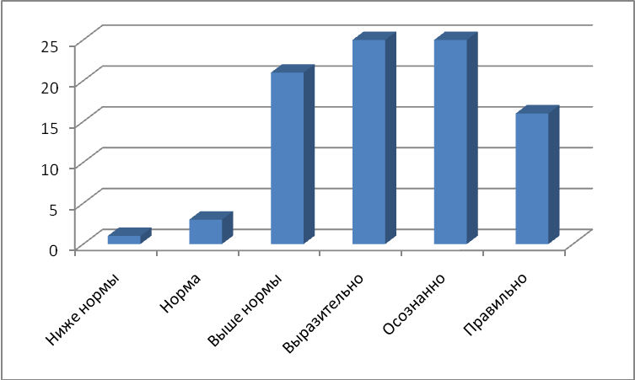
2 «а» класс – Щукина М.М.
№ | Ф.и. уч-ка | Темп чтения |  |  |  | Выразительность |  |  |  | Осознанность |  |  |  | Ошибки
№ | Ф.и. уч-ка | I | II | III | IV | I | II | III | IV | I | II | III | IV | I | II | III | IV
1. | Балашова Дарья | 46 | 44 | 54 | 59 | + | + | + | + | + | + | + | + | 2 | 2 | - | -
2. | Батраков Александр | 63 | 71 | 115 | 107 | + | + | + | + | + | + | + | + | 2 | - | - | -
3. | Бояринова Юлия | 40 | 45 | 56 | 60 | + | + | + | + | + | + | + | + | 2 | 2 | 2 | 2
4. | Грязин Ярослав | 45 | 52 | 52 | 61 | + | + | + | + | + | + | + | + | 1 | 2 | 2 | 2
5. | Кирпичникова Ольга | 47 | 52 | 70 | 60 | + | + | + | + | + | + | + | + | - | 2 | - | 2
6. | Кочнев Вячеслав | 47 | 44 | 62 | 71 | + | + | + | + | + | + | + | + | - | 2 | 2 | -
7. | Ларионов Вадим | 58 | 57 | 68 | 71 | + | + | + | + | - | + | + | + | - | - | 2 | 2
8. | Ленин Данил | 33 | 34 | 41 | 43 | + | + | + | + | - | + | + | + | 4 | 2 | 3 | 1
2 | Матюшина Татьяна | 50 | 52 | 85 | 72 | + | + | + | + | + | + | + | + | 3 | 3 | 2 | 2
10. | Мешкова Екатерина | 63 | 75 | 109 | 88 | + | + | + | + | + | + | + | + | - | - | - | -
11. | Пастухова Алена | 29 | 26 | н | 49 | + | + | н | + | + | + | н | + | 1 | 2 | н | 1
12. | Преснова Анжелика | 40 | 40 | 52 | 50 | + | + | + | + | - | - | + | - | 3 | 4 | 3 | 3
13. | Ражев Сергей | 52 | 45 | 56 | 50 | + | + | + | + | + | + | + | + | 4 | 2 | 2 | 2
14. | Скворцов Владимир | 56 | 65 | 78 | 81 | + | + | + | + | + | + | + | + | 3 | 3 | 3 | 2
15. | Солдатенков Андрей | 50 | 52 | 86 | 73 | + | + | + | + | + | + | + | + | 3 | 2 | 2 | -
16. | Тевосян Кира | 51 | 44 | 56 | 54 | + | + | + | + | + | + | + | + | 1 | 2 | 2 | 1
17. | Уставщиков Роман | 40 | 50 | 62 | 54 | + | + | + | + | + | + | + | + | 1 | - | 2 | 2
18. | Фунтова Инна | 50 | 55 | 77 | 77 | + | + | + | + | + | + | - | + | 2 | 2 | 3 | -
19. | Чесноков Глеб | 53 | 57 | 77 | 75 | + | + | + | + | + | + | + | + | 4 | 3 | 2 | 2
20. | Чувилин Владислав | 73 | 91 | 104 | 112 | + | + | + | + | + | + | + | + | - | - | - | -
21 | Киселев Дмитрий |  |  |  | 59 |  |  |  | + |  |  |  | + |  |  |  | 1
Читают:
Ниже нормы |  | 2 | 2 | 1 | 2
Норма |  | 4 | 7 | 6 | 9
Выше нормы |  | 14 | 11 | 12 | 10
Выразительно |  |  |  |  |  | 20 | 20 | 19 | 21
Осознанно |  |  |  |  |  |  |  |  |  | 17 | 19 | 19 | 20
Правильно |  |  |  |  |  |  |  |  |  |  |  |  |  | 5 | 5 | 5 | 7

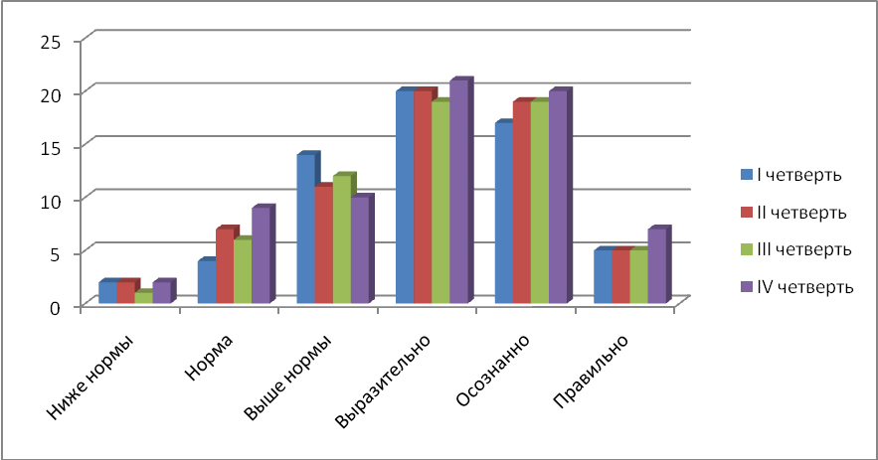

3 «а» класс – учитель Черняева Н.Н.
№ | Ф.и. уч-ка | Темп чтения |  |  |  | Выразительность |  |  |  | Осознанность |  |  |  | Ошибки
№ | Ф.и. уч-ка | I | II | III | IV | I | II | III | IV | I | II | III | IV | I | II | III | IV
1. | Андреев Алексей | 64 | 65 | 75 | 67 | + | + | + | + | + | + | + | +
2. | Василенко Андрей | 33 | 35 | 42 | 40 | - | _ | + | + | + | + | + | + |  |  | 1
3. | Горбунова Алина | 38 | 45 | 62 | 64 | + | + | + | + | + | + | + | + |  |  | 2
4. | Дмитриев Николай | 27 | 30 | 50 | 27 | _ | - | + | + | + | + | + | + |  |  | 1 | 2
5. | Долотов Александр | 58 | 61 | 58 | Выб | + | + | + |  | + | + | +
6. | Захаров Даниил | 76 | 73 | 78 | 85 | + | + | + | + | + | + | + | +
7. | Зотова Анастасия | 29 | 30 | 38 | 40 | + | + | + | + | + | + | + | + |  |  | 2 | 3
8. | Игнатьев Данил | 59 | 70 | 73 | 71 | + | + | + | + | + | + | + | +
9. | Кандаков Егор | 69 | 61 | 73 | 76 | + | + | + | + | + | + | + | + |  | 2 |  | 2
10 | Кузнецов Сергей | 65 | 67 | 65 | 75 | + | + | + | + | + | + | + | +
11 | Кулев Андрей | 93 | 110 | 110 | 122 | + | + | + | + | + | + | + | +
12 | Кротова Алина | 80 | 82 | 92 | 96 | + | + | + | + | + | + | + | +
13 | Луговая Елизавета | 92 | 107 | 110 | 107 | + | + | + | + | + | + | + | +
14 | Ломова Дарья | 86 | 95 | 93 | 101 | + | + | + | + | + | + | + | +
15 | Мухина Анастасия | 56 | 58 | 63 | 68 | + | + | + | + | + | + | + | +
16 | Мочалов Алексей | 87 | 91 | 87 | 96 | + | + | + | + | + | + | + | +
17 | Мочалов Сергей | 65 | 65 | 67 | 77 | + | + | + | + | + | + | + | +
18 | Мясникова Татьяна | 50 | 56 | 68 | 63 | + | + | + | + | + | + | + | + |  | 3 |  | 2
19 | Николаева Кристина | 70 | 72 | 68 | 82 | + | + | + | + | + | + | + | + |  | 2 | 2 | 2
20 | Охлопкова Анастасия | 59 | 72 | 75 | 72 | + | + | + | + | + | + | + | +
21 | Стрижова Татьяна | 62 | 67 | 65 | 68 | + | + | + | + | + | + | + | + |  |  | 1
22 | Суслова Анастасия | 73 | 73 | 80 | 83 | + | + | + | + | + | + | + | +
23 | Тихонова Татьяна | 59 | 65 | 73 | 74 | + | + | + | + | + | + | + | + |  | 2 | 2
24 | Трошина Валентина | 58 | 64 | 65 | 74 | + | + | + | + | + | + |  | +
25 | Федотов Александр | 52 | 59 | 61 | 50 | + | + | + | + | + | + | + | + |  |  |  | 3
26 | Хрулева Анастасия | 67 | 75 | 75 | 78 | + | + | + | + | + | + | + | +
27 | Шаронова Ульяна | 90 | 105 | 95 | 106 | + | + | + | + | + | + | + | +
28 | Шелепкова Ксения | 28 | 50 | 50 | 62 | + | + | + | + | + | + | + | + |  | 2 |  | 1
Читают:
Ниже нормы |  | 5 | 4 | 4 | 4
Норма |  | 8 | 9 | 10 | 9
Выше нормы |  | 15 | 15 | 14 | 14
Выразительно |  |  |  |  |  | 25 | 26 | 28 | 27
Осознанно |  |  |  |  |  |  |  |  |  | 28 | 28 | 28 | 27
Правильно |  |  |  |  |  |  |  |  |  |  |  |  |  | 23 | 23 | 22 | 20

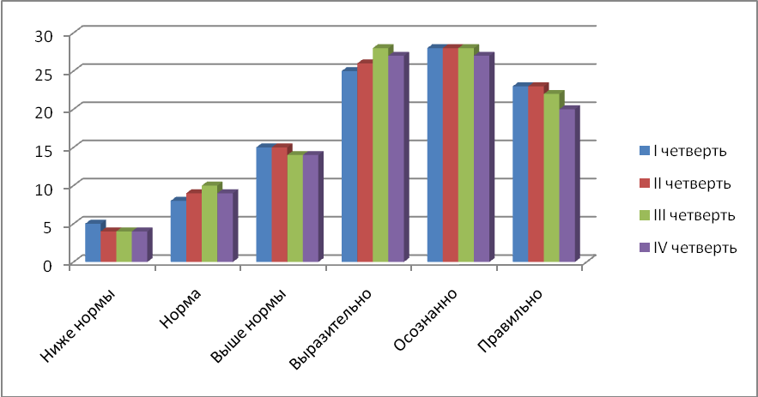

3 «д» класс – учитель Орлова Л.Г.
№ | Ф.и. уч-ка | Темп чтения |  |  |  | Выразительность |  |  |  | Осознанность |  |  |  | Ошибки
№ | Ф.и. уч-ка | I | II | III | IV | I | II | III | IV | I | II | III | IV | I | II | III | IV
1. | Антипова Мария | 104 | 125 | 117 | 120 | + | + | + | + | + | + | + | + | - | - | - | -
2. | Головкин Евгений | 87 | 103 | 95 | 90 | + | + | + | + | + | + | + | + | - | - | - | -
3. | Горохов Даниил | 75 | 120 | 72 | 70 | - | + | - | - | + | + | + | + | 2 | 1 | 2 | 1
4. | Зеленина Елизавета | 80 | 115 | 104 | 107 | + | + | + | + | + | + | + | + | - | 1 | - | -
5. | Каленов Владимир | 56 | 97 | 82 | 80 | + | + | + | + | + | + | + | + | - | - | - | -
6. | Кряжева Светлана | 112 | 141 | 122 | 122 | + | + | + | + | + | + | + | + | - | - | - | -
7. | Норкин Игнат | 58 | 71 | 67 | 65 | - | - | - | - | + | + | + | + | 2 | 2 | 2 | 2
8. | Лбов Фёдор | 40 | н/б | 44 | 45 | - | н/б | - | - | + | н/б | + | + | 2 | н/б | 3 | 3
9. | Прянишникова Ксения | 76 | 98 | 79 | 70 | + | + | - | - | + | + | + | + | - | - | - | -
10. | Пупков Виктор | 58 | 89 | 65 | 69 | + | + | - | - | + | + | + | + | 2 | 1 | 2 | 1
11. | Рекушин Владислав | 50 | 62 | 70 | 65 | - | - | + | + | + | + | + | + | - | 2 | - | -
12. | Романов Максим | 54 | 70 | 65 | 68 | - | - | + | - | + | + | + | + | 1 | 2 | 2 | 1
13. | Рыбакова Наталия | 74 | 104 | 96 | 75 | + | + | + | + | + | + | + | + | - | - | - | -
14. | Салаев Владислав | 55 | 72 | 70 | 65 | + | + | + | + | + | + | + | + | - | 1 | 2 | 2
15. | Сафонов Алексей | 44 | 54 | 65 | 60 | - | - | + | - | + | + | + | + | - | - | - | -
16. | Шмаков Кирилл | 100 | 131 | 126 | 115 | + | + | + | + | + | + | + | + | - | - | - | -
17. | Шматков Максим | 60 | 57 | 55 | 69 | + | - | + | + | + | + | + | + | - | 2 | 3 | 1
Читают:
Ниже нормы |  | 2 | 0 | 2 | 2
Норма |  | 7 | 3 | 7 | 9
Выше нормы |  | 8 | 13 | 8 | 6
Выразительно |  |  |  |  |  | 11 | 11 | 12 | 10
Осознанно |  |  |  |  |  |  |  |  |  | 17 | 16 | 17 | 17
Правильно |  |  |  |  |  |  |  |  |  |  |  |  |  | 12 | 8 | 10 | 10

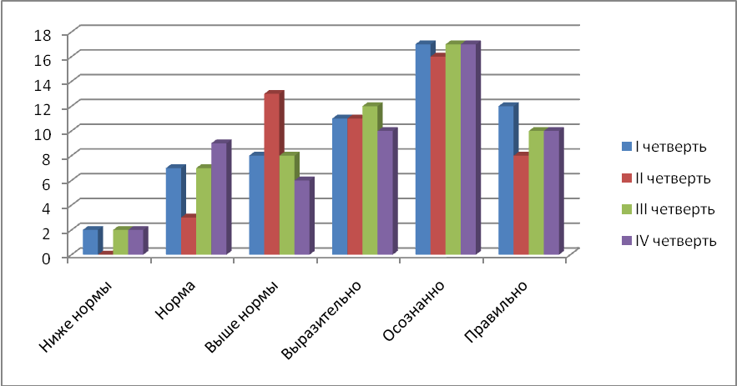

4 «а» класс – учитель Горшкова С.Ю.
№ | Ф.и. уч-ка | Темп чтения |  |  |  | Выразительность |  |  |  | Осознанность |  |  |  | Ошибки
№ | Ф.и. уч-ка | I | II | III | IV | I | II | III | IV | I | II | III | IV | I | II | III | IV
1 | Бугров Денис Александрович | 130 | 115 | 125 | 146 | + | + | + | + | + | + | + | + |  |  | 1 | 1
2 | Бугрова Елизавета Сергеевна | 67 | 60 | 73 | 52 | + | - | - | - | - | + | + | + | 7 |  | 8 | 3
3 | Баранов Владислав Алексеевич | 102 | 112 | 102 | 110 | - | + | + | + | + | + | - | + |  |  | 2 | 3
4 | Борисова Анна Сергеевна | 60 | 62 | 72 | 71 | + | + | - | + | + | + | + | + | 1 |  | 2 | 3
5 | Баженов Максим Михайлович | 53 | 52 | 58 | 55 | + | - | - | + | - | + | - | + | 4 |  | 3 | 2
6 | Бояринов Дмитрий Сергеевич | 80 | 62 | 77 | 72 | + | + | + | + | + | - | + | + |  | 1 | 2
7 | Гулибина Екатерина Андреевна | 100 | 115 | 151 | 146 | + | + | + | + | + | + | + | + |  | 1
8 | Королев Артем Дмитриевич | 117 | 119 | 102 | 126 | + | + | + | + | + | + | + | +
9 | Кулагина Кристина Игоревна | 79 | 73 | 85 | 64 | - | + | + | - | + | - | + | + |  | 2 |  | 4
10 | Кавин Максим Александрович | 107 | 102 | 102 | 113 | + | + | + | + | + | + | + | +
11 | Кошлаков Дмитрий Сергеевич | 90 | 103 | 90 | 104 | + | + | + | + | + | + | + | + |  | 1
12 | Каратушин Сергей Владимирович | 85 | 98 | 116 | 92 | + | + | + | + | + | + | + | + | 2 | 4
13 | Лощилов Егор Олегович | 100 | 104 | 102 | 98 | + | + | + | + | + | + | + | + |  | 4 | 1 | 2
14 | Мельникова Марина Андреевна | 120 | 115 | 141 | 143 | + | + | + | + | + | + | + | +
15 | Мясникова Анастасия Дмитриевна | 66 | 80 | 93 | 80 | - | + | - | - | + | + | + | + | 1 |  | 3 | 5
16 | Масленников Андрей Дмитриевич | 60 | 62 | 76 | 50 | + | - | - | - | + | + | + | + |  | 2 | 6 | 5
17 | Назарьева Алена Алексеевна | 80 | 82 | 91 | 88 | + | + | + | + | + | + | + | + | 2 | 2
18 | Панина Ксения Владимировна | 104 | 95 | 107 | 104 | + | + | + | + | + | + | + | + |  |  | 1
19 | Полубабкина Татьяна Евгеньевна | 135 | 126 | 116 | 130 | + | + | + | + | + | + | + | +
20 | Радунин Владислав Геннадьевич | 68 | 70 | 82 | 74 | - | + | + | + | + | + | + | +
21 | Сидорова Юлия Владимировна | 65 | 53 | 60 | 65 | + | - | + | - | + | + | + | + | 3 |  | 2 | 3
22 | Самохин Дмитрий Евгеньевич | 53 | 62 | 76 | 80 | + | + | + | + | + | + | + | + | 1 |  |  | 1
23 | Уткин Михаил Сергеевич | 68 | 72 | 95 | 86 | + | + | + | - | + | + | + | + | 1 |  | 3 | 3
24 | Усова Наталья Евгеньевна | 57 | 55 | 4 | 55 | + | - | - | - | - | + | - | + | 2 |  | 7 | 5
25 | Федичева Ирина Сергеевна | 100 | 95 | 130 | 121 | + | + | + | + | + | + | + | + | 2 |  | 1
26 | Яковлев Алексей Витальевич | 106 | 115 | 145 | 139 | + | + | + | + | + | + | + | + | 2 | 2 | 1
Читают:
Ниже нормы |  | 10 | 8 | 9 | 10
Норма |  | 3 | 4 | 5 | 3
Выше нормы |  | 13 | 14 | 12 | 13
Выразительно |  |  |  |  |  | 22 | 21 | 20 | 19
Осознанно |  |  |  |  |  |  |  |  |  | 23 | 24 | 23 | 26
Правильно |  |  |  |  |  |  |  |  |  |  |  |  |  | 14 | 19 | 11 | 11

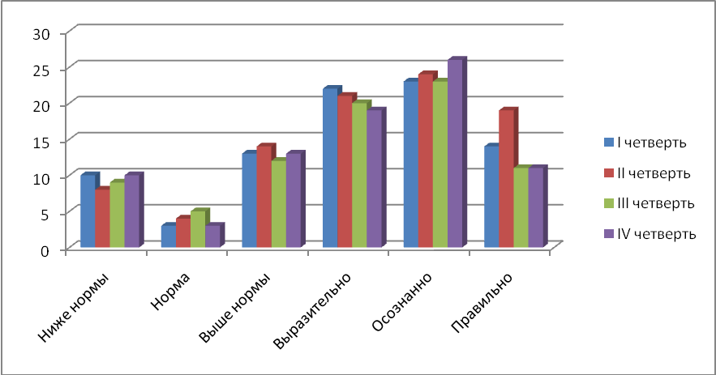

4 «б» класс – учитель Смирнова Г.В.
№ | Ф.и. уч-ка | Темп чтения |  |  |  | Выразительность |  |  |  | Осознанность |  |  |  | Ошибки
№ | Ф.и. уч-ка | I | II | III | IV | I | II | III | IV | I | II | III | IV | I | II | III | IV
1. | Андрющенко Максим | 85 | 92 | 90 | 98 | + | + | + | + | + | + | + | + | 3 | 2 | 2 | 4
2. | Алешин Вадим | 72 | 89 | 86 | 88 | + | + | + | + | _ | + | + | + | 7 | 4 | 3 | 2
3. | Анисимова Ксения | 74 | 90 | 90 | 91 | _ | + | + | + | + | + | + | +
4. | Абросимов Максим | 85 | 91 | 105 | 98 | - | - | + | + | + | + | + | + | 1 |  | 3 | 3
5. | Бабушкин Семен | 99 | 98 | 95 | 98 | + | + | + | + | _ | + | + | + | 4
6. | Бирюкова Мария | 73 | 91 | 95 | 90 | + | + | + | + | + | - | + | + |  | 1 | 3 | 4
7. | Галкина Елизавета | 85 | 93 | 95 | 96 | + | + | + | + | + | + | + | + |  | 1 | 3 | 2
8. | Зотов Алексей | 68 | 75 | 83 | 85 | - | - | - | - | + | + | + | + |  |  | 3 | 5
9. | Крайнова Мария | 145 | 146 | 140 | 142 | _ | + | + | + | + | - | + | + |  | 2
10. | Крайнова Юлия | 84 | 88 | 90 | 90 | + | + | + | + | + | + | + | + |  |  |  | 2
11. | Корноухова Екатерина | 116 | 121 | 120 | 128 | + | + | + | + | + | + | + | + |  | 1 |  | 3
12. | Кутырева Анна | 143 | 140 | 142 | 146 | + | + | + | + | + | + | + | + | 2 | 4 |  | 1
13. | Магула Анжелика | 93 | 90 | 92 | 95 | + | + | + | + | + | + | + | + |  | 4 | 2 | 4
14. | Мироян Синам | 99 | 87 | 90 | 90 | - | - | + | + | + | + | + | + | 3 | 5 | 5 | 5
15. | Ольхина Ангелина | 79 | 85 | 90 | 98 | _ | + | + | + | + | + | + | + | 1 |  | 2 | 3
16. | Письмакова Анастасия | 97 | 99 | 98 | 97 | - | - | + | + | + | + | + | + |  | 2 | 2 | 2
17. | Прусакова Елена | 85 | 83 | 85 | 90 | + | + | + | + | + | + | + | + | 2 | 2 | 3 | 3
18. | Романов Илья | 98 | 93 | 95 | 96 | + | + | + | + | + | + | + | +
19. | Рыбакова Татьяна | 90 | 99 | 97 | 94 | + | + | + | + | + | + | + | + |  |  | 3 | 3
20. | Львова Светлана | 88 | 85 | 90 | 88 | _ | + | + | + | + | + | + | +
21. | Солдатов Кирилл | 67 | 72 | 80 | 84 | - | - | - | + | + | + | + | + | 3 |  | 3 | 3
22. | Торопов Никита | 90 | 90 | 91 | 96 | + | + | + | + | + | + | + | + | 1
23. | Трутнев Илья | 71 | 75 | 79 | 83 | + | + | + | + | + | + | + | + | 1 |  | 2 | 3
24. | Шибаев Евгений | 73 | 77 | 79 | 82 | - | - | + | + | _ | + | + | + | 2 |  | 3 | 4
25. | Ясников Алексей | 75 | 82 | 85 | 88 | + | + | + | + | + | + | + | + | 2 |  | 3 | 5
Читают:
Ниже нормы |  | 8 | 3 | 3 | 0
Норма |  | 7 | 10 | 9 | 10
Выше нормы |  | 10 | 11 | 13 | 15
Выразительно |  |  |  |  |  | 21 | 21 | 23 | 24
Осознанно |  |  |  |  |  |  |  |  |  | 24 | 25 | 25 | 25
Правильно |  |  |  |  |  |  |  |  |  |  |  |  |  | 12 | 14 | 9 | 6

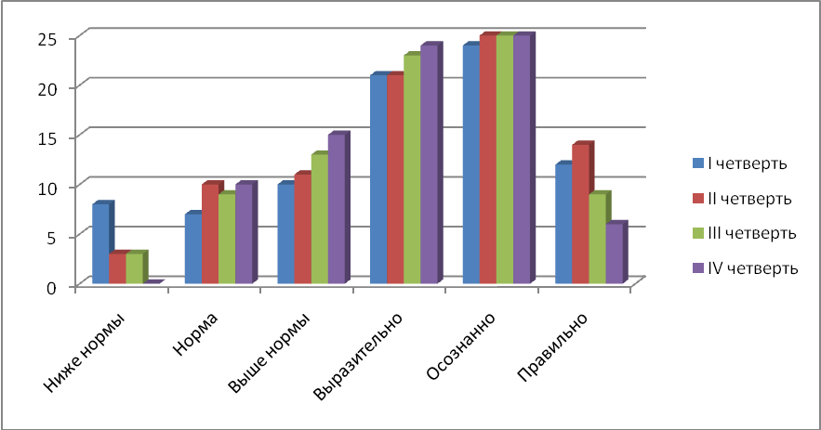

4 «д» класс – учитель Колюжева Г.Н. 4 четверть

№ | Ф.и. уч-ка | Темп чтения |  | Выразительность | Осознанность | Ошибки
1. | Балыкина Дарина Сергеевна | 122 |  | + | + | 1
2. | Денисов Роман Валерьевич | 70 |  | - | - | 3
3. | Елица Игнат  Эдуардович | 103 |  | + | - | 1
4. | Жданович Кирилл Александрович | 189 |  | + | + | -
5. | Засорин Денис Алексеевич | - |  | + | + | 2
6. | Ивонтьев Семен Андреевич | 158 |  | + | + | -
7. | Исаков Егор Владимирович | 156 |  | + | + | -
8. | Калашников Иван Сергеевич | 96 |  | - | + | 4
9. | Комов Дмитрий Андреевич | 78 |  | - | - | 5
10. | Конева Ирина  Сергеевна | 160 |  | + | + | -
11. | Купцова Лилия Борисовна | 74 |  | - | + | 2
12. | Львова Юлия  Олеговна | 145 |  | + | + | -
13. | Малыгин Илья Владимирович | 121 |  | + | + | -
14. | Орехов Владислав Сергеевич | 128 |  | + | + | -
15. | Питеримова Эвелина  Андреевна | 111 |  | + | + | 2
16. | Преженцов  Дмитрий Игоревич | 146 |  | + | + | -
17. | Симагина Дарья Алексеевна | 156 |  | + | + | -
18. | Сухарев Максим Сергеевич | 85 |  | - | + | 3
19. | Чурсаева Алена Алексеевна | 120 |  | + | + | 1
20. | Шушарина Анастасия Антоновна | 121 |  | + | + | 2
21. | Чубиряева Варвара Сергеевна | Индивидуальное обучение на дому
Итого |  | Ниже нормы | 2 | 15 | 17 | 9
 |  | Норма | 4 | 15 | 17 | 9
 |  | Выше нормы | 13 | 15 | 17 | 9

Задачи на 2013-2014 учебный год:
1. Учитывать требования федеральных государственных образовательных
стандартов к кадровым условиям реализации образовательных программ при формировании кадрового состава школы.
2.Обеспечить выполнение плана аттестации на 2013-2014 учебный год на100%.
3.Продолжить работу по реализации программы «Повышение уровня профессионального мастерства педагогических работников», призванной стимулировать целенаправленное, непрерывное повышение уровня квалификации педагогических работников, их методологической культуры, личностного профессионального роста, использования ими современных педагогических технологий;
4.Сохранить долю учителей, имеющих высшую квалификационную категорию в количестве 7 человек; снизить долю педагогов не имеющих квалификационной категории до 5 человек.

РАЗДЕЛ 5.ЗАДАЧИ ШКОЛЫ НА 2011-2012 учебный год
1. Работа школы по созданию условий для внедрения новых федеральных государственных образовательных стандартов образования.
2.Реализация задач программы развития школы.
3. Реализация мероприятий, направленных на успешное проведение государственной итоговой аттестации.
4. Внедрение информационных систем в управление деятельностью ОУ.
5. Развитие системы работы с родителями и общественностью.
6. Развитие единой системы школьного и классного ученического самоуправления.
7. Формирование у учащихся представления о здоровом образе жизни, обновление и развитие системы работы по охране здоровья учащихся.
8. Развитие внеурочной деятельности обучающихся, направленной на формирование нравственной культуры, их гражданской позиции, расширение кругозора, интеллектуального развития, на улучшение усвоения учебного материала.

